НАО «Казахский национальный медицинский университет имени
С. Д. Асфендиярова»

УДК 616.613-089.848 | На правах рукописи

БИШМАНОВ РУСТЕМ КАКИМЖАНОВИЧ

Эндовидеохирургическая коррекция обструкции пиелоуретерального сегмента у детей младшего возраста

6D110100 – Медицина

Диссертация на соискание степени доктора философии (PhD)

Научный руководитель:
Алчинбаев М.К.
Лауреат Государственной премии РК, Академик НАН РК, д.м.н., профессор, заведующий кафедрой урологии НАО «Казахский национальный медицинский университет им. С. Д. Асфендиярова».

Научный консультант:
Котлобовский В.И.
д.м.н., профессор, заведующий отделением эндоскопической хирургии ГКП на ПХВ «Актюбинский медицинский центр» ГУ «УЗ Актюбинской области».

Зарубежный консультант:
Хонг Чанг Хи (Hong Chang Hee) PhD, профессор,
Университет Ёнсе, Сеул, Корея.

Республика Казахстан
Алматы, 2022
СОДЕРЖАНИЕ

НОРМАТИВНЫЕ ССЫЛКИ |  |  | 3
ОБОЗНАЧЕНИЯ И СОКРАЩЕНИЯ |  |  | 4
ВВЕДЕНИЕ |  |  | 5
1 | ЭТИОЛОГИЯ, КЛИНИКА, МЕТОДЫ ЛЕЧЕНИЯ ВРОЖДЕННОГО ГИДРОНЕФРОЗА У ДЕТЕЙ. |  | 11
1 | 1.1 | Современные представления об этиологии и патогенезе врожденного гидронефроза | 11
 | 1.2 | Клиническое значение и диагностика врожденного гидронефроза | 19
 | 1.3 | Современные методы хирургического лечения врожденного гидронефроза у детей | 23
 | 1.4 | Особенности методов послеоперационного дренирования верхних мочевых путей | 31
2 | ОБЪЕКТ И МЕТОДЫ ИССЛЕДОВАНИЯ |  | 34
 | 2.1 | Объект исследования | 34
 | 2.2 | Методы исследования | 36
 | 2.3 | Хирургическое оборудование и инструментарий. Анестезиологическое пособие | 43
3 | ХИРУРГИЧЕСКОЕ ЛЕЧЕНИЕ ВРОЖДЕННОГО ГИДРОНЕФРОЗА У ДЕТЕЙ |  | 45
 | 3.1 | Алгоритм оперативного лечения детей с врожденной обструкцией пиелоуретерального сегмента | 45
 | 3.2 | Показания к операции | 46
 | 3.3 | Хирургическое лечение гидронефроза открытым доступом к почке | 46
 | 3.4 | Лечение гидронефроза эндовидеохирургическим доступом к почке | 50
 | 3.4.1 | Метод установки мочеточникового стента при лапароскопической пиелопластике у детей | 55
 | 3.5 | Сравнительная оценка эффективности хирургических методов лечения гидронефроза | 58
 | 3.6 | Сравнительный анализ эффективности хирургического лечения врожденного гидронефроза | 79
ЗАКЛЮЧЕНИЕ |  |  | 85
ВЫВОДЫ |  |  | 90
ПРАКТИЧЕСКИЕ РЕКОМЕНДАЦИИ |  |  | 91
СПИСОК ИСПОЛЬЗОВАННЫХ ИСТОЧНИКОВ |  |  | 92
ПРИЛОЖЕНИЯ |  |  | 103

НОРМАТИВНЫЕ ССЫЛКИ

В настоящей диссертации использованы ссылки на следующие стандарты:
- Государственная программа развития здравоохранения Республики Казахстан «Саламатты Қазахстан» на 2011-2015 гг., утвержденная Указом Президента Республики Казахстан от 29 ноября 2010 года №1113.
- Государственная программа развития здравоохранения Республики Казахстан «Денсаулық» на 2016-2019 гг. по Указу Президента Республики Казахстан от 15 января 2016 года №176.
- Клинический протокол МЗ РК №17 от 27.11.2015г. «Врожденный гидронефроз у детей».

ОБОЗНАЧЕНИЯ И СОКРАЩЕНИЯ

ВГ | − | врожденный гидронефроз
ВПР | − | врожденный порок развития
КТ | − | компьютерная томография
КИН | − | контраст-индуцированная нефропатия
ЛМС | − | лоханочно-мочеточниковый сегмент
ЛП | − | лапароскопическая пиелопластика
МВС | − | мочевыводящая система
МКБ | − | мочекаменная болезнь
ОП | − | открытая пиелопластика
ПУС | − | пиелоуретеральный сегмент
СКФ | − | скорость клубочковой фильтрации
УЗИ | − | ультразвуковое исследование
УВС | − | уретеровезикальный сегмент
ХАК | − | Ханса-Андерсона-Кучера
ХБП | − | хроническая болезнь почек
ЧЛС | − | чашечно-лоханочная система
PDS | − | polydioxanone

ВВЕДЕНИЕ

Актуальность исследования. Тренды современной урологии требуют развития микроинвазивного хирургического лечения патологий мочевыводящей системы у детей в максимально ранние сроки, учитывая возможности пренатальной диагностики. Применение эндовидеохирургии является переходным моментом для роботассистированной хирургии, что продиктовано основными принципами эволюции медицины. В то же время вопрос о применении эндовидеохирургии, как доступ при реконструктивно-пластической операции, в устранении врожденного гидронефроза (ВГ) у детей младшего возраста открыт и актуален. Хирургов беспокоят техническая сложность проведения данной операции, высокие требования к опыту специалистов, высокая длительность операции, учитывая все анатомо-физиологические особенности детского организма. Также стоит учитывать возможности альтернативной открытой хирургии, традиционный доступ к почке, относительная простота проведения операции, короткая по длительности операция.
По данным разных авторов доля врожденных пороков развития мочевыводящей системы (ВПР МВС) среди всех врожденных аномалий составляет 10–35%, среди них ВГ составляет 4,7% или 3 из 1000 новорожденных [1]. В настоящее время плановый пренатальный скрининг беременных женщин способствует ранней диагностике ВПР МВС, которые выявляются по данным УЗИ плода 0,2–2,0% [2]. Абсолютно все случаи пренатальной диагностики ВПР МВС были подтверждены после рождения и консультированы детским урологом. Это позволило оказывать своевременную высокоспециализированную медицинскую помощь пациентам с ВГ. Вследствие чего, основную долю пациентов с ВГ составляют дети первого года жизни.
Из собственного опыта, открытый люмботомный доступ к пораженной почке, является довольно травматичным методом, так как доступ происходит путем иссечения относительно широкого мышечного корсета, что увеличивает риск возможных осложнений, длительность госпитализации и послеоперационную медикаментозную нагрузку. Также процесс реабилитации в раннем и позднем послеоперационных периодах проходит довольно длительно и с большой нагрузкой на организм ребенка, так как происходят одновременно два процесса послеоперационного заживления: лоханочно-мочеточниковый анастомоз почки и относительно массивная хирургическая рана. При этом, на процесс регенерации пиелоуретерального сегмента оказывает влияние и сама хирургическая рана, из-за ее близкого расположения и совпадения проекций разреза с лоханочно-мочеточниковым сегментом (ЛМС), с риском вовлечения в местный спаечный процесс. Нередко, с данной ситуацией хирурги встречаются при релюмботомии, когда выраженный спаечный процесс резко затрудняет доступ к почке, искажает топографию основных анатомических элементов. Кроме того, не маловажен и отрицательный косметический эффект в виде грубых послеоперационных рубцов.
В процессе совершенствования открытого доступа к почке был предложен мини инвазивный передний люмботомный разрез, шириной от 1.5 до 3 см. При меньшей травматичности данный доступ имеет свои технические ограничения, из-за невозможности осуществить полную ревизию почки, а также точно установить причину обструкции ЛМС, учитывая частоту 15–52% случаев обструкции ЛМС аберрантным сосудом [3].
Активное развитие детской эндоскопической хирургии позволило добиться отличных результатов в исходе лечения детей с ВГ и дальнейшей послеоперационной реабилитации [4].
Первый опыт в проведении лапароскопической пиелопластики (ЛП) у 5 взрослых пациентов описал в 1993 году Шусслер В. В. (США, город Сан-Антонио). В ЛП были использованы 5-мм манипуляторы, 10-мм оптика, средняя длительность операции была 1–3 часа, средняя длительность госпитализации 3 дня, у всех пациентов отмечались положительные результаты [5].
Первое сообщение о проведении ЛП ребенку с правосторонним гидронефрозом сделано в 1995 году группой хирургов из США (Петерс К. А., Шлуссел Р. Н. и Ретик А. Б.). Были использованы 4 порта, установлена пиелостома, длительность операции составляла 5 часов. Пациент был выписан через 36 часов после операции, в катамнезе отмечался положительный результат. Единственный отрицательный момент ЛП — длительность операции, но есть литературные данные о проведении ее у детей за 1.5–1 час и меньше, при этом основное время (40–60 мин.) уходит на наложение интракорпорального шва на пиелоуретеральный анастомоз [6].
С годами совершенствовалась методика проведения ЛП, для улучшения визуализации операционного поля Ф. Широм в 1998 году было изменено расположение эндоскопа с области пупка в направлении выше и латеральнее в сторону пораженной почки, о первом опыте проведения ЛП у двух пациентов в возрасте 14 и 7 лет. Длительность операции сократилась с 6.5 часов до 2.5 часа [7].
Один из выдающихся профессионалов в проведении ЛП Тан Х.Л., в начале своей деятельности в 1999 году выпустил статью о проведении данной операции у 18 детей от 3 месяцев до 15 лет. У 16 детей получен положительный результат, 2-м пациентам проведены реЛП, с хорошим результатом. Средняя длительность операции составляла 89 минут. Из осложнений у одного ребенка отмечалась гематома в месте введения троакара, у другого ребенка были проблемы с установкой внутримочеточникового стента (первый опыт установки внутримочетоникового стента при ЛП). Летальных случаев не было. Кровопотеря была незначительной [8].
Им же в соавторстве в 2007 году опубликована статья о ЛП у 38 детей в возрасте до 2-х лет. Средняя длительность составила 100 минут, выписка в течение 3-х дней после операции [9].
При сравнительном анализе эффективности применения ЛП или мини инвазивного люмботомного доступа у детей до 1 года, ряд исследователей склонялись к открытому доступу, объясняя менее длительной продолжительностью операции [11,12,13]. Но абсолютное большинство авторов описывают положительные стороны ЛП у детей, такие как качественный визуальный доступ к анатомическим структурам почки, точное определение причины, уровня и протяженности обструкции ЛМС, малая травматизация, снижение кровопотери и медикаментозной нагрузки, короткий срок реабилитации, повышение качества жизни, снижение количества дней госпитализации. При этом метод доступа никак не повлиял на исход устранения обструкции ЛМС. Все авторы в заключении описывали ЛП, как равноценную альтернативу ОП. При этом отмечался отрицательный экономический эффект от самой операции, так как требовались более дорогостоящее хирургическое оборудование и расходные материалы. [14,15,16].
В крупном исследовании от трех специализированных урологических отделений, было прооперировано 60 детей в возрасте от 1 месяца до 1 года (среднее 4.5 мес.). Авторы статьи «Is Laparoscopic Pyeloplasty for Ureteropelvic Junction Obstruction in Infants Under 1 Year of Age a Good Option?», в названии которой описывается актуальность данного направления. В результате был получен вывод: ЛП осуществима и безопасна у детей в возрасте до 1 года, но требует опыта и хороших навыков наложения эндокорпоральных швов, ЛП обеспечивает очень хороший обзор, более короткое пребывание в больнице, меньшую послеоперационную боль и лучшие косметические результаты, полностью отказались от ОП [5].
Аналогичное исследование о проведении 58 ЛП у детей до 1 года было описано в статье «Anderson-hynes pyeloplasty in patients less than 12 months old. Is the laparoscopic approach safe and feasible?» Во всех случаях были получены положительная послеоперационная динамика, и получена эффективность сопоставимая с ОП [6].
Вместе с тем были описаны и отрицательные стороны ЛП: высокие требования к опыту хирурга, на первых этапах более высокая продолжительность операции, влекущее определенные особенности проведения анестезиологического пособия, затруднения в наложении швов пиелоуретерального сегмента, частые сложности при установке внутримочеточникового стента [17,18,19,20]. Были выявлены довольно опасные анатомо-физиологические особенности детей раннего возраста, ограничивающие хирурга в длительности лапароскопической операции, в свободе движения манипуляционных инструментов, нестабильность систем жизнеобеспечения, экстремально малые размеры брюшной полости, высокий уровень абсорбции углекислого газа в кровь и отрицательное воздействие гипотермии при пневмоперитонеуме [21].
Кроме того, традиционный люмботомный доступ к почке, предполагает работу в забрюшинном пространстве, где топография локальных анатомических структур более знакома урологу, тогда как лапароскопический доступ к почке осуществляется через брюшную полость, со сложными анатомическими структурами, что требует высокого профессионализма и технического мастерства хирурга.
Вышеуказанное свидетельствует о существующих проблемах в выборе эффективного метода хирургической коррекции врожденного гидронефроза у детей младшей возрастной группы, что требует поиска рациональной тактики лечения и их совершенствования.
Цель исследования. Определить возможность применения эндовидеохиургической коррекции обструкции пиелоуретерального сегмента у детей младшего возраста.
Задачи исследования:
- Изучить результаты сравнительной оценки эффективности открытой и эндовидеохирургической коррекции обструкции пиелоуретерального сегмента у детей младшего возраста, в интра- и постоперационном периодах.
- Усовершенствовать технику дренирования верхних мочевых путей при лапароскопической пиелопластике у детей младшего возраста.
- Уточнить показания и противопоказания к эндоскопической коррекции обструкции пиелоуретерального сегмента у детей младшего возраста.
- Разработать алгоритм оперативного лечения больных с врожденной обструкцией пиелоуретерального сегмента.
Научная новизна:
В результате выполненного диссертационного исследования впервые:
- Установлена частота врожденного гидронефроза у госпитализированных детей с урологической патологией.
- Установлены основные причины и клинические проявления гидронефроза у детей с использованием комплексного урологического обследования.
- Доказана высокая клиническая эффективность эндовидеохирургической коррекции пиелоуретерального сегмента у детей.
- Определены показания, уточнены технические сложности и оценены результаты оперативных методов лечения врожденного гидронефроза.
- Предложен метод упрощенного и высокоэффективного стентирования верхних мочевых путей при лапароскопической пиелопластике.
- Проанализированы интра- и послеоперационные результаты применяемых видов хирургического лечения врожденного гидронефроза.
- Оценена, в сравнительном аспекте, клиническая результативность применяемых видов хирургического лечения врожденного гидронефроза.
Практическая ценность. Обоснованы и уточнены показания и противопоказания к применению оптимального метода хирургического лечения врожденного гидронефроза.
Усовершенствована технология лапароскопической коррекции врожденного гидронефроза, путем сокращения длительности и повышения эффективности техники дренирования верхних мочевых путей.
Получен патент на изобретение Республики Казахстан «Метод лапароскопической пиелопластики у детей» (Охранный документ №35393 от 22.04.2022).
Основные положения, выносимые на защиту:
Обоснование применения метода лапароскопической пиелопластики у детей младшего возраста с целью сокращения послеоперационного периода, скорейшей реабилитации ребенка, восстановление нормальной архитектоники почки, а также преимущества по косметическому результату, которые подтверждены методами доказательной медицины.
Усовершенствование одного из основных этапов лапароскопической коррекции врожденного гидронефроза – способ упрощенного стентирования верхних мочевых путей (Охранный документ №35393 от 22.04.2022) позволяет расширить показания для ее внедрения, а также повышению эффективности применения у детей младшей возрастной группы. Обязательное внутреннее дренирование верхних мочевых путей после ЛП у детей, для более безопасного послеоперационного периода.
Внедрение результатов исследования. Результаты диссертационного исследования внедрены в практическую работу отделения урологии АО «Научный центр педиатрии и детской хирургии».

Апробация работы
Основные положения работы доложены и обсуждены на:
- XV Конференция молодых ученых – медиков стран СНГ «Современные проблемы теоретической и клинической медицины». (Астана, 2017);
- IV Международная научно-практическая конференция студентов и молодых ученых. (Алматы, 2017);
- «Акановские чтения: Актуальные вопросы медицины и здравоохранения»: V Международная научно-практическая конференция студентов и молодых ученых «Наука и медицина: современный взгляд молодежи» IX Международная научно-практическая конференция «Актуальные вопросы общественного здравоохранения (Алматы, 2018);
- Научно-практическая конференция для докторантов, магистрантов и резидентов: «Актуальные вопросы современной педиатрии и детской хирургии» (Алматы, 2018);
- 4-я научно-практическая конференция урологов Северо-Западного федерального округа (Санкт-Петербург, 2018);
- IX Съезд детских врачей Казахстана «Достижения и перспективы развития педиатрии и детской хирургии» (Алматы, 2021);
- International Pediatric Endoscopy Group 2021 Annual Meeting (Online, 2021).
Публикации. Основные результаты, которые были получены при выполнении диссертационного исследования, опубликованы в 4 печатных работах, из которых:
- 3 статьи опубликованы в изданиях, рекомендованных Комитетом по обеспечению качества в сфере образования и науки МОН РК;
- 1 статья опубликована в журнале, индексируемом базами Scopus и Thomson Reuters и имеющая процентиль выше 25% на момент публикации;
Также был получен 1 патент на изобретение.
Личный вклад автора заключается в обосновании направления исследования; создании формата и дизайна исследования; организации и проведении всех его этапов; сборе, обработке и анализе данных; оформлении, представлении и обсуждении результатов диссертации. Лично автором сформулированы цели, задачи исследования, положения, выносимые на защиту; внедрена хирургическая операция лапароскопическая пиелопластика у детей. Обоснование методологии внедрения новой хирургической технологии, формулировка выводов, подготовка практических рекомендаций и предложений для внедрения принадлежит лично автору.
Структура и объем диссертации
Диссертация изложена на 112 страницах, состоит из введения, обзора литературы, материалов и методов исследования, 3 разделов собственных исследований, заключения, включающего выводы и практические рекомендации, списка использованных источников из 153 наименований. Работа иллюстрирована 8 таблицами и 51 рисунками.
1 ВРОЖДЕННЫЙ ГИДРОНЕФРОЗ У ДЕТЕЙ

1.1 Современный представления об этиологии и патогенезе врожденного гидронефроза
Врожденный гидронефроз (ВГ) – стойкое, прогрессирующее расширение коллекторной системы почки, вследствие обструкции и нарушения оттока мочи на уровне лоханочно-мочеточникового сегмента (ЛМС). К врожденной обструкции на уровне ЛМС приводят: диспластические изменения стенок ЛМС, сдавливающие эмбриональные спайки, уретеровазальный конфликт, фиксированный перегиб мочеточника, клапаны мочеточника, высокое отхождение мочеточника от лоханки [7].
Формирование зоны ЛМС происходит на 5 неделе внутриутробного развития, на этапе морфогенеза постоянной почки, путем врастания расширенного ампуловидного протока краниального конца метанефроса в метанефрогенную бластему. Далее из последующих ветвлений ампуловидного расширения протока метанефроса формируется вся коллекторная система почки. Затем терминальные ветви чашечек соединяются с дистальной частью нефронов, образуя пути, через которые моча к 9-й неделе внутриутробного развития может проходить из клубочков в мочевой пузырь [8].
По данным Shokeir A.A. с соавт. (2000г) частота аномалий органов МВС составляет 0,9‰ (9 на 1000 новорожденных), с соотношением больных мальчиков и девочек 2:1. Около 70% пороков развития МВС cоставляют ВГ [9]. По причине того, что скорость потока мочи плода в 6 раз выше, чем у новорожденного за счет повышенного фетального реноваскулярного сопротивления, скорость клубочковой фильтрации (СКФ) и концентрационной способности. То есть, примерно в 11–13% случаев имеет место транзиторный пренатальный гидронефроз плода, который может разрешиться в течение 1-го месяца жизни новорожденного [10].
Возможные отклонения на этапе формирования ЛМС делят на 5 групп:
- Стенозирование протока метанефроса у места его впадения в краниальное ампуловидное расширение, в виде локальной стриктуры или на протяжении. По причине нарушения формирования нормальной архитектоники пучков гладкомышечных волокон и преобладанием соединительно-фиброзной ткани в стенке ЛМС (Рисунок 1.1, 1.2).
- Уротелиальная выстилка эмбрионального мочеточника в норме имеет складчатость. В процессе развития сохраняются только продольные складки, а поперечные должны полностью исчезнуть, в случае же если они сохраняются в зоне ЛМС или мочеточника, то формируется клапан, который в последующем прорастает фибринозной тканью и становится ригидным.
- Ампуловидное расширение может исходить не из краниального конца протока метанефроса, а из его латеральной поверхности, формируя высокое отхождение мочеточника от лоханки (Рисунок 1.3).
- На поздних этапах морфогенеза, в процессе миграции и разворота почки поочередно формируются и исчезают почечные сосуды, в результате чего ЛМС может быть сдавлен извне добавочным питающим сосудом, обычно подходящим к нижнему полюсу почки.
- Сегментарная нейромышечная дисплазия мочеточника, в результате чего в стенке лоханки и мочеточника полностью отсутствует гладкомышечная оболочка и соответствующая иннервация. Отсюда нарушается сократительная функция полостной системы почки и мочеточника, нарушения уродинамики, без механической обструкции ЛМС.

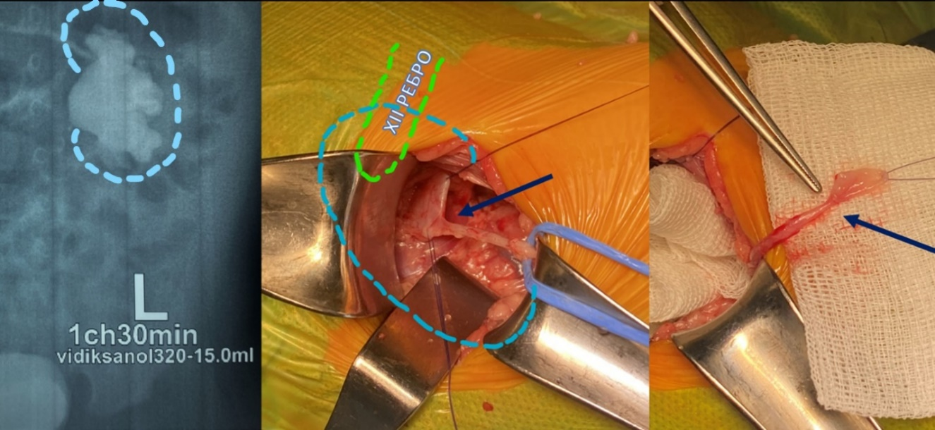
Б
А
Рисунок 1.1 – Обструкция лоханочно-мочеточникового сегмента
А – внутривенная урография, выраженное расширение полостной системы почки слева, внутрипочечная лоханка (пунктиром обозначена топография почки).
Б – Интраоперационные фото (пунктиром обозначена топография почки, стрелками указаны места обструкции ЛМС).
[Из собственного фотоархива]

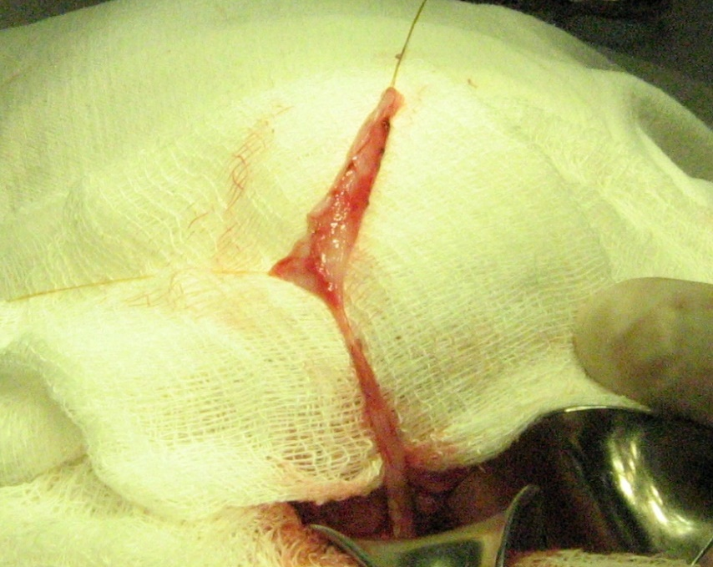
лоханка
мочеточник
Рисунок 1.2 - Стеноз мочеточника на протяжении 3 см
[Из собственного фотоархива]
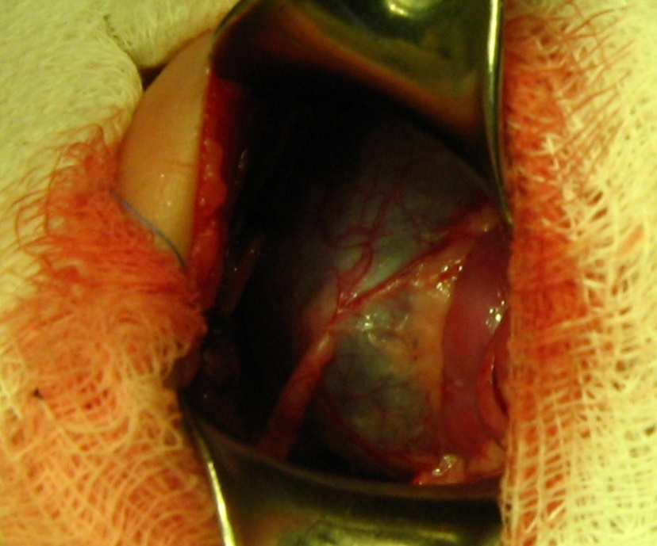
паренхима
мочеточник
лоханка
Рисунок 1.3 - Высокое отхождение мочеточника
[Из собственного фотоархива]

Этиологическими факторами, приводящими к врожденной обструкции ЛМС являются внутренние и внешние воздействия. К внутренним относятся нарушения основных стадий органогенеза почки, сбой процесса реканализации мочеточника в зоне ЛМС и формирование стеноза просвета или клапана. Это обусловлено тем, что на 10–11 неделе канализация и ампуловидное расширение проксимального отдела эмбрионального мочеточника, впоследствии чего образуется лоханка, может возникнуть не на самом конце метанефроса (окончательная почка плода), а несколько каудальнее [11].
Также к внутренним факторам относят врожденную гипотрофию или атрофию гладкомышечного слоя лоханки, что затрудняет регулярную эвакуацию мочи. Причиной возникновения патологии гладкомышечного слоя является врожденное нарушение сосудистого питания и иннервации лоханки, ЛМС и мочеточника. Дисплазия мышечного слоя развивается локально или на протяжении нескольких сантиметров, данный сегмент замещается коллагеновыми волокнами (Рисунки 1.4, 1.5). Далее вторичный характер коллагеновой гипертрофии приводит к увеличению ригидности стенки и сужению просвета ЛМС и мочеточника (Рисунок 1.6).

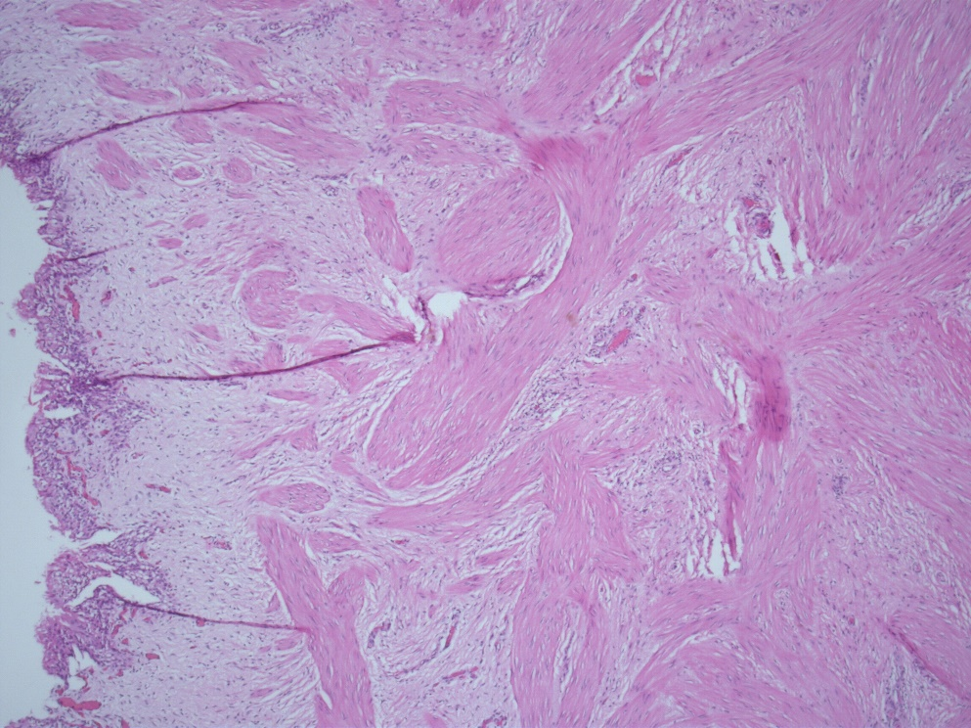
Рисунок 1.4 - Стенка лоханочно-мочеточникового сегмента
Картина нейромышечной дисплазии. Гладкомышечные волокна формируют разнонаправленные пучки (белые стрелки). Окраска гематоксилином и эозином. Ув.х50.
[Из собственного фотоархива]

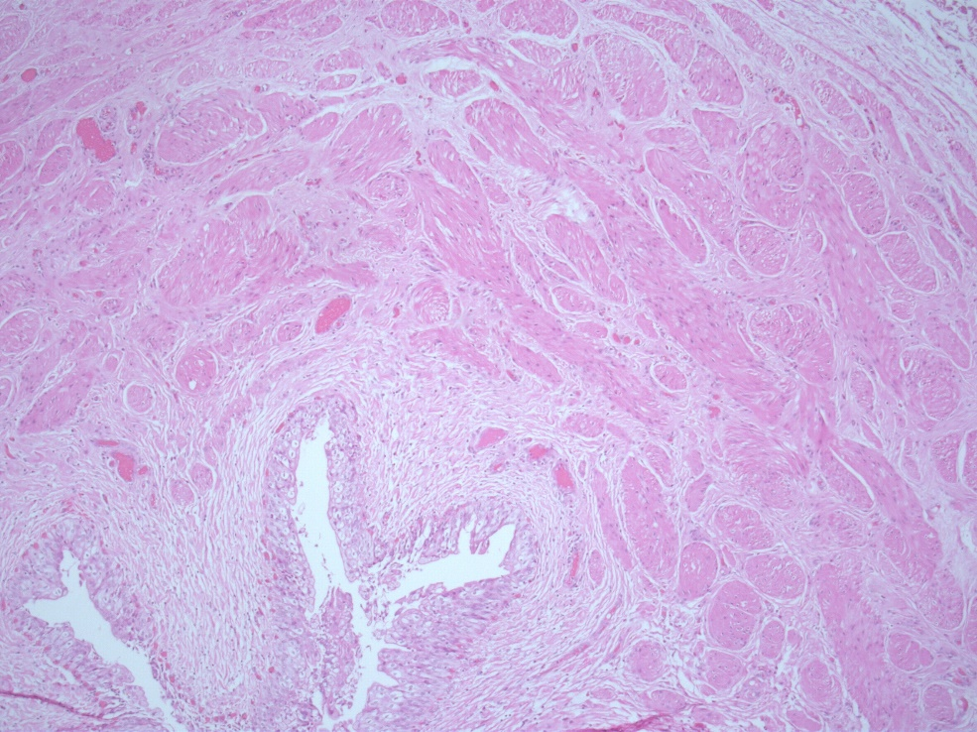
Рисунок 1.5 – Стенка мочеточника
Картина нейромышечной дисплазии.
Мышечный слой представлен пучками миоцитов (белые стрелки), разделённых соединительнотканными прослойками (черные стрелки). Ув.х50.
[Из собственного фотоархива]

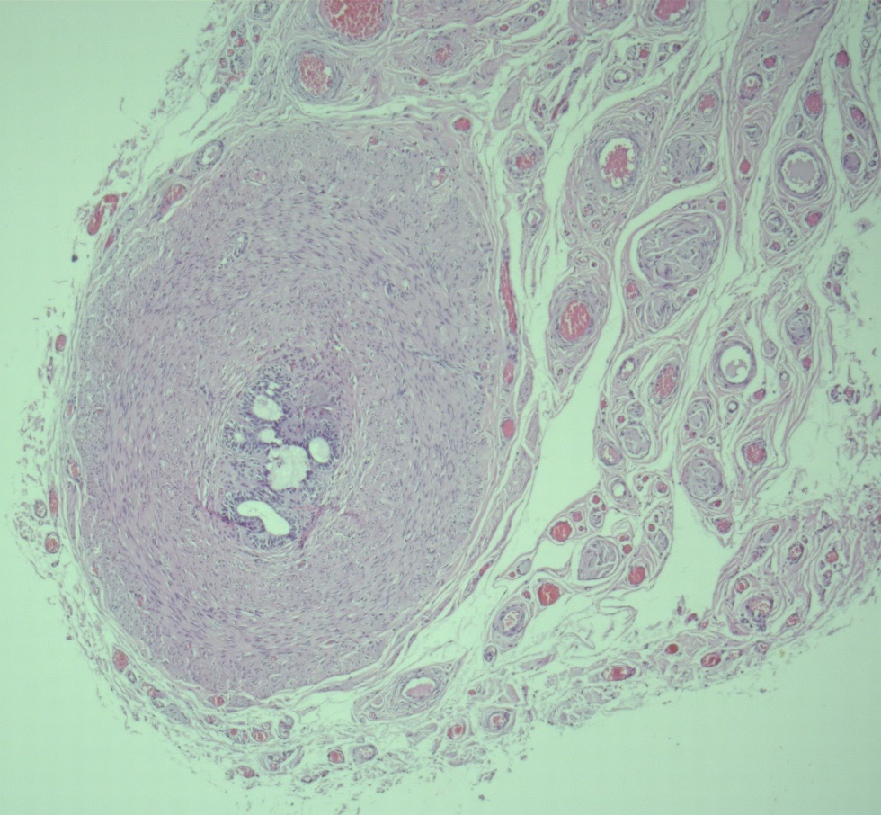
Рисунок 1.6 - Стеноз мочеточника
Сужение просвета мочеточника (черная стрелка).
Окраска гематоксилином и эозином. Ув.х50.
[Из собственного фотоархива]

К наиболее частым внешним воздействиям относят перекрестное пересечение мочеточника аберрантным сосудом нижнего полюса почки или эмбриональными тяжами (спайками), вызывающими деформацию ЛМС и проксимального отдела мочеточника. Также в данную группу входят сдавления врожденной опухолью, аномальное сращение почек, «конфликт» с магистральным сосудом [12].
По мнению исследователей, в зависимости от этиологии, воздействия можно делить на эндогенные и экзогенные. К эндогенной группе относятся мутации, изменения и повреждения наследственных структур на генном или хромосомном уровнях. К экзогенной группе относятся все виды тератогенных влияний: химических веществ, инфекций (вирусных, бактериальных), рентгеновских и радиоактивных излучений. Данные факторы также влияют на закладку и развитие всех органов и систем плода, или обладают специфичной тропностью к определенной системе организма. Выявлено, что чувствительность к экзогенному тератогенному воздействию максимальна в момент высокой митотической активности тканей формирующегося органа эмбриона, что соответствует первому триместру беременности [13].
По данным российских ученых 20% случаев ВПР МВС развиваются в следствии генопатий, 10% - в результате хромосомных аберраций, 10% относят к экзогенному воздействию вирусов на развитие плода, а в 60% случаев этиология остается неизвестной [14]. Гидронефроз может являться результатом любого из приведённых аномальных этиологических факторов, однако преимущества генетического тестирования для ранней диагностики не были определены, в результате не нашло возможности для дальнейшего изучения. [15].
В 1991 году учеными университетского госпиталя Мадрида, был описан случай подлинного наследственного ВГ в трех поколениях одной семьи. Генеалогические исследования свидетельствовали об аутосомно-доминантном (АД) типе наследования с полной пенетрантностью. Все пострадавшие члены семьи унаследовали тот же HLA-гаплотип по мужской линии. Также была обнаружена локализация наследственного ВГ гена в 6р хромосоме человека [16]. Основной целью данного исследования было выявление риска развития ВГ, при диагностировании его у родителей или близких кровных родственников. Однако, с развитием УЗИ плода клиницисты смогли с большей точностью диагностировать ВГ, без трудоемкого и небезвредного для плода генетического исследования (Рисунок 1.7, 1.8). На данный момент качество и разрешение картинок УЗИ плода, позволяет урологу легко оценить состояние паренхимы и полостной системы почек. Уже на ранних сроках возможно решить вопрос о ведении беременности, определить уровень родовспомогательной медицинской организации и о необходимости незамедлительной хирургической операции.

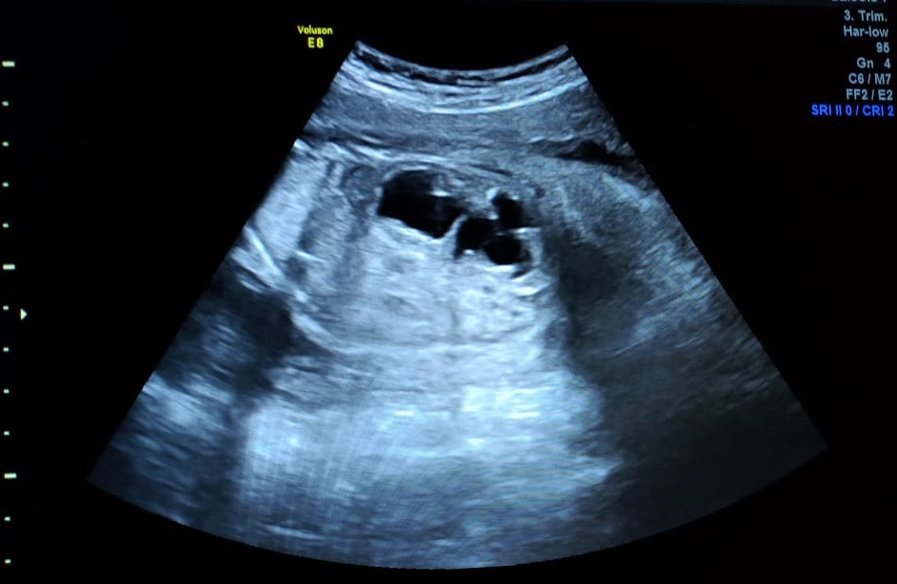
Рисунок 1.7 - УЗИ плода на 22 неделе беременности
Одностороннее выраженное расширение полостной системы почки
[Из собственного фотоархива].

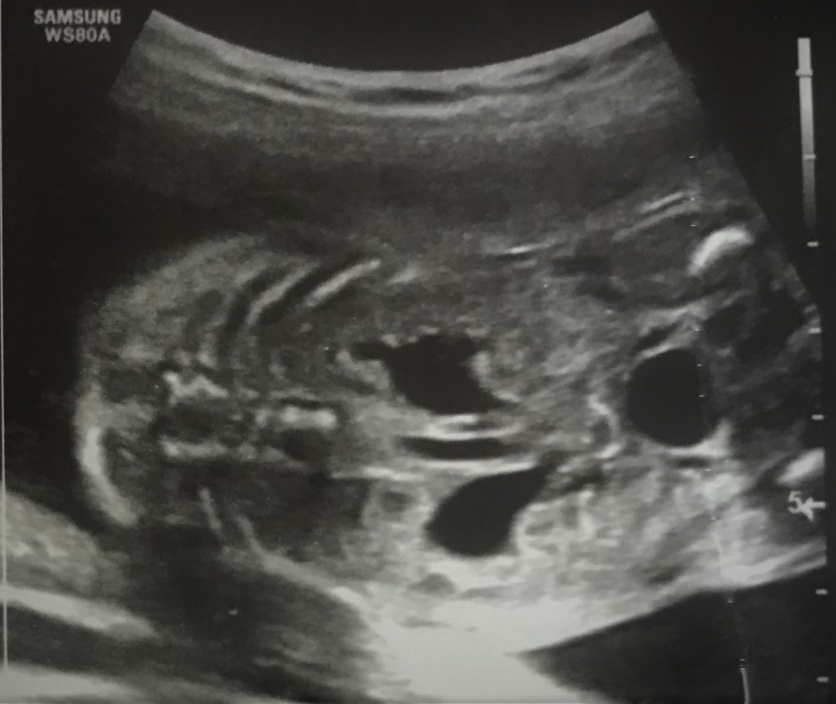
Рисунок 1.8 - УЗИ плода на 24 неделе беременности
Двухстороннее выраженное расширение полостной системы почек
[Из собственного фотоархива].

Каждая врожденная аномалия может быть как изолированным пороком развития, так и частью синдромальной патологии. К последней выявлена наследственная предрасположенность. Например, носительство антигена HLA-B8 и гаплотипических комбинаций антигенов A2-B17 и A3-B13 в 2,1–8,5 раза увеличивает риск развития врождённых обструктивных уропатий. Наследственная предрасположенность обнаружена и у больных с врождённым гидронефрозом: антигены HLA-B8 и HLA-DRB1*17(3), а также комбинаций антигенов B8-35, A1-B27, A2-B17 и A2-B35 повышает риск развития заболевания в 2,3–9,2 раза [17].
Нередко ВГ является компонентом редких наследственных синдромов, таких как:
- синдром Перлмана (аутосомно-рецессивный тип наследования (АР)),
- синдром Фразера (АР),
- Брахио-ото-ренальный синдром (аутосомно-доминантный (АД), мутация в гене EYA1, расположенного в 8q13.3),
- синдром ЕЕС (ectrodactyly-ectodermaldysplasia-cleftingsyndrome) (АД, ген мутации в 7q11.2-q21.3),
- синдром Шинзеля-Гидьена (АР),
- синдром Ди Джорджа (делеция в хромосоме 22q11).
Представленные наследственные заболевания характеризуются множеством врожденных патологий, не совместимых с жизнью [18].
В патогенезе ВГ существенную роль играет повышение внутрипочечного давления с постепенным накоплением мочи, приводящее к нарушению структуры паренхимы и функции почек (компрессионная дистрофия). В последующем имеет место воздействие гидродинамического удара и застойной мочи на прогрессирующее изменение структур почек. Перерастяжение лоханки приводит к растяжению и деформации почечных сосудов, снижению гемодинамических показателей (снижение скорости кровотока и повышение резистентности) с ослаблением питающей функции артерии и венозным застоем. Также, к фактору, приводящему к развитию ишемии почечной паренхимы, относится локальное повышение ренина, что в свою очередь ведет к повышению эндогенного ангиотензина и закономерному ангиоспазму, образуя «порочный круг» [19].
Патологические изменения в почечной паренхиме: постепенное склерозирование клубочков и атрофия канальцев ведут, что при приводит к снижению гломерулярного объема и снижению клубочковой фильтрации. А двухсторонний процесс неминуемо приводит к хронической болезни почек, то есть в итоге возникают серьезные и необратимые изменения почечной архитектоники и функций. Далее локальное развитие негативных событий в одной почке постепенно затрагивает и другие системы. Так, единая лимфатическая система с коллатеральной здоровой почкой приводит к нарушению ее работы. Последующее развитие нефрогенной анемии сопровождается постепенным отставанием в физическом развитии ребенка. Ложная выработка эндогенного ангиотензина, а также сдавление прилегающего надпочечника приводит к нарушению регуляции артериального давления [20].
В первую фазу, патологической трансформации почечной ткани при ВГ, атрофируется мозговой слой паренхимы, далее следующей фазой поражается корковый слой. Компрессионное воздействие на паренхиму почки выраженно расширенной коллекторной системой, в сочетании с деформацией почечных сосудов приводит к повышению внутрипаренхиматозного напряжению, венозному застою, рефлекторным спазмом почечных артерий, атрофии мозгового слоя, возникновению лоханочно-почечных рефлюксов и развитию интерстициального воспаления. Следующим этапом аналогичные изменения развиваются и в корковом слое, происходит развитие артериовенозных шунтов, из-за перераспределения крови из коркового слоя в мозговое, в следствие чего приводит к снижению секреторной функции канальцев и гибели почечных клубочков [21].
Экскреторная дисфункция при обструктивных уропатиях всегда сопровождается гемодинамическими нарушениями, развиваясь до необратимых процессов на поздних стадиях: уменьшение перфузии паренхимы, увеличение периферического сосудистого сопротивления, блокировка венозного оттока и перераспределение крови из наружных слоев почки во внутренние [22].
Таким образом, ВГ является многофакторной патологией, патогенез которой запускается в первом триместре развития плода, в момент закладки и формирования основных структур МВС. Вопрос о наследственном характере ВГ может быть рассмотрен только как компонент из аномалий в составе ряда наследственных синдромов. То есть мнение о том, что генетические дефекты, приводящие к ВГ, не передаются от родителей, а происходят в организме плода, под действием тератогенных факторов, является допустимым и требует более тщательного изучения. Основной упор на раннюю неинвазивную диагностику возлагают на скрининговые УЗИ плода, в результате чего мы можем спланировать ведение беременности и родов. В зависимости от степени поражения почек решается вопрос о необходимости экстренного или планового хирургического лечения. Четкое понимание патологических процессов развития ВГ доказывает необходимость устранения дисплазированных тканей лоханки и мочеточника, с формированием эффективной уродинамики. Своевременное оперативное лечение детей с ВГ позволяет исключить развития необратимого поражения паренхимы почки, и дальнейшего запуска системных дисфункций: артериальной гипертензии, нефрогенной анемии, инфекций мочевых путей и др.

1.2 Клиническое значение и диагностика врожденного гидронефроза
В течение длительного времени была распространена классификация гидронефроза по трем основным стадиям (Лопаткин Н.А. 1969) [23]:
I – начальная;
II – ранняя;
III – терминальная (полная потеря экскреторной функции почки).
Существует множество классификаций гидронефроза, на основании данных ультразвуковой диагностики, урографии, показателей экскреторной функции по нефросцинтиографии и т. д. С целью определения тактики ведения ребенка с ВГ, наиболее показательной является международная классификация Onen 2016 года, использованной в нашей работе [24]:
Наш адаптированный протокол лечения и последующего наблюдения ВГ на основе системы оценок Onen-2016 (Рисунок 1.9)
- I: Умеренное расширение лоханки, поперечный размер лоханки не более 10 мм. Не нуждается ни в инвазивном обследовании, ни в хирургическом лечении или антибиотиках, из-за доброкачественного течения; все, что нужно, это наблюдение только с помощью УЗИ МВС каждые 6 месяцев. Если в течение 2 лет динамика стабильна или положительная, то наблюдение можно прекратить. Риск хирургического лечения 1%
- II: Умеренное расширение лоханки и чашечек, поперечный размер лоханки более 10 мм, толщина паренхимы нормальная. Не нуждается ни в инвазивном обследовании, ни в хирургическом лечении или антибиотиках, из-за доброкачественного течения; это наблюдение только с помощью УЗИ МВС каждые 6 месяцев. Наблюдение в течение 5 лет. Риск хирургического лечения 10%
- III: Толщина паренхимы 3–7 мм, поперечный размер лоханки более 10 мм, выраженное расширение лоханки и чашечек. Пациенты нуждаются в фокусном наблюдение, включая исследование почек (рентгеноконтрастное исследование). Наблюдение до зрелого возраста. Высокий риск хирургического лечения – пиелопластика.
- IV: Толщина паренхимы менее 3 мм, выраженное истончение, резкое расширение лоханки и чашечек. Пациенты нуждаются в фокусном наблюдение, включая исследование почек (рентгеноконтрастное исследование, нефросцинтиография). Наблюдение до зрелого возраста. Высокий риск хирургического лечения – пиелопластика, нефроэктомия.

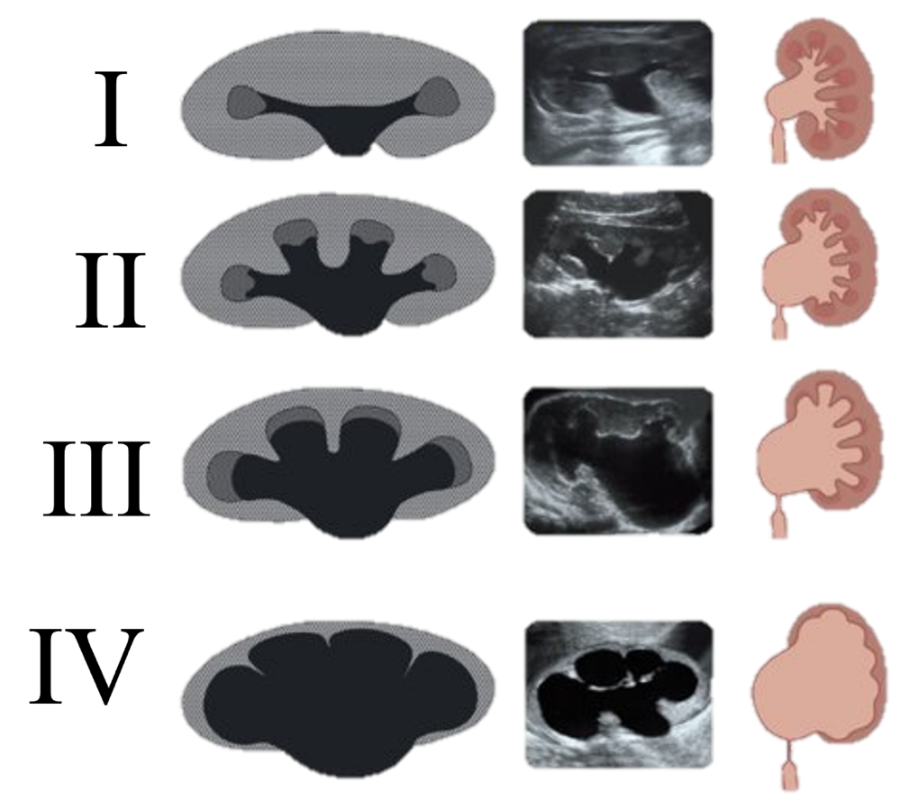
Рисунок 1.9 - Классификация ВГ Onen-2016

Специфических симптомов для ВГ нет, и коварность данной патологии в том, что чаще всего она проходит бессимптомно, проявляя себя только в стадиях декомпенсации функциональной способности МВС. Многообразная клиническая картина ВГ в определенной степени зависит от возраста ребенка. Общие, но редкие клинические проявления ВГ: болевой синдром, изменения в анализах мочи и синдром пальпируемой опухоли в брюшной полости. Болевой синдром возникает у 80% детей старшего возраста, чаще из-за выраженного нарастания объемов застойной мочи, вследствие растяжения брюшины. Разнообразный характер боли может быть в виде - от ноющих тупых до приступов почечной колики. Локализация боли в области пупка (особенности иннервации передней брюшной стенки у детей младшего возраста), лишь дети старшего возраста жалуются на боль в поясничной области.
Лабораторные изменения также характерны для детей старшего возраста, когда процессы в пораженной почке имеют декомпенсационный характер. Редко в анализе мочи можно обнаружить лейкоцитурию, бактериурия (при присоединении латентного пиелонефрита), а также скрытая гематурия (за счет гидродинамического удара и форникального кровотечения).
У детей младшего возраста в подвздошной области можно пальпировать опухолевидное образование, с четкими контурами, эластичной консистенции и смещается при глубокой пальпации.
При диагностике гидронефроза для обоснования дальнейшей врачебной тактики используются различные методы исследований. Обследование детей с ВГ проводится согласно утвержденному клиническому протоколу, рекомендованого Экспертным советом РГП на ПХВ «Республиканский центр развития здравоохранения» Министерства здравоохранения и социального развития Республики Казахстан от «27» ноября 2015 года Протокол № 17.
Главными методами диагностики ВГ у детей являются: ультразвуковое исследование органов мочевыводящей системы, экскреторная урография в сочетании с компьютерной томографией, а также нефросцинтиграфия (динамическая, статическая). Также для проведения дифференциальной диагностики существуют дополнительные методы исследования: ретроградная уретеропиелография, ангиография, микционная цистография (для исключения пузырно-мочеточникового рефлюкса).
На современном этапе, учитывая уровень развития и повсеместности антенатальной скрининговой диагностики, диагноз ВГ плода устанавливается довольно легко, и позволяет беременной своевременно обратиться к детскому урологу, который составит дальнейший алгоритм ведения беременной, а далее и новорожденного. На 16–18 неделе беременности визуализируется почка, амниотическая жидкость, представленная мочой.
На 28 неделе беременности определяется (Рисунок 1.7, 1.8):
- сторона поражения;
- тяжесть дилатации;
- эхогенность паренхимы;
- гидронефроз или уретерогидронефроз;
- объём мочевого пузыря и его опорожнение, наличие аномалии;
- объём амниотической жидкости.
Ультразвуковое исследование органов мочевыводящей системы у детей любого возраста, это отличный, простой, доступный и безопасный метод как для скринингового, так и диагностического обследования, в том числе для динамического наблюдения в послеоперационном периоде. Одним из главных преимуществ метода является его довольно высокая точность и показательность (высокое разрешение картинки современных аппаратов УЗИ). Также можно зафиксировать гемодинамические показатели по цветной допплерографии почечных сосудов всех калибров, с целью сравнительного анализа трофики тканей в послеоперационном периоде. Также данный метод позволяет зафиксировать и констатировать факт наличия добавочного питающего сосуда, определить его взаимоотношение с ЛМС, что может скорректировать планируемую хирургическую тактику. Сам факт наличия добавочного сосуда еще не свидетельствует о обструктивной уропатии, нарушение уродинамики формируют лишь те добавочные среднесегментарные и нижнеполюсные сосуды, которые вступают в перекрестный конфликт с ЛМС.
Далее при утверждении о наличие ВГ по данным УЗИ следующим этапом выполняется внутривенная экскреторная урография. Данная процедура имеет определенные риски, важными из которых является аллергическая реакция, нарастание лабораторных признаков почечной недостаточности. Так как используемые контрастные препараты в составе содержат йод, обладающий свойством вызывать аллергическую реакцию, также очень малоинформативный аллергоанамнез у детей, применение контрастных препаратов требует высокой настороженности. Также при проведении экскреторной урографии у детей с двухсторонним выраженным ВГ и явными признаки атрофии паренхимы (малая толщина, повешение эхогенности) высок риск развития ятрогенной патологии контраст-индуцированной нефропатии, вплоть до развития острой почечной недостаточности. С целью профилактики КИН требуется контроль показателей креатинина и мочевины до и после обследования, с расчетом скорости клубочковой фильтрации по рекомендуемой для детей формуле Шварца, с результатом СКФ не менее 60мл/мин/1.73м². Расчет СКФ по формуле Шварца: К х (рост/креатинин сыворотки крови), где К = 36,5, если рост в см, креатинин сыворотки в мкмоль/л. Учитывая вышеописанные риски, данную диагностическую процедуру мы рекомендуем проводить исключительно в стационарных условиях, под постоянным наблюдением медицинского персонала [25, 26].
На экскреторной урографии степень контрастности изображения зависит от многих факторов, по которым оценивается степень ВГ [27]:
- от функционального состояния почек;
- уродинамики верхних мочевых путей;
- объема коллекторной системы почек;
- гемодинамики почки и высоты артериального давления;
- функциональной деятельности мочевого пузыря;
- качества и химической структуры рентгенконтрастного вещества;
- технических условий рентгенографии.
Компьютерная томография органов МВС, с внутривенным контрастированием проводится с целью дифференциальной диагностики, при недостаточной информативности экскреторной урографии. Данный метод позволяет не только определить локализацию и протяженность обструкции, степень расширения чашечно-лоханочной системы, но и оценить состояние паренхимы почек, окружающих тканей (выраженность периуретерального фиброза), особенности кровоснабжения почек (наличие добавочных, нижнесегментарных сосудов). Исследование проводят в определенный момент времени (болюсное контрастное усиление), регистрируя фазы контрастирования: сосудистая, паренхиматозная, полостная.
Важную роль в диагностике гидронефроза занимает нефросцинтиграфия – радионуклидная ренография с MAG3. Данное исследование позволяет максимально точно зафиксировать уровень почечной экскреторной функции, в процентном эквиваленте. В сомнительных случаях может использоваться методика диуретической ренографии. Протокол исследования предполагает проведение перед сцинтиграфией внутривенной гидратации (15 мл/кг 5% декстрозы в 33% физиологическом растворе). Не меньше 50% общего объема вводят перед инъекцией фуросемида (лазикса). С целью исключения ложноположительных результатов проводят катетеризацию мочевого пузыря. Заключение об обструкции ЛМС устанавливаться на основании сохранения более 50% активности в лоханке в течение 20 минут после инъекции. Если функция почки не нарушена, то показана пиелопластика, при обратном результате - нефроэктомия. Нормально функционирующая почка обеспечивает более 40% общего поглощения. Значения этого показателя от 10% до 40% свидетельствует об умеренном нарушении функции, менее 10% - о тяжелом поражении [28, 29]. Данный метод был не доступен в нашем исследовании.
Неотъемлемым и обязательным этапом обследования, с целью дифференциальной диагностики, является микционная цистография, поскольку при высоких степенях рефлюкса также возникает расширение лоханки и коленообразный изгиб мочеточника в области ЛМС.

1.3 Современные методы хирургического лечения врожденного гидронефроза у детей
В настоящее время плановый пренатальный скрининг беременных женщин способствует ранней диагностике ВПР МВС, которые выявляются по данным УЗИ плода 0,2–2,0% [2]. Абсолютно все случаи пренатальной диагностики ВПР МВС были подтверждены после рождения и консультированы детским урологом. Это позволило оказывать своевременную высокоспециализированную медицинскую помощь пациентам с ВГ. Вместе с тем, основную долю пациентов с ВГ составляют дети первого года жизни, имеющие выраженные анатомо-физиологические особенности организма, что повышают требования к хирургическому лечению данной патологии.
Открытая пиелопластика, в течение многих лет, является традиционным для лечения детей с ВГ. Она может быть выполнена с помощью переднего или срединного люмботомного доступа с использованием резекционной пиелопластики (метод Хайнса-Андерсона-Кучера) либо лоскутной (Y-образная, Heinke-Miculicz) методики [30]. Проведено достаточно сравнительных исследований между данными методами, данные литературы сообщают о лучших результатах, средний показатель эффективности 94%, при использовании пиелопластики по методу Андерсон-Хайнс-Кучера [31, 32, 33].
Пиелопластика методом ХАК признана золотым стандартом в лечении гидронефроза у детей, так как ее успешные результаты составляют более 96% [34-42]. Также многие зарубежные авторы, получили подтверждение наилучших результатов данного способа оперативного лечения, связывая это с тем что резецируется патологический измененный участок лоханки (тотальная или субтотальная), позволяя одновременно с созданием пиелоуретерального анастомоза, уменьшить коллекторную систему почки и тем самым повысить внутриполостное давление и улучшить уродинамические показатели [43-46].
Традиционная пластика ЛМС имеет свои преимущества и недостатки, как и любое другое открытое оперативное вмешательство. Преимущества открытого доступа к почке: хороший обзор зоны обструкции ЛМС, более знакомая анатомия для урологов, возможность легко менять положение почки и лоханки, по мере необходимости, для удобной резекции ЛМС и наложения анастомоза, контролируемо короткая длительность операции, отличный визуальный контроль, не сложные манипуляции хирургическими инструментами, четкая тактильная чувствительность, органы брюшной полости никаким образом не затрагиваются, застойная моча не изливается в брюшную полости, относительная простота контроля гемостаза.
Из собственного опыта выявлены также недостатки, открытый люмботомный доступ к пораженной почке, является довольно травматичным методом, так как доступ происходит путем иссечения относительно широкого мышечного корсета, что увеличивает риск возможных осложнений, интраоперационного кровотечения, повреждения сосудисто-нервных пучков, длительность госпитализации и послеоперационную медикаментозную нагрузку. Также процесс реабилитации в раннем и позднем послеоперационных периодах проходит довольно длительно, так как в детском организме происходят одновременно два процесса послеопреационного заживления: лоханочно-мочеточниковый анастомоз почки и относительно массивная хирургическая рана. При этом, на процесс регенерации пиелоуретерального сегмента оказывает влияние и сама хирургическая рана, из-за ее близкого расположения и совпадения проекций разреза с ЛМС, с риском вовлечения в местный спаечный процесс. Нередко, с данной ситуацией хирурги встречаются при релюмботомии, когда выраженный спаечный процесс резко затрудняет доступ к почке, искажает топографию основных анатомических элементов. Кроме того, не маловажен и отрицательный косметический эффект в виде грубых послеоперационных рубцов. (Рисунок 1.10)

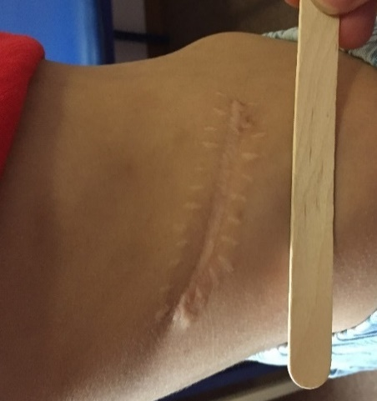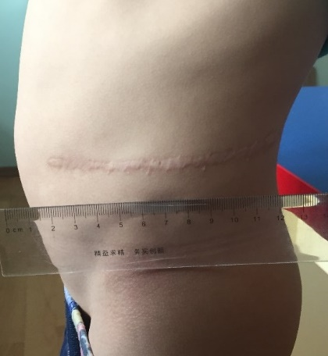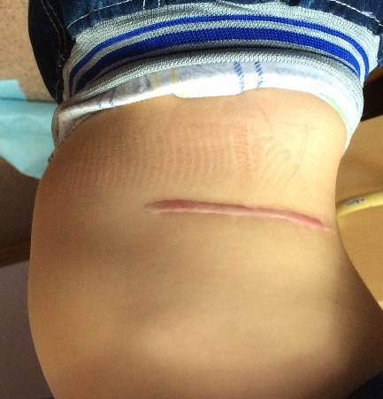
Рисунок 1.10 - Послеоперационные рубцы после люмботомии
[Из собственного фотоархива]

В процессе совершенствования открытого доступа к почке был предложен мини инвазивный передний люмботомный разрез, шириной от 1.5 до 3 см (Рисунок 1.11). При меньшей травматичности данный доступ имеет свои технические ограничения, из-за невозможности осуществить полную ревизию почки, а также точно установить причину обструкции ЛМС, учитывая частоту 15%–52% случаев обструкции ЛМС аберрантным сосудом [3]. А также требует высокого уровня мастерства хирурга, риск повреждения брюшины и органов брюшной полости.

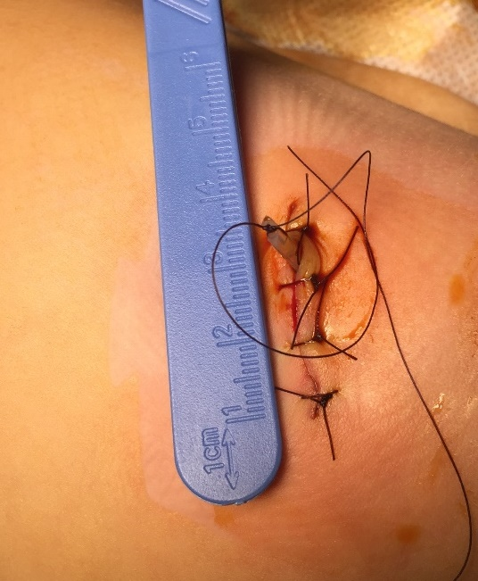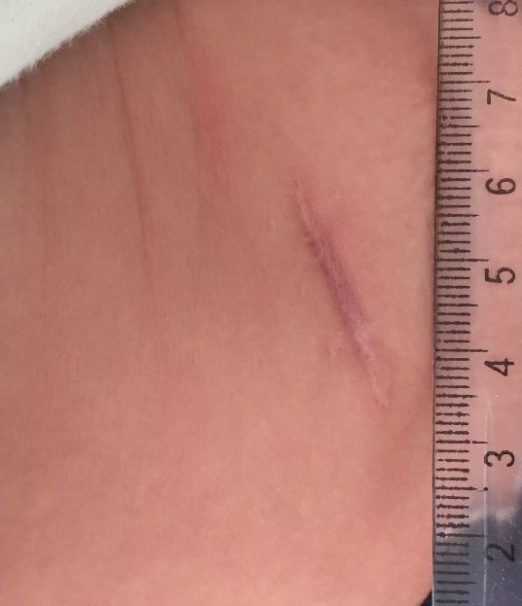
Рисунок 1.11 - Послеоперационные рана и рубец после передней люмботомии [Из собственного фотоархива]

Также группой авторов описаны результаты применения балонной дилатации высокого давления стриктуры пиелоуретерального сегмента, с последующим стегтированием мочеточника у 177 детей, положительный эффект был получен в 5 случаях, а у 107 детей незначительный положительный эффект, в 65 случаях эффект отсутствовал. Отсюда складывается мнение об ограниченных возможностях применения данного метода у детей, по причине довольно низкого уровня положительного эффекта, что объясняется необходимостью обязательного иссечения дисплазированного отдела ЛМС при ВГ [47].
Окончание двадцатого века ознаменовалось активным развитием эндовидеохирургии во многих областях медицины, благодаря разработке компактной видеокамеры. Тем не менее операции, выполняемые на органах забрюшинного пространства, проводятся реже чем на органах брюшной полости, что связано анатомическими особенностями этой зоны («виртуальная» полость) [48-51], но накопление клинического материала по эндовидеохирургии брюшной полости, создание более совершенной техники, ее освоение хирургами и приобретение опыта привело к следующему этапу – трансперитонеальному доступу к органам забрюшинного пространства.
С 70-х годов лапароскопичесий доступ, как один из способов эндовидеохирургии, был использован в качестве диагностического метода при крипторхизме в детской урологии. С 90-х годов использование лапароскопии расширено до выполнения сложных реконструктивно-пластических операций. Последовательно с накоплением опыта, все больше и больше хирургов получили навыки выполнения этой сложной техники и способны применять ее в своей повседневной практике. На сегодняшний момент, примерно 10–15% из общего объема лапароскопических операций у детей выполняются урологами [52].
Ph. Mouret, в 1994 г. предложил три основных постулата хирургической агрессии: доступ должен быть адекватен цели операции, минимально агрессивен для пациента, удобен для хирурга.
Ph. Mouret выделяет основные факторы хирургической агрессивности:
- Травматичность основного этапа операции;
- Травматичность хирургического доступа;
- Длительность операции и наркоза;
- Эффект воздействия внешней среды;
- Хирургические осложнения.
Травматичность однотипных операций, с одинаковым по объему и степени травматизации тканей основного этапа, определяется хирургическим доступом. В случае, если основной этап операции выполняется по-разному (уретеролиз или формирование уретеропиелоанастомоза), то эффективность метода можно сравнить по результатам лечения, к которым относятся рецидивы заболевания, осложнения, период реабилитации, качество жизни и другие критерии. Также факторы внешней среды: температура, влажность, состав газа и другие, при эндоскопическом доступе никогда не достигают уровня открытых операций, что является безусловным преимуществом данной методики [53].
Активное развитие детской эндоскопической хирургии позволило добиться отличных результатов в исходе лечения детей с ВГ и дальнейшей послеоперационной реабилитации.
Первый опыт в проведении лапароскопической пиелопластики (ЛП) у 5 взрослых пациентов описал в 1993 году Шусслер В. В. (США, город Сан-Антонио). В ЛП были использованы 5-мм манипуляторы, 10-мм оптика, средняя длительность операции была 1–3 часа, средняя длительность госпитализации 3 дня, у всех пациентов отмечались положительные результаты [54].
Первое сообщение о проведении ЛП ребенку с правосторонним гидронефрозом сделано в 1995 году группой хирургов из США (Петерс К. А., Шлуссел Р. Н. и Ретик А. Б.). Были использованы 4 порта, установлена пиелостома, длительность операции составляла 5 часов. Пациент был выписан через 36 часов после операции, в катамнезе отмечался положительный результат. Единственный отрицательный момент ЛП — длительность операции, но есть литературные данные о проведении ее у детей за 1.5–1 час и меньше, при этом основное время (40 мин. – 1 час) уходит на наложение интракорпорального шва на пиелоуретеральный анастомоз [55].
С годами совершенствовалась методика проведения ЛП, для улучшения визуализации операционного поля Ф. Широм в 1998 году было изменено расположение эндоскопа с области пупка в направлении выше и латеральнее в сторону пораженной почки, о первом опыте проведения ЛП у двух пациентов в возрасте 14 и 7 лет. Длительность операции сократилась с 6.5 часов до 2.5 часа [56].
Один из выдающихся профессионалов в проведении ЛП Тан Х.Л., в начале своей деятельности в 1999 году выпустил статью о проведении данной операции у 18 детей от 3 месяцев до 15 лет. У 16 детей получен положительный результат, 2-м пациентам проведены реЛП, с хорошим результатом. Средняя длительность операции составляла 89 минут. Из осложнений у одного ребенка отмечалась гематома в месте введения троакара, у другого ребенка были проблемы с установкой внутримочеточникового стента (первый опыт установки внутримочетоникового стента при ЛП). Летальных случаев не было. Кровопотеря была незначительной [57].
Им же в соавторстве в 2007 году опубликована статья о ЛП у 38 детей в возрасте до 2-х лет. Средняя длительность составила 100 минут, выписка в течение 3-х дней после операции [58].
Из-за неопытности хирургов первые наблюдения показали довольно длительное операционное время, было связано с особенностями в наложения швов, и плохого обзора из-за слабого разрешения видеокамеры, низкое качество картинки монитора, а также серьезное препятствие это 2-х мерная картинка [59]. В последнее десятилетие совершенствования эндоскопической техники, инструментария и оптики, увеличение опыта хирургов, укорочение времени и улучшение качества наложения швов способствовало сокращению операционного времени и повышению показателей эффективности, которые стремятся быть сопоставимыми с открытой хирургией [60-64].
Первый опыт внедрения ЛП в Республике Казахстан был представлен в 2012 году группой авторов, во главе с В. И. Котлобовским. Описаны два случая ЛП у мальчика 7 лет и девочки 15 лет. Средняя длительность операции составила 110 минут, на 3-е сутки после операции дети были физически активны, а 10-е сутки были выписаны домой. Отмечена положительная послеоперационная динамика [65].
При сравнительном анализе эффективности применения ЛП или мини инвазивного люмботомного доступа у детей до 1 года, ряд исследователей склонялись к открытому доступу, объясняя менее длительной продолжительностью операции [66-68].
Но абсолютное большинство авторов описывают положительные моменты ЛП у детей, такие как качественный визуальный доступ к анатомическим структурам почки, точное определение причины, уровня и протяженности обструкции ЛМС, малая травматизация, снижение кровопотери и медикаментозной нагрузки, короткий срок реабилитации, повышение качества жизни, снижение количества дней госпитализации. При этом метод доступа никак не повлиял на исход устранения обструкции ЛМС. Все авторы в заключении описывали ЛП, как равноценную альтернативу ОП. При этом отмечался отрицательный экономический эффект от самой операции, так как требовались более дорогостоящее хирургическое оборудование и расходные материалы. [69-71].
Вместе с тем были описаны и отрицательные стороны ЛП: высокие требования к опыту хирурга, на первых этапах более высокая продолжительность операции, влекущее определенные особенности проведения анестезиологического пособия, затруднения в наложении швов пиелоуретерального сегмента, частые сложности при установке внутримочеточникового стента [72-75]. Были выявлены довольно опасные анатомо-физиологические особенности детей раннего возраста, ограничивающие хирурга в длительности лапароскопической операции, в свободе движения манипуляционных инструментов, нестабильность систем жизнеобеспечения, экстремально малые размеры брюшной полости, высокий уровень абсорбции углекислого газа в кровь и отрицательное воздействие гипотермии при пневмоперитонеуме [76].
Кроме того, традиционный люмботомный доступ к почке, предполагает работу в забрюшинном пространстве, где топография локальных анатомических структур более знакома урологу, тогда как лапароскопический доступ к почке осуществляется через брюшную полость, со сложными анатомическими структурами, что требует высокого профессионализма и технического мастерства хирурга.
В то же время эффективность лапароскопической пиелопластики у детей, по результатам исследований, полученных от 30 медицинских центров по всему миру, составляет от 59% до 100% [77-94].
Самая большая серия ЛП проведена группой хирургов во главе с Chandrasekharam V.V. выявили, что из 111 ЛП у детей младшего возраста, осложнения возникли в 14 случаях (12%), и только у одного ребенка (1%) отмечалась отрицательная динамика в виде рецидива гидронефроза, была проведена реЛП с успешным результатом. Результаты УЗИ МВС в динамике показали значительное сокращение полостной системы оперированной почки, так средний предоперационный поперечный размер лоханки составил 34,4 мм по сравнению с послеоперационным - 10,6 мм (р <0,001). Сравнительное исследование выявило, что ЛП является безопасным и эффективным методом устранения ВГ, позволяющая не только уменьшить степень поражения, но и в значительной мере улучшить функцию почек. [95].
В исследовании Nasir A.A. и соавт. 36 детям была выполнена ЛП, в возрасте от 5 месяцев и до 11 лет. Среднее время операции составило 247 мин. Троим детям выполнена конверсия, в одном случае из-за сложной сочетанной патологии почки, выявленной во время операции. Средняя длительность послеоперационного пребывания в стационаре 5,8 суток. Были отмечено 7 ранних послеоперационных осложнений, таких как обострения пиелонефрита у 6 пациентов. В динамике отмечены положительные процессы: улучшение функций почки на 10%, снижение степени гидронефроза у 32 (89%) детей. В результате был сделан вывод, что ЛП является безопасным и эффективным методом в лечении обструкции ЛМС у детей [96].
Максимально малую возрастную группу с проведенной ЛП продемонстрировали хирургии Pradnya S.B. и другие. Было прооперировано 48 неврождённых, в раннем неонатальном периоде, средний возраст 28 дней (26-30 дней). Осложнения были в 2-х случаях в виде рецидива гидронефроза, и 3 случая обострения пиелонефрита. С эффективностью 95.84% были получены положительные свойства: улучшение функциональной способности почки, увеличение толщины паренхимы, минимальное количество осложнений. Специалисты рекомендуют проведение ЛП в раннем неонатальном периоде, как безопасный метод, что дает растущей почке наилучшую возможность восстановить свою функцию [97].
Разбор литературы показал, что среднее оперативное время при ЛП значительно больше, чем при открытой. В то же время важным является то, что вид и частота осложнений, после ЛП, не превышает таковую величину при открытых вмешательствах.
Так в шести исследованиях [98-103] основными осложнениями после ЛП являлись мочевые затеки у 14 из 192 пациентов, инфекция мочевых путей (с или без лихорадки) у 6 из 192 пациентов, обструкция у 2 из 192 пациентов и кровотечение у 2 из 192 пациентов. Основными осложнениями после ОП были мочевые затеки у 11 из 220 пациентов, инфекция мочевыводящих путей (с или без лихорадки) у 9 из 220 пациентов, раневые инфекции у 5 из 220 пациентов, осложнения со стороны органов брюшной полости (в том числе кишечная непроходимость) у 5 из 220 пациентов). Среди прочих осложнений после ОП отмечено прогрессирование гидронефроза после удаления стента у двух пациентов, стеноз у двух пациентов, кровотечение у двух пациентов. В результате анализа выявлено, что частота встречаемости всех вышеперечисленных осложнений в группе ОП существенно не отличается от группы ЛП. Закономерно частота раневой инфекции, выше в группе ОП. Продолжительность пребывания в стационаре, значительно короче в группе ЛП.
На основании результатов изученной литературы указанной выше, послеоперационные итоги ЛП были сопоставимы с открытым доступом. Эффективность лечения оценивалась по следующим показателям: разрешение симптомов и уменьшение степени дилятации ЧЛС по данным ультразвукового исследования, а также улучшение функциональных показателей по данным сцинтиографии.
Преимуществом ЛП над открытой является более короткий период пребывания в стационаре и более быстрый период реабилитации, снижение послеоперационных болей и необходимости длительного применения симптоматической терапии. Данное заключение можно объяснить малой травматичностью доступа к почке.
Опыт применения ЛП у детей, описывают результаты сопоставимые с открытой пиелопластикой, явные преимущества по таким позициям как малая травматичность, низкий болевой синдром и сокращение длительности госпитализации. Основным недостатком была длительность операции, до 190 минут [104].
Разными хирургами предлагаются множество модификаций этапов ЛП: доступ в забрюшинное пространство, наложение интракорпоральных швов, способы фиксации лоханки, методы установки дренажа пиелоуретероанастомоза. Сокращение длительности ЛП у детей за счет модификации наложения интракорпоральных швов, была предложена группой хирургов во главе с Кузовлевой Г. И. Вместно стандартной узловой техники, предложена нисходящая двухузловая техника, в чего позволило сократить время оперативного вмешательства на 30%, при одинаковых положительных результатах [105].
Аналогичная работа получена A. Mandhani et al., после внедрения новых техник наложения пиелоуретероанастомоза и приобретения опыта выполнения ЛП привело к сокращению времени операции в среднем до 106 минут (65-145 минут), что является одним из приоритетных условий в лечении детей младшей возрастной группы с ВГ [106].
Ряд урологов предлагают во время лапароскопического доступа к почке, после мобилизации лоханки и мочеточника, произвести передний люмботомный разрез, далее завершить пластику ЛМС экстракорпорально. Данная комбинированная техника позволила сократить время на пиелопластику и упростить работу хирургам с небольшим опытом работы в лапароскопии. Но в тоже время исключаются основные положительные моменты видеохирургии (малая травматичность, косметический эффект и др.), также после проведения экстракорпоральной пиелопластики нужно герметично ушить дефект, для создания пневмоперитонеума, с целью позиционирования почки и ЛМС в ложе и восстановления дефект брюшины [107].
Также по мнению группы авторов, с целью сокращения длительности ЛП и упрощения самой техники, прибегнуть к методам пластики ЛМС без резекции [109-111]. Но при сравнительном анализе лоскутной техники с резекционной статистически значимой разницы в продолжительности операции доказано не было [112].
В свою очередь ЛП у детей относится к категории высокой сложности, это объясняется отсутствием прямого непосредственного контакта с зоной интереса, визуальный контакт через видеосистему, тактильный контакт только через инструменты, что создает множество особенностей при формировании пиелоуретероанастомоза. Исходя из этого ЛП имеет более длительные кривую обучения и время операции по сравнению с ОП. Кроме того, осложнения, требующие повторных хирургических вмешательств, достигают 35%, а конверсия - 18% [113-114]. Обучение ЛП на специальных тренажерах, с отдельным модулем для интракорпорального наложения швов, может уменьшить длительность операции, частоту конверсий и осложнений [115-118]. Эндовидеохирургические технологии привели к тому, что с одной стороны, многократное увеличение изображения и прецизионная техника, возросшая степень асептики улучшают качество операции; с другой стороны, двухмерность и низкая обзорность изображения, затрудняют работу хирурга.
Одним из нередких осложнений доступа, при эндовидеохирургических операциях, является кровотечение из области троакарной раны. Оно может быть остановлено механически, путем наложения шва иглой Берси под видеоконтролем или использованием катетера Foley. Простым и эффективным способом является электрокоагуляция изнутри зоны троакарной пункции, также под видеоконтролем. Следует быть довольно настороженным по поводу своевременного гемостаза, так как созданное, относительно высокое внутрибрюшное давление механически прижимает поврежденные сосуды (часто мелкие вены), в результате после завершения операции и дессуфляции данные сосуды могут спровоцировать кровотечение.
К числу особенностей эндовидеохирургической методики относится вероятность конверсии - интраоперационный переход на открытый доступ, по причине того, что развивается риск или произошло осложнение, решение которого технически невозможно или опасно для пациента. Основной способ снижения частоты конверсий — полноценное обследование и отбор больных на операцию, накопление опыта работы.
В работе, проведенной С. Esposito (2003), посвященная осложнениям при эндоскопических операциях в детской урологии, из 701 лапароскопических операций у детей от 1 месяца до 14 лет зарегистрировано 19 осложнений (2,7%), из них в 6 случаях потребовалась конверсия [119].
Снижение риска осложнений при ЛП обеспечивается четким исполнением следующих требований [120-122]:
- Систематическое хирургическое обучение (тренинги на симуляторах, использование органов животных, тренировка наложения швов, клипс);
- Эффективная эргономика – профилактика усталости (оптимальное расположение хирурга, ассистента, мед. сестры, экрана, положение пациента, высота стола, температура и освещение в операционной);
- Расположение троакаров (угол между инструментами 25-45°, угол между рабочей зоной и инструментами не более 55°);
- Наличие дополнительного троакара (создание оптимальной экспозиции);
- Контроль топографической анатомии;
- Использовать широкую диссекцию, вместо глубокой;
- Обеспечение хорошей визуализации (чистая картинка, размер и угол оптики, интенсивность внутрибрюшного освещения, избегать бликов, удерживание горизонта, плавное движение камеры, центровка кадра на рабочей области);
- Всегда иметь возможность перейти на конверсию.
Несмотря на большое число исследований, истинная эффективность и потенциальные преимущества ЛП по сравнению с открытыми операциями у детей остаются спорными. Важен не только короткий период выздоровления и снижение послеоперационной боли по сравнению с открытой хирургией, необходим сопоставимый процент эффективности для широкого использования данного метода [123]. Необходимо оценить возможности и определить место ЛП ЛМС по сравнению с открытыми методиками. Определить оптимальные показания для проведения эндовиеохирургических вмешательств в младшей возрастной группе, особенности патологии, осложняющих факторов (наличие сопутствующих заболеваний, анатомо-физиологические особенности детского организма и др.). Также следует оценивать эффективность в интраоперационном периоде, где у ОП преимуществ больше, учитывая возраст ребенка. Основное направление по совершенствованию ЛП, это сокращение длительности операции. Выбрать оптимальный способ и сроки дренирования почки в послеоперационном периоде. Уточнить ограничения метода и меры профилактики осложнений эндовидеохирургических методов коррекции ЛМС.
В данном исследовании мы поставили перед собой задачу ответить на ряд нерешенных вопросов, в данной области и найти пути их решения.

1.4 Особенности методов послеоперационного дренирования верхних мочевых путей
Кроме выполнения самой операции большое значение отводится технике дренирования верхних мочевых путей в послеоперационном периоде. Роль дренирования зоны анастомоза после пиелопластики также остается спорным. На протяжении многих лет популярность имела «бездренажная» пиелопластика [124-125], однако опасения с учетов возрастных особенностей, связанные с развитием мочевого затека, нарушение проходимости в области анастомоза из-за отека стенок и уменьшению просвета и так тонкого мочеточника, обструкция кровяными или фибриновыми сгустками, что требовало проведения вторичных процедур для обеспечения дренирования и снижение уродинамических нагрузок на зону анастомоза, в последующем это повлияло на необходимость дренирования после пиелопластики [126]. Дренирование зоны анастомоза может осуществляться путем внутреннего или наружного стентирования [127-128]. На сегодняшний день наиболее популярными остаются внутренние (JJ) стенты. JJ мочеточниковый стент имеет упругие завитки на концах, с целью фиксации в полости почки и полости мочевого пузыря. К недостаткам данного варианта дренирования относятся симптомы раздражения нижних мочевых путей, трудности проведения струны-проводника или стента через УВС, создание рефлюска по стенту, реакция организма на стент как на инородное тело, рецидивирующие воспаления МВС во все время функционирования стента. Основным недостатком является необходимость в проведении наркоза для удаления стента у детей, риск миграции стента в мочеточник или почку. Использование наружных, уретеро-пиелостомических стентов, позволяют избежать многих недостатков внутренних (double J) стентов. Дистальный конец уретеропиелостомического стента может быть установлен до средней трети мочеточника, что позволяет избежать травмы уретеро-везикального соустья и развития симптомов нижних мочевых путей, также они могут быть удалены в амбулаторных условиях без седации. Наружные, уретеропиелостомические стенты, могут быть выведены через паренхиму почки или через лоханку. Как показывают исследования, при выполнении открытых или лапароскопических пиелопластик выведение уретеропиелостомических стентов через почечную лоханку является более безопасным [129-132]. В то же время наружная пиелостома удлиняет длительность госпитализации, требует гигиенического ухода за ней, что создает дополнительные трудности и беспокойства родителей пациента, снижает уровень качества жизни в раннем послеоперационном периоде, присутствует риск инфицирования и случайного удаления стомы. Отсюда многие хирурги предпочитают установку внутреннего мочеточникового JJ стента [133-136].
Один из важных этапов пиелопластики является установка внутримочеточникового стента, часто данный процесс занимает довольно длительное время и нередко приводит к осложнениям.
Известен способ установки мочеточникового стента перед проведением хирургической операции, путем цистоскопии и ретроградного введения стента через устье мочеточника, на стороне оперируемой почки, с разными модификациями. Недостатками данного способа установки мочеточникового стента является то, что требуется проведение дополнительной инвазивной манипуляции под общим обезболиванием, тем самым увеличивая длительность наркоза; требуется наличие цистоскопа с манипуляционным каналом, требуется смена положения тела, предварительно установленный мочеточниковый стент затрудняет проведение хирургических манипуляций с лоханкой и мочеточником [137-140]. Также Chandrasekharam V.V. счел антеградное стентирование менее успешным у детей со средним возрастом 1,5 года и отдал предпочтение ретроградному стентированию [141]. Одну из причин технических сложностей антеградного введения стента описал Yu J. и др., при внедерении нового способа стентирования обнаружили, что антеградное стентирование затруднено у детей возрасте менее 5 лет из-за физиологического сужения везико-уретерального соустья [142].
Также популярен способ установки мочеточникового стента через один из манипуляционных троакаров, в момент проведения хирургической операции. Далее с помощью эндоскопических манипуляционных инструментов стент с проводником устанавливается в мочеточник [143-144]. Недостатками данного способа установки мочеточникового стента является то, что во время проведения стента через троакар происходит большая потеря газа из брюшной полости и снижение внутрибрюшного давления, потеря увлажненного теплого газа, отсюда риск ухудшения визуализации; требуется высокий уровень навыков для позиционирования стента с помощью эндоскопических манипуляционных инструментов; риск повреждения стенки мочеточника; увеличение длительности хирургической операции; отсутствие тактильной чувствительности. В то же время Noh P.H. описывает перкутанное антеградное введение стента через периферический венозный катетер, но испытал сложности из-за податливости катетера и его короткой длины, что мешало определению направления движения стента [145]. Аналогичный метод перкутанного антеградного введения стента описывает Kalkan S., только с использованием почечного дилататора Amplatz (пластиковая трубка расширитель) [146].
Группой хирургов описывается способ эктсракорпоральной установки внутримочеточникового стента, путем выведения проксимальной части мочеточника (после резекции ЛМС) через нижний троакарный доступ, после чего производится успешная установка стента. Данная методика была использована в 26 ЛП у детей (2-18 лет). Ключевым моментом было сокращение времени установки стента, среднее (диапазон) время установки стента составило 6 минут (диапазон 4-7 минут) [147].
По причине вышеописанных особенностей и отрицательных моментов требуются необходимости упрощения, успешности и сокращения длительности проведения установки внутримочеточникового стента у детей.

2 ОБЪЕКТ И МЕТОДЫ ИССЛЕДОВАНИЯ

2.1 Объект исследования
В рамках данного исследования был проведен ретроспективный анализ историй болезни пациентов, оперированных по поводу гидронефроза на базе отделения урологии АО «Научный центр педиатрии и детской хирургии» в период с 2017 по 2018 год.
Исследование одобрено локальным этическим комитетом (КазНМУ им. Асфендиярова, No. 414/17), все родители предоставили письменное информированное согласие.
В нозологической структуре госпитализированных в отделение урологии НЦПДХ ВГ составил в 2017 г. 34.7% (262 пациента), в 2018 год 33.5% (265 пациентов).
Операции по поводу врожденного гидронефроза составляли в 2017 году 12.5%, а в 2018 году 14.5% от общего количества хирургических манипуляций в отделении, уступая лишь коррекциям при гипоспадиях (18.8-18.7% соответственно).
Проведен тщательный анализ лечения 50 пациентов с диагнозом ВПР МВС Врожденный гидронефроз. Из них методом ЛП прооперировано 25 детей с ВГ 3 степени в возрасте от 3 месяцев до 3 лет, 11 мальчиков и 14 девочек. Группу сравнения составили 25 детей с ВГ 3 степени, в возрасте от 3 месяцев до 3 лет, 10 мальчиков и 15 девочек, прооперированных традиционным любтотомным доступом.
Распределение больных с гидронефрозом по возрастным группам и полу представлено в таблице 2.1.

Таблица 2.1 – Распределение оперированных детей с гидронефрозом, в зависимости от возраста и пола

Пол | До 1 года | 1–2 года | 2–3 года | Всего (%)
Мальчики | 15 | 2 | 4 | 21 (42)
Девочки | 21 | 5 | 3 | 29 (58)
Итого | 36 | 7 | 7 | 50 (100)

Из таблицы 2.1 видно, что подавляющее большинство пациентов (72 %) — это дети до 1 года, что является следствием внедрения в обязательный протокол антенатального и первого постнатального скрининга ультразвуковой оценки состояния почек и размеров мочевыводящей системы.
В большинстве случаев преобладало левостороннее поражение - 82 %. (Таблица 2.2).

Таблица 2.2 - Распределение детей с гидронефрозом в зависимости от стороны поражения

Положение | До 1 года | 1–2 года | 2–3 года | Всего (%)
Слева | 30 | 6 | 5 | 41 (82)
Справа | 6 | 1 | 2 | 9 (18)
Итого | 36 | 7 | 7 | 50 (100)

Все пациенты проходили углубленное обследование, заключавшееся в оценке анатомического и функционального состояния почек, характера их кровоснабжения.
Характерной клинической картины гидронефроза не существует. Более того, чаще всего это заболевание протекает бессимптомно, что затрудняет диагностику. У 86% патология была выявлена в пренатальный период по данным УЗИ плода. У 4% изменения в анализах мочи в виде лейкоцитурии, послужило дальнейшему обследованию и выявления патологии почек.
Для всесторонней оценки состояния почки при гидронефрозе важное значение имеет анализ степени выраженности диспластических изменений почечной ткани, что позволяет заранее прогнозировать возможные исходы реконструктивно-пластических операций. В настоящее время судить о тяжести дисплазии почечной ткани принято согласно общепризнанной классификации Onen-2016.
Исходно в процессе ультразвукового исследования оценивались: степень дилатации коллекторной системы, толщина паренхимы почки, ее дифференцировка.
Всем пациентам перед началом лечения было проведено комплексное клиническое обследование по традиционной схеме, принятой для диагностики ВГ (жалобы больного, сбор анамнеза, клинико-лабораторные исследования, ультразвуковое и рентгеновское исследования, бактериологические методы диагностики). Окончательное определение дальнейшей тактики ведения и лечения пациента, а также выбор метода оперативной техники устанавливался на основании фокусных критериев: функциональному состоянию почек, выраженности расширения коллекторной системы почки, воспалительного процесса согласно инструкции практического руководства по детской нефрологии.
С целью системного распределения клинического симптомокомплекса у детей с ВГ создана база данных в программе Excel 365, включавшая в себя паспортную часть, для определения возрастно-половой состава пациентов, анамнез заболевания, среднюю длительность пребывания больного стационаре. А также клинические данные необходимые для выявления размеров почек, степень выраженности воспалительного процесса и длительность заболевания, отражение хода операции, особенности раннего и позднего послеоперационных периодов. Все данные получены из медицинских информационных систем (электронная история болезни) [148].
Перед операцией все пациенты были консультированы педиатром, анестезиологом, а также по показаниям дополнительными специалистами. Наличие сопутствующих заболеваний являлось важным обстоятельством при оценке операционного риска и выборе метода лечения больного.
При подготовке больного к операции критериями выбора метода оперативного лечения являлись параметры, соответствующие классификации ВГ Onen 2016. К ним относились функциональное состояние почки, размеры толщины паренхимы и поперечного размера лоханки. Аналогичные критерии учитывались нами при подборе больных в анализируемую группу с целью создания наиболее однородных групп.

2.2 Методы исследования
Обследование больных с врожденным гидронефрозом проводилось согласно алгоритму, выработанному для данной категории пациентов, в соответствии с клиническим протоколом МЗ РК №17 от 27.11.2015г. «Врожденный гидронефроз у детей».
Первоначально выполнялся осмотр уролога, при котором выявлялись жалобы (со слов родителей), анамнез заболевания, проводилось исследование по органам и системам, особенности течения беременности в I-триместре, результаты УЗИ плода. Важным условием являлось проведение осмотра педиатром, с выполнением электрокардиографии
Всем пациентам проводили лабораторные исследования: общий анализ крови и общий анализ мочи, биохимические анализы крови (мочевина, креатинин, электролиты и другие), коагулограмма, группа крови и резус-фактор, С целью определения дальнейшей тактики ведения пациента в предоперационном периоде.
Уровень активности воспалительного процесса интерпретировался по количественному содержанию лейкоцитов в моче. С целью исследования мочи требовалась средняя порция в объеме 8-10 мл, после туалета наружных половых органов.
Также у всех детей проводился посев мочи на бактериурию. Исследование проводилось технологией секреторного посева на питательную среду (5% кровяного агара или Cled-aгap), с определением степени бактериурии по количеству колоний образующих единиц. Чувствительность микрофлоры к антибиотикам определялась по способности исследуемых препаратов подавлять рост микрофлоры мочи на питательных средах с помощью стандартных пропитанных бумажных дисков [149].
Не менее важным при определении метода оперативного лечения являлось морфофункциональное состояние почек. Изучить состояние почек и определить объем вмешательства помогали инструментальные методы обследования, включавшие в себя ультразвуковое и рентгенологическое исследования.
Ультразвуковое исследование органов МВС проведено всем пациентам при госпитализации. Исследование проводилось с помощью аппарата «Logiq P6» фирмы «General Electric» (США) (Рисунок 2.1А). Ультразвуковое сканирование является ведущим скрининг методом при постановке диагноза ВГ. Основной задачей при ультразвуковом сканировании было выяснение состояния почки на стороне поражения, её размеров, толщины паренхимы, размеров лоханки и чашечек, а также состояния контралатеральной почки (Рисунок 2.2).
Для исследования использовались датчики:
- микроконвексный универсальный внутриполостной датчик, широкополосный, мультичастотный с диапазоном 4.2–10.0МГц (Рисунок 2.1Б);
- линейный датчик, широкополосный, мультичастотный с диапазоном 4.2–13.0МГц (Рисунок 2.1В);
- Конвексный датчик, широкополосный, мультичастотный с диапазоном 2.0–5.5МГц (Рисунок 2.1Г).
При катамнестическом обследовании основное внимание уделяли состоянию полостной системы до и после удаления внутримочеточникового стента, а также состояние паренхимы через 6 месяцев после операции.

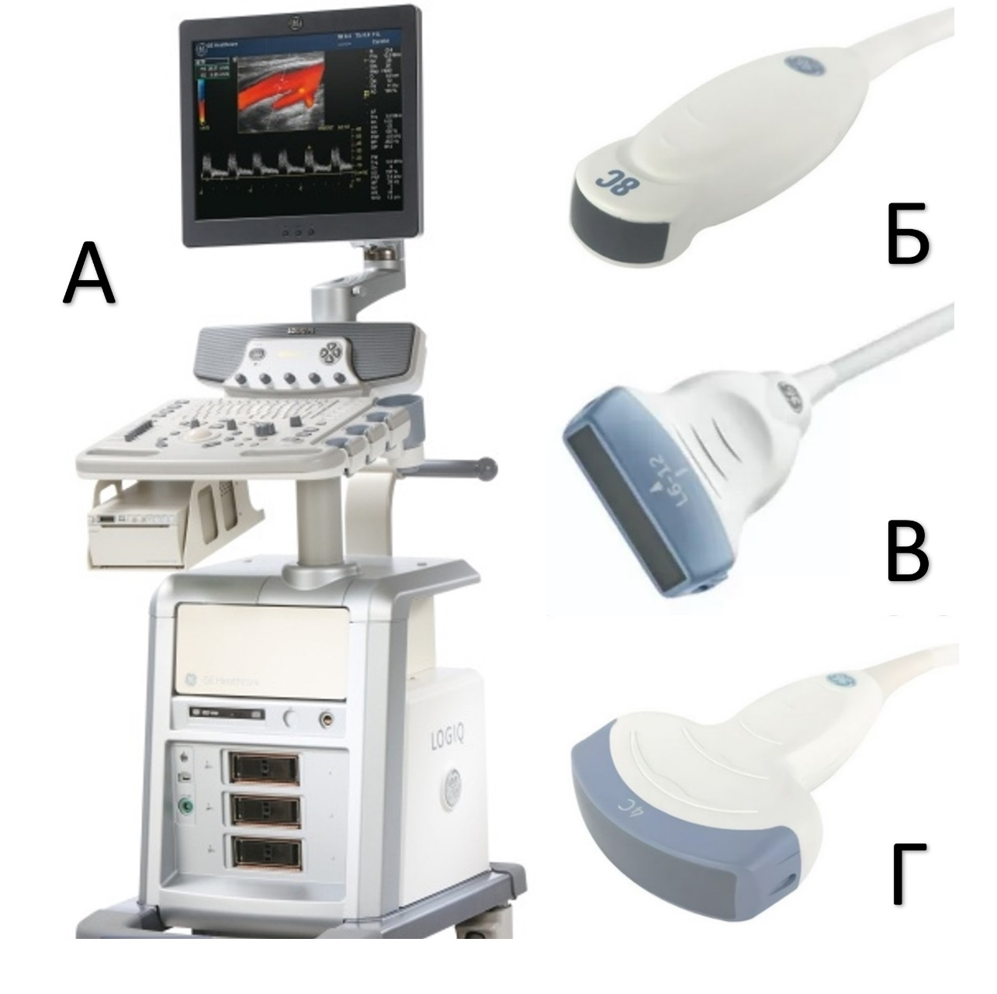
Рисунок 2.1 - Аппарат УЗИ «GE Logiq P6» и датчики
[Из собственного фотоархива]

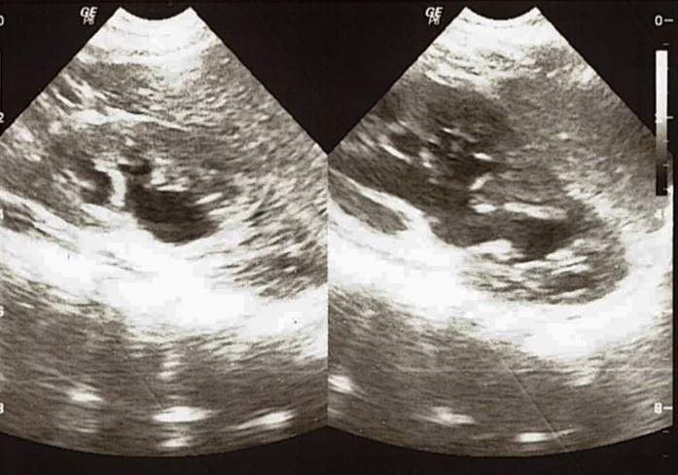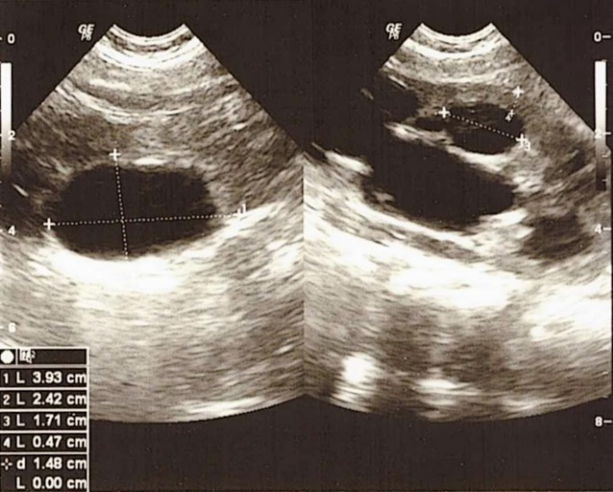
Рисунок 2.2 - УЗИ почек. Выраженное расширение полостной системы
[Из собственного фотоархива]

Необходимо отметить, что экскреторная урография до настоящего времени остается одним из основных методов обследования больных с ВГ, позволяя оценить экскреторную и эвакуаторную функции почек. Обзорная и экскреторная урография проводилась всем пациентам на цифровом рентген-аппарате «Luminos Fusion» фирмы «Siemens» (Германия) (Рисунок 2.3). После выполнения обзорной рентгенографии органов брюшной полости и малого таза внутривенно вводилось контрастное вещества (60–76% раствор урографина (Ультравист, Вигексол, Визипак) с дозировкой в соответствии возраста и веса ребенка. Оптимальный настройки экспозиции, для качественного разрешения и контрастности снимка для детей младшей возрастной группы: мощность 63kV, экспозиция 6.3mAs Последовательность выполнения снимков по времени определялась индивидуально и зависела от функционального состояния почек, обычно 5, 15, 45, 90 минут (Рисунок 2.4, 2.5).

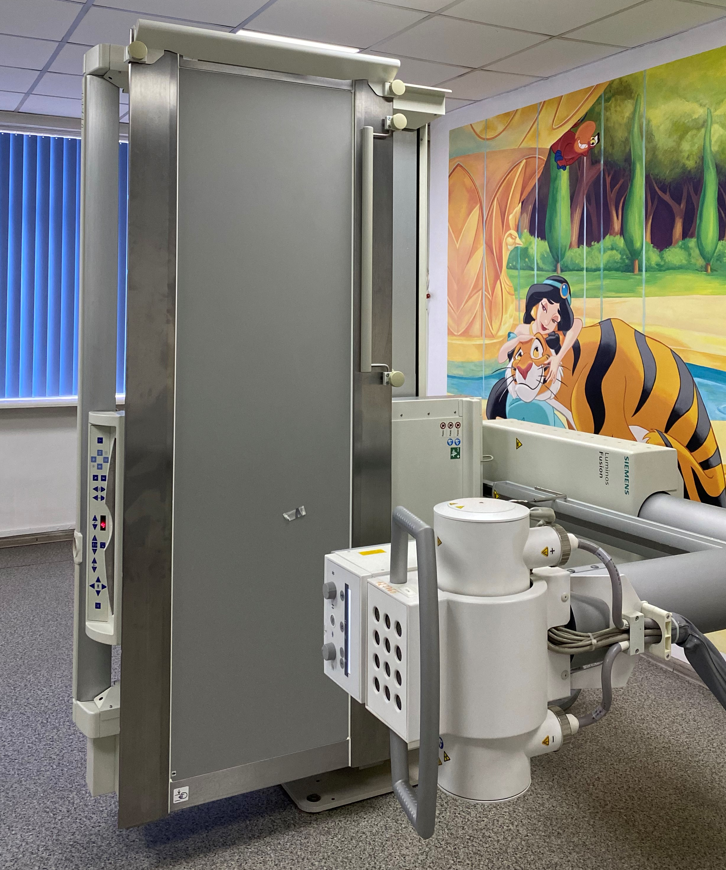
Рисунок 2.3 - Цифровой рентген-аппарат «Luminos Fusion» «Siemens»
[Из собственного фотоархива]

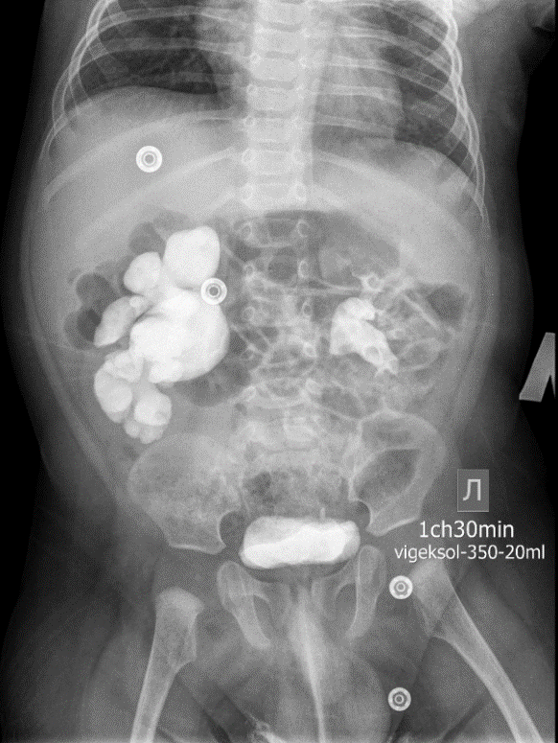
Рисунок 2.4 - Внутривенная урография, 90 минута контрастирования
Выраженное расширение полостной системы почки справа
[Из собственного фотоархива]

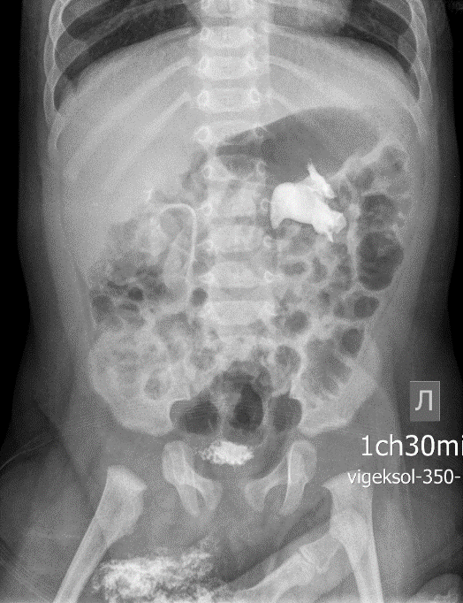
Рисунок 2.5 - Внутривенная урография, 90 минута контрастирования
Расширение полостной системы почки слева, нарушение эвакуаторной функции почки
[Из собственного фотоархива]

При необходимости уточнения диагноза компьютерная томография на 40 минуте внутривенного контрастирования выполнялась с целью создания объемной реконструкции полостной системы почки.
В свою очередь, внутривенное контрастирование при КТ делится на два метода: обычное внутривенное контрастирование и болюсное контрастирование. В первом методе контраст вводится процедурной медсестрой внутривенно, время и скорость введения не нормируется, через 40 минут после введения проводится исследование. Во втором методе контраст вводится внутривенно, но с помощью специально аппарата - инжектора, разграничивающий время подачи, с четкой синхронизацией с компьютером КТ. Артериальная фаза начинается примерно через 20 секунд после начала введения аппаратом контраста. Далее через определенное время сканирование повторяется, для выделения венозной фазы, в которой визуализируется наполнение вен. В венозной фазе различают множество подфаз, в зависимости от изучаемого органа. Также различают паренхиматозную фазу, при которой наблюдается равномерное повышение показателей плотности паренхиматозных органов.
Исследования проводились на многослойном спиральном компьютерном томографе фирмы «Siemens» 16 с перспективой одновременного получения нескольких срезов, толщиной от 0.4 до 10мм. Первым этапом производили стандартную обзорную мультиспиральную компьютерную томографию почек. Следующим этапом, вводили неионные рентгеноконтрастные вещества (Визипак, Ультравист) из расчета 1мл/кг и выполняли исследования в различные фазы (артериальную, венозную, паренхиматозную и экскреторную).
Диагностические преимущества МСКТ: высокий уровень пространственного разрешения; эффективность рентгеновского излучения; низкая дозовая нагрузка; фильтрация артефактов. МСКТ с высокой скоростью и точностью конструкции мультипроекционным трехмерных изображений, а также широким спектром градиента серого значительно превосходит по информативности стандартные методы диагностики. Совокупность этих данных позволяет определить оптимальную тактику планируемого хирургического лечения ВГ [150].
Для комплексной оценки эффективности каждого из использованных методов лечения ВГ мы применили клиническую составляющую анализа эффективности.
Основными критериями для оценки методов хирургического лечения ВГ у детей в интра- и послеоперационном периодах были: длительность операции, общие хирургически осложнения, осложнения требующие к конверсии ЛП, длительность симптоматической и инфузионной терапий, длительность койко-дней в послеоперационном периоде.
С целью определения клинической эффективности предложенных методов проведено катамнестическое исследование в сроки от 1.5 месяцев до 6 месяцев 50 (100%) больных, находившиеся на контрольном обследовании в отделении урологии АО «НЦПДХ». Фокусными критериями эффективности лечения в катамнезе выделены: анатомо-функциональное состояние почек, наличие рецидива ВГ, реакция МВС на удаление внутреннего стента.
Оценка эффективности хирургического лечения ВГ производилась по двухбалльной системе: хороший и неудовлетвортельный.
Хорошими результатами лечения мы считали отсутствие в ближайшем послеоперационном периоде – серьезных осложнений, а в отдаленном послеоперационном периоде положительное анатомо-функциональное состояние оперированной почки, сокращения размеров полостной системы почки и увеличения толщины паренхимы.
Неудовлетворительными считали результаты, при которых отмечалась отрицательная динамика анатомо-функционального состояния почки, явное нарастание объема полостной системы почки либо сокращение толщины паренхимы в отдаленном послеоперационном периоде, рецидив гидронефроза.
Изучения медико-экономической эффективности использованных методов лечения не проводилось.
С помощью пакета компьютерных программ Office Excel (Microsoft, США), собранный материал подвергнут статистической обработке общепринятыми методами. В случае сравнения двух рядов данных по их средним величинам и величинам стандартных отклонений от средней величины нами использовалось соотношение величин по t-критерию Стьюдента. Полученные результаты соотнесены к стандартной таблице величин по числу степеней свободы и определялась значимость различий (р). Если уровень значимости равен или больше 0,05, различия считались статистически достоверными [151].

2.3 Хирургическое оборудование и инструментарий. Анестезиологическое пособие
При оперативное лечении врожденного гидронефроза у детей лапароскопическим доступом, использовалась эндовидеохирургическая стойка (Karl Storz) с комплектом оборудования, включающим видеокамеру высокого разрешения (1080HD), источник света (ксенон), монитор (HD1080), комплекс видеозаписи «Aida» инсуфлятор с плавно регулируемыми режимами подачи CO₂, электрохирургический блок, систему для аспирации содержимого, набор инструментов и оптики диаметрами 3, 5 и 10 мм. Для выполнения оперативного вмешательства использовались стандартный эндохирургический инструментарий (Karl Storz): грасперы, диссекторы, ножницы, электроды с различными наконечниками, эндоиглодержатель, аспиратор и другие в зависимости от ситуации.
Эндоскопические оперативные вмешательства выполнялись по методу ХАК. В ходе операции у всех пациентов проводилась резекция ЛМС. Необходимо отметить, что при использовании эндовидеохирургического доступа к пиелоуретеральному сегменту мы использовали все принципы традиционной методики коррекции врожденного гидронефроза. Далее выполнялось наложение уретеропиелоанастомоза, методики описаны далее в подпараграфах 3.3, 3.4.
Все оперативные вмешательства выполнялись с внутренним дренированием коллекторной системы почки.
Для цистоскопического удаления внутримочеточникового стента, использовалась эндовидеоскопическая стойка (Karl Storz) с комплектом оборудования, включающим видеокамеру высокого разрешения (720HD), источник света (галоген), монитор (HD720), комплекс видеозаписи «Panasonic», цистоскоп 9.5Шр с инструментальным каналом, мягкие щипцы.
Комбинированное анестезиологическое пособие проводилось под регионарной эпидуральной анестезии, для индукции использовался эндотрахеально Севофлюран в концентрации 6-8% с последующим снижением до 2,0%. При данном виде анестезии не требуется наркотическая анальгезия в интра- и послеоперационных периодах. Пробуждение в послеоперационном периоде у детей более, легче, мягче и быстрее.
Данное исследование проводилось согласно схеме, изображенной на рисунке 2.6.
Пациенты с
врожденным
гидронефрозом
N=50
Открытая
пиелопластика
N=25
Лапароскопическая
пиелопластика
N=25
Оценка
эффективности операционного и постоперационного периодов
1
2
ЛП
2
ОП
3
4
Сравнительный анализ методов

Рисунок 2.6 - Дизайн исследования

3 ХИРУРГИЧЕСКОЕ ЛЕЧЕНИЕ ВРОЖДЕННОГО ГИДРОНЕФРОЗА У ДЕТЕЙ

3.1 Алгоритм оперативного лечения детей с врожденной обструкцией пиелоуретерального сегмента
В ходе научного исследования, был внедрен алгоритм движения пациента с ВГ, в которой были учтены все возможные альтернативные пути (Рисунок 3.1).
В случае если патология ВГ была выявлена по данным УЗИ плода, беременную направляют на консультацию детского уролога, с целью решения вопроса о дальнейшем ведении беременности, всем было рекомендовано плановое ведение беременности и родов (ни в одном случае не было решения о прерывании беременности либо о преждевременном родоразрешении). Продолжалось дальнейшее наблюдение полостной системы почек плода в динамике, на следующих плановых УЗИ. Далее после рождения в условиях родильного дома проводилось УЗИ МВС новорожденного, с консультацией уролога, по данным которого решался вопрос о необходимости проведения паллиативной операции (наложение пиелостомы) при выраженном критическом расширении полостной системы одной или двух почек, либо о выписке ребенка под амбулаторное наблюдение, с рекомендацией о проведении контрольного УЗИ МВС через 1 месяц. Далее на контрольном обследовании при восстановлении нормальной эхографической анатомии почек, либо незначительное расширение лоханки – пиелоэктазия, рекомендовано дальнейшее фокусное наблюдение педиатром. В случае выявления признаков гидронефроза рекомендуют плановую госпитализацию в отделение урологии, с целью проведения сложных специализированных обследований. В условиях стационара проводят комплекс рентгеноконтрастных исследований (микционная цистография, внутривенная урография, при необходимости в сочетании с КТ или МРТ). На основании клинических лабораторно-инструментальных исследований выставляют заключительный диагноз. При ВГ I степени – выписка под амбулаторное наблюдение детского нефролога и ежегодного УЗИ МВС в динамике. При ВГ II степени – показаний к оперативному лечению нет, рекомендуется контрольная внутривенная урография через 1 год, при стабильной или положительной динамике дальнейшее наблюдение нефролога, с ежегодным УЗИ МВС в динамике. В случае отрицательной динамики решается вопрос о плановой хирургической операции. При диагнозе ВГ III степени обеих почек, либо в сочетании с патологиями других систем, рецидив гидронефроза, носитель пиелостомы или одностороннего гидронефроза со снижением экскреторной функции рекомендуется открытая традиционная пиелопластика. В случае одностороннего гидронефроза без признаков нарушения экскреторной функции, после получения согласия родителей, планируется лапароскопическая пиелопластика. Далее после удаления внутримочеточникового стента через 1.5 месяца, через 6 месяцев после операции проводится контрольное обследование ребенка (урография, КТ или МРТ органов МВС по показаниям), если определяется положительная или стабильная динамика планируется выписка под амбулаторное наблюдение нефролога. В случает отрицательной динамика решается вопрос о реОП.

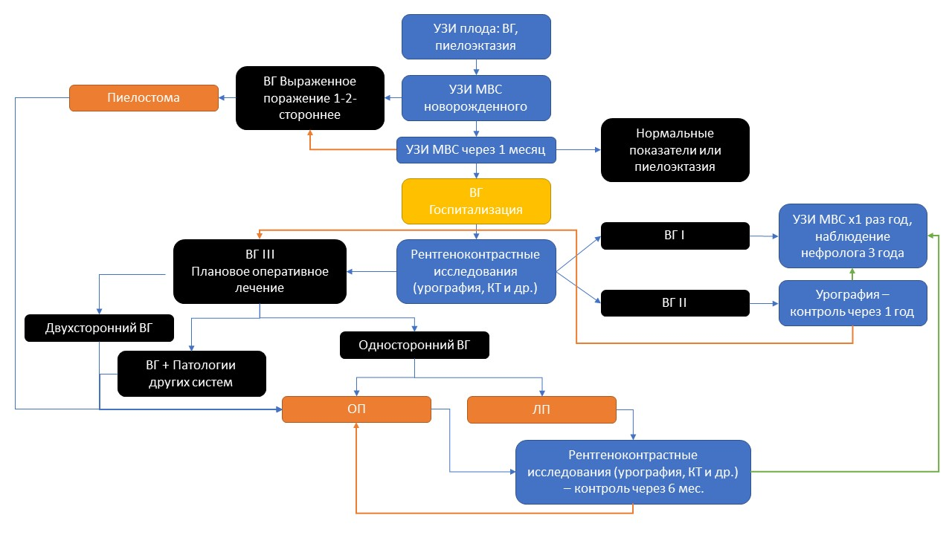
Рисунок 3.1 – Алгоритм оперативного лечения детей с врожденной обструкцией пиелоуретерального сегмента
Синие стрелки – путь движения пациента, красные стрелки – отрицательная динамика, зеленые стрелки – положительная динамика

3.2 Показания к операции
Показания к ЛП и открытой пиелопластике были: ВГ третьей степени (классификация Н.А. Лопаткина 1969 г. + Onen 2016) со здоровой контралатеральной почкой, без значительного нарушения функции почек (СКФ выше G3 или ХБП не ниже 60 мл/мин/1,73 м2), и без сопутствующих аномалий сращения и положения почек [152]. Противопоказаниями к проведению ЛП: наличие в анамнезе операций на органах брюшной полости, по данным инструментальных исследований риск сосудистого конфликта с ЛМС, рецидив гидронефроза, отказ родителей.

3.3 Хирургическое лечение гидронефроза открытым доступом к почке
Существуют различные доступы при пиелопластике у детей, классический традиционный доступ в поясничной области (по Федорову) — внебрюшинный боковой. К любой почке можно хорошо и легко подойти из этого доступа. Основной недостаток — пересечение большого массива мышц, возможный парез мышц в поясничной области при пересечении одноименного нерва, и послеоперационная боль в области разреза. Передний экстраперитонеальный доступ очень удобен у маленьких детей с большой почечной лоханкой, но затруднен из-за риска повреждения брюшины.
Открытая пиелопластика выполнена у 25 пациентов.
Положение пациента на здоровом боку, с подложенным под поясницу валиком, обязательная фиксация к операционному столу (медицинским лейкопластырем, эластичными бинтами или широкими матерчатыми ремнями). Разрез производят ниже XII ребра и продлевают кпереди. После разреза люмбодорсальной фасции, в точке на 1 см латеральнее и ниже верхушки ребра, с помощью двух закрытых зажимов послойно раздвигаем мышечные пучки тупым методом, до характерного провала в забрюшинное пространство. Далее сформированное отверстие увеличивалось ранорасширителями, осматривалось, указательным пальцем в медиальном направлении отслаиваем брюшину и формируем полость. Остатки наружной и внутренней косых мышц рассекают коагулятором и по возможности тупым методом, учитывая направления мышечных пучков, чтобы минимизировать кровопотерю и травматизацию. Вскрывают фасцию Героты по боковой поверхности почки, сохраняя задний листок фасции с околопочечной клетчаткой, которой в дальнейшем укрывают зону пластики. Острым и тупым путем рассекают ткани, поворачивая правую почку по часовой стрелке, а левую - против часовой стрелки, и обнажают заднюю поверхность почечной лоханки. Почку выделяют минимально, не отделяя околопочечную жировую клетчатку, за которую в дальнейшем можно тянуть и поворачивать почку. Ассистент тупфером смещает нижний полюс почки кверху и кпереди, обнажая заднюю поверхность ЛМС. Выделяют мочеточник ниже лоханочно-мочеточникового сегмента, стараясь не повредить сосуды в этой зоне, идущие к мочеточнику с медиальной стороны. Выделяют мочеточник в проксимальном направлении, двигаясь от нормальных тканей к измененным. Мочеточник следует мобилизовать на минимальном протяжении, сохраняя адвентицию с питающими его сосудами. Тракцию мочеточника осуществляют с помощью держалки из мягкой резины на зажиме. Визуально определяют причину вызывающей гидронефротическую трансформацию почки, эмбриональные спайки, мелкие и питающие сосуды. Далее накладывают швы-держалки на верхний и нижний полюса лоханки, по проекции резекции (Рисунок 3.2). Предварительно можно пропунктировать лоханку. Далее проводят резекцию лоханки, визуально осматривается полость лоханки, по необходимости гемостаз стенок. Тонким москитом анализируется проходимость ЛМС, протяжённость патологической ткани (Рисунок 3.3). Мочеточник пересекают в косом направлении ниже уровня сужения или дисплазированной стенки и продольно рассекают по латеральной поверхности (в бессосудистой зоне) – спатуляция, на протяжении 10–15 мм (Рисунок 3.4). Далее накладывают уретеропиелоанастомоз. При обструкции ЛМС крупным питающим сосудом, производилась антевазальная пластика ЛМС, над сосудом. Использовали отдельные узловые швы нитью PDS 6/0, с частотой 1-1.5 мм.

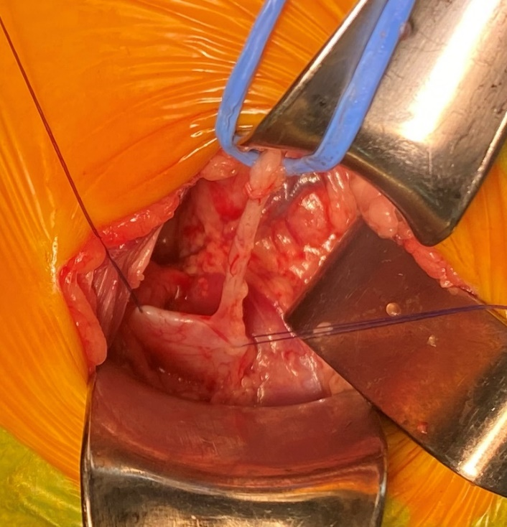
Рисунок 3.2 - Подготовка к резекции ЛМС
[Из собственного фотоархива]

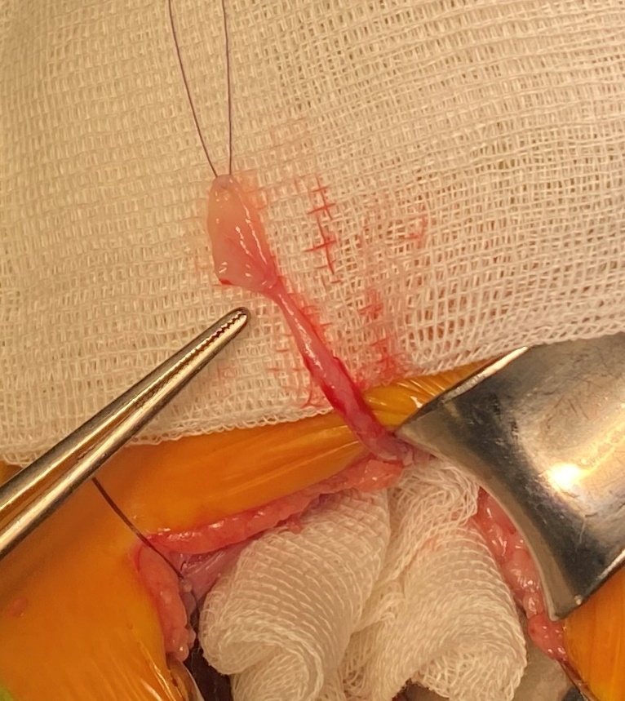
Рисунок 3.3 - Сужение ЛМС
[Из собственного фотоархива]
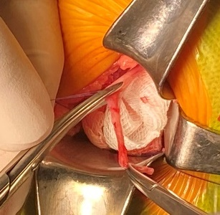
Рисунок 3.4 - Спатуляция мочеточника
[Из собственного фотоархива]

Во всех случаях использовался внутримочеточниковый «JJ» стент 3 (4) Шр, устанавливался после ушивания задней стенки анастомоза, успешность установки дистальной части стента определялось по выделению мочи при мануальном сдавлении мочевого пузыря. После завершения пиелопластики, осматривалась укладка анастомоза в ложе (Рисунок 3.5). Рану в поясничной области послойно ушиваем, паранефральное пространство дренируем силиконовой трубкой (полутрубкой), выведенной между швами через послеоперационную рану. Далее в мочевой пузырь устанавливается уретральный катетер Нелатона 6Шр. Дренажная трубка удалялась на 3-4-е сутки после операции, уретральный катетер удалялся на 5-е сутки после операции.

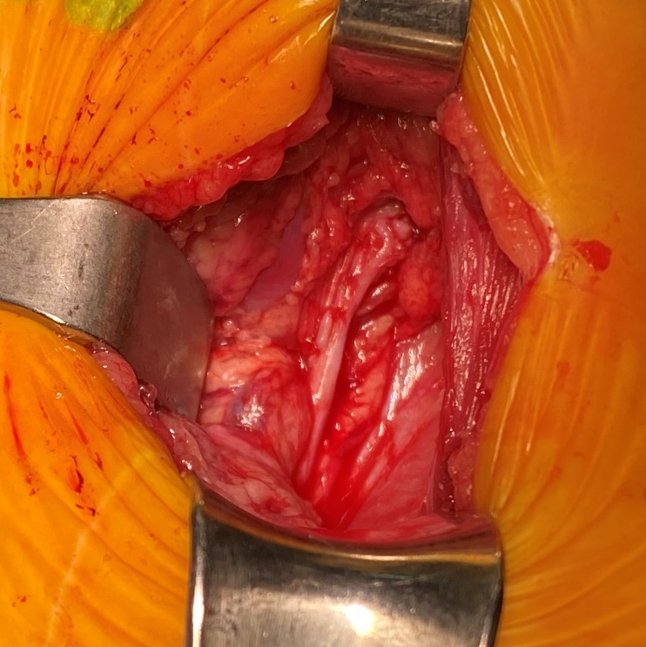
Рисунок 3.5 - Пиелоуретеральный анастомоз
[Из собственного фотоархива]

3.4 Лечение гидронефроза эндовидеохирургическим доступом к почке
Лапароскопическая пиелопластика выполнена 25 пациентам.
После начала анестезиологического пособия (описанногов подпараграфе 3.3), перед операцией обязательная установка назогастрального зонда, кишечной газотводной трубки и уретрального катетера Нелатона 6Шр. Уверенная фиксация нейтрального элетрода, учитывая особенности укладки ребенка и большого шага измениний углов наклона операционного стола в ходе операции. Положение больного на здоровом боку, под углом 20-25⁰, с обязательной фиксацией к операционному столу (рекомендовано использовать широкие медициские матерчатые лейкопластыри). Также нужно дполнительно зафиксировать все трубки и провода подключенные к пациенту. Оперирующий хирург находится напротив ребенка (к лицу), а ассистент хирурга удерживающий камеру, расположен сзади, Операционная сестра – напротив основного хирурга. Далее первым этапом мы разворачивали операционный стол в сторону пораженной почки, чтобы выравнить положение тела (относительно горизонта), с целью безопасной установки иглы Вереша и равномерного нагнетания газа в брюшную полость (Рисунок 3.6). При проведении данной манипуляции нужно соблюдать максимальную осторожность и безопасность, учитывать правильную последовательность диагностических проб:
- аспирационная – через иглу Вереша в брюшную полость вводится физиологический раствор 3-5 мл, после чего поршень шприца подтягивается и физиологический раствор аспирируется обратно, раствор должен быть чистым, без патологических примесей (кровь, каловое содержимое, гной);
- шприцевая – из шприца с физиологическим раствором удаляется поршень, и при подтягивании передней брюшной стенки вверх, жидкость активно перетекает в брюшную полость;
- аппаратная – при подаче первых порций газа давление в брюшной полости не должно превышать более 5 мм. рт. ст.
Скорость потока газа 6 л/мин, максимальное давление 12-14 мм. рт. ст. Первый 5 мм троакар стандартно устанавливался над пупочным кольцом для введения 30⁰ градусной оптики. Перед установкой все троакары осматириваются, проверяется правильность сборки, работы основных механизмов. Также на троакары устанавливаются резиновые кольца (для фиксации к коже, чтобы избежать подвижность троакаров через проколы передней брюшной стенки), обычно мы используем силиковую дренажную трубку 18Шр, нарезанную шириной по 5 мм (Рисунок 3.7). Установка первого троакара является одним из самых опасных моментов операции, так он устанавливается без визуальной поддержки. Перед введением оптики в брюшную полость, эндоскоп нагревается до 37-40⁰С в термосе с согретым физиологическим раствором, для исключения запотевания линз и ухудшения качества изображения. Далее проводился общий осмотр брюшной полости, с целью выявления дополнительной патологии. После ревизии брюшной полости, операционный стол поворачиваем в обратном направлении, после чего сумарный наклон положения тела составлял около 45-50º, что позволяло сместить мобильные органы брюшной полости вниз, тем самым упрощая доступ к пораженной почке (Рисунок 3.8). По одному 5 (3) мм манипуляционному троакару устанавливалось со стороны пораженной почки, по краю прямой мышцы живота и в точке на 1 см ниже мечевидного отростка, по приниципу фигуры ромба, где вершина почка, а основание – троакар с оптикой (рисунки 3.9, 3.10А). Также при ВГ справа устанавливался дополнительный 4-й порт для элевации печени. Пластиковые тубусы рабочих инструментов обрабатываются тонким слоем вазелинового масла, для более плавного движения через резиновые клапаны троакаров, что также эффективно сказывается на тактильной отдаче хирурга. Внутрибрюшное давление снижается до уровня 8-10 мм рт. ст. Доступ к почке осуществляется путем мобилизации печеночного или селезеночного углов подвздошной кишки, либо при ВГ слева есть возможность доступа трансмезентериально (рисунок 3.10Б). Путем послойного рассечения брюшины по линии Тольда и фасции Герота L-образным диссекционным монополярным электродом, вскрывается забрюшинное пространство и паранефральная клетчатка. После обнажения почки производится мобилизация лоханки и мочеточника, определяется причина обструкции. Далее верхний полюс лоханки «подвешивается» фиксируется монофиламентной нитью к передней брюшной стенке (Рисунок 3.10В). Производится резекция лоханочно-мочеточникового сегмента, спатуляция мочеточника и пиелопластика по методу ХАК, узловыми швами, абсорбирующей нитью PDS 6/0 (рисунок 3.10Г-Е). После ушивания задней стенки анастомоза, через троакар или иглу Вереша устанавливается внутримочеточниковый “JJ” стент 3 (4) Шр, дистальный конец которого обрабатывался вазелиновым маслом, для менее травматичного прохождения анатомических сужений мочеточника. Далее после прохождения стентом зоны УВС, наличия характерного провала при проталкивании стента, либо ориентируясь по мерным делениям на стенте, удалялся металлический проводник и проксимальный конец стена укладывался в полость почки или лоханки, также на данном этапе можно определить выделение мочи через боковые дренажные отверстия стента в момент надавливания на мочевой пузырь, что свидетельствовало о правильность расположения стента. Затем формировалась передняя стенка анастомоза (Рисунок 3.10Ж-З). Далее дефект брюшины герметично ушивался с оставлением одной дренажной люмбостомы 12Шр (рисунок 3.10И). Проводился контрольный осмотр брюшной полости, поочередное извлечение троакаров под визуальным контролем, полная десуфляция, узловые швы на ранки.
Дренажная трубка удалялась на 1-2-е сутки после операции, уретральный катетер удалялся на 3-4-е сутки после операции. В послеоперационном периоде с целью уточнения корректности расположения стента, проводилась обзорная рентгенография органов брюшной полости в прямой проекции (Рисунок 3.11). Хирургические перевязки заключались в обработке мест проколов кожным антисептиком. При контрольном осмотре ребенка через 1.5 месяца в местах проколов были обнаружены лишь пигментные пятна (Рисунок 3.13).

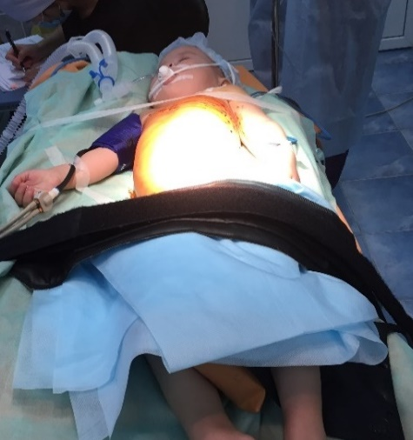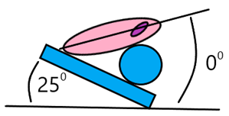
Рисунок 3.6 - Положение тела для первого этапа операции
[Из собственного фотоархива]

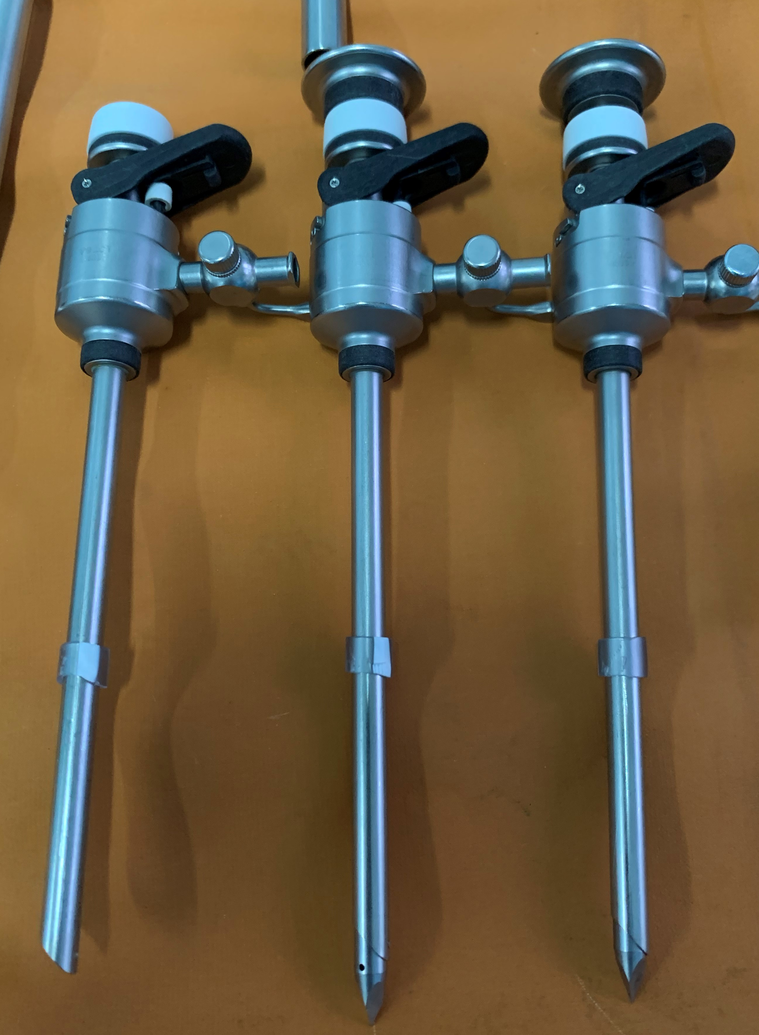
Рисунок 3.7 – Троакары 5 мм с силиконовыми фиксаторами
[Из собственного фотоархива]

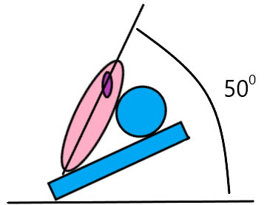
Рисунок 3.8 - Положение тела для основного этапа операции
[Из собственного фотоархива]


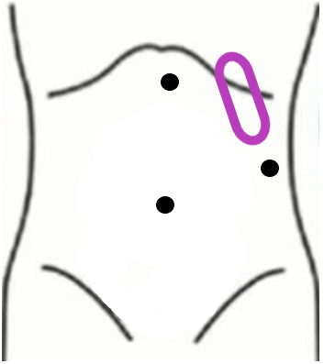
Рисунок 3.9 - Расположение портов относительно пораженной почки
[Из собственного фотоархива]

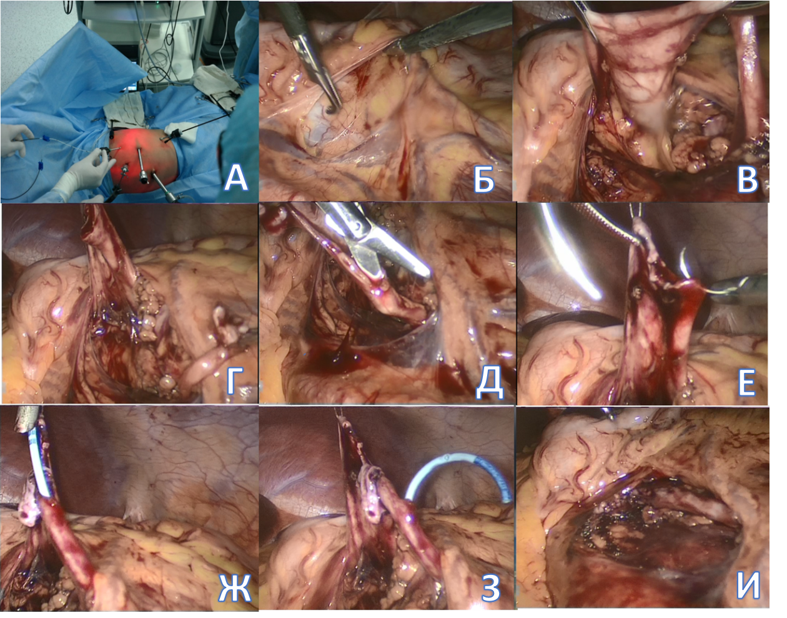
Рисунок 3.10 - Этапы проведения операции
[Из собственного фотоархива]

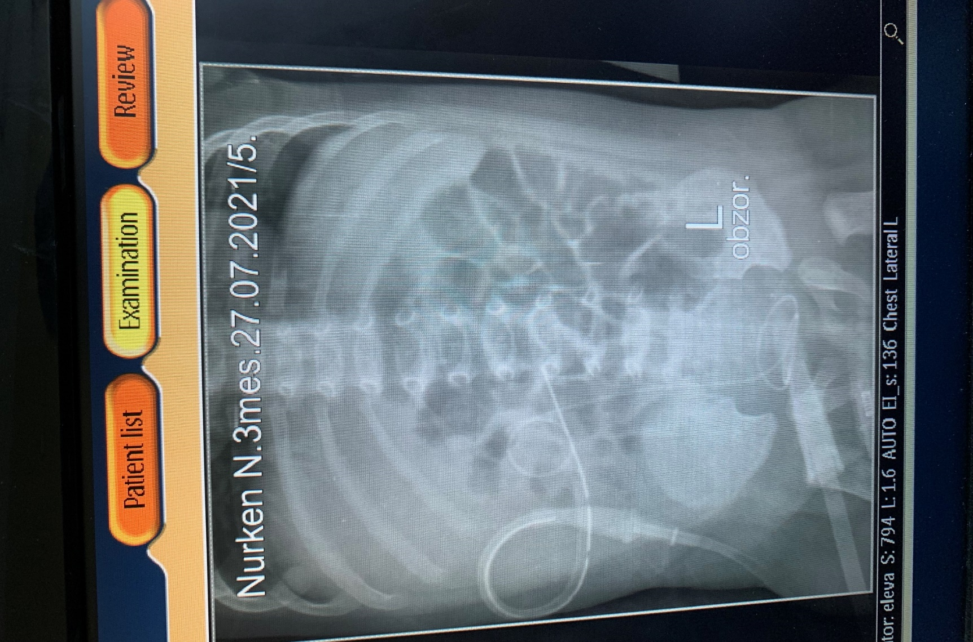
Рисунок 3.11 – Обзорная рентгенография органов брюшной полости.
Дренажная трубка в паранефральном пространстве (черная стрелка).
Внутримочеточниковый стент в полости почки и мочевого пузыря (белая стрелка).
[Из собственного фотоархива]
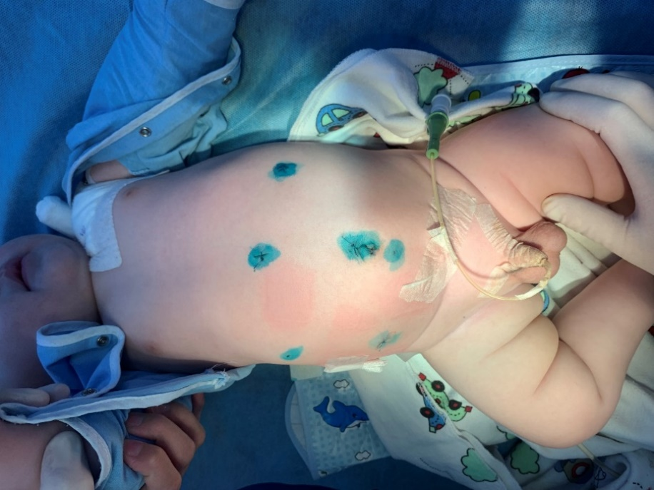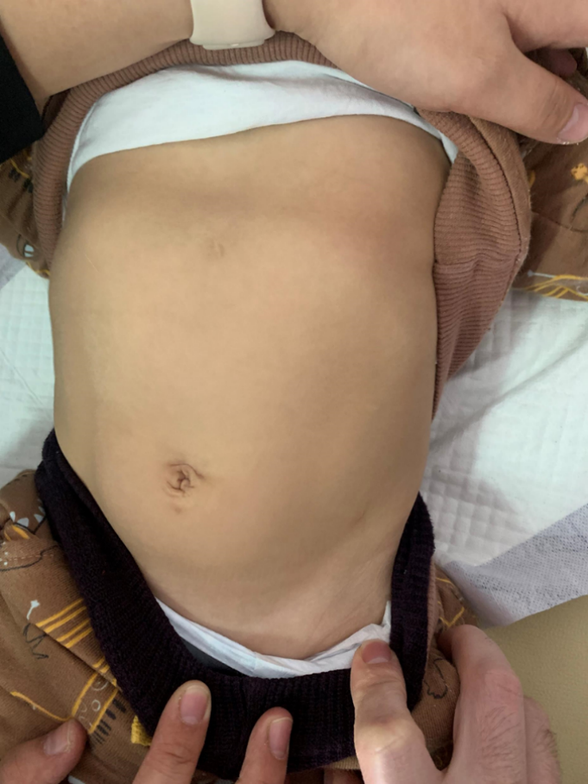
Рисунок 3.13 – Вид ребенка в послеоперационном периодах.
[Из собственного фотоархива]

3.4.1 Метод установки мочеточникового стента при лапароскопической пиелопластике у детей
Нами разработан способ установки внутримочеточникового стента при ЛП у детей. В первых случаях проведения ЛП, внутримочеточниковый стент устанавливался интракорпорально, через один из инструментальных троакаров. Данная процедура сопровождалась техническими сложностями, как потеря внутрибрюшного газа из-за приоткрытого клапана, потеря визуализации, запотевание и загрязнение оптики, сложная навигация стента (подпружинивание, выскальзывание стента из инструментов), также полное отсутствие тактильной чувствительности при введении стента в тонкий просвет мочеточника, что сопровождалось значительной длительностью. С целью усовершенствования данной процедуры нами была разработана новая методика. Просвет иглы Вереша соответствует размеру мочеточниковых стентов 3-4 Шр (Рисунок 3.14), благодаря чему снижается объем потери газа из брюшной полости; в момент установки стента игла Вереша играет роль дополнительного проводника, позволяя легко управлять направлением движения; установка стента происходит без вспомогательных инструментов, отсюда высокий уровень тактильной чувствительности, контроль скорости и усилия установки стента; снижение риска повреждения стенки мочеточника и некорректной установки стента.

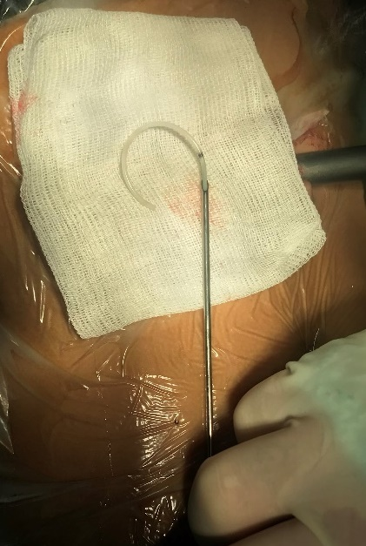
Рисунок 3.14 - Игла Вереша с установленным мочеточниковым стентом
[Из собственного фотоархива]

Способ лапароскопической пиелопластики у детей, включающий установку манипуляционных портов, резекцию лоханочно-мочеточникового сегмента, пиелопластику по Хайнсу-Андерсену и установку мочеточникового стента через один из манипуляционных троакаров в момент проведения хирургической операции, отличающийся тем, что переднюю брюшную стенку в проекции оперируемой почки прокалывают иглой Вереша, извлекают из нее внутренний стилет, проводят через просвет иглы стент с проводником в направлении созданного анастомоза, устаналивают стент в мочеточник, извлекают проводник стента, затем извлекают иглу Вереша (Рисунок 3.15, 3.16).

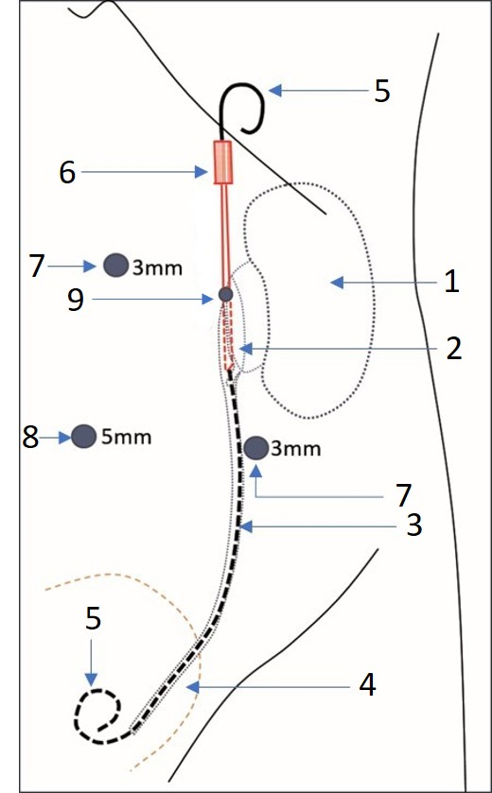

Рисунок 3.15 - Схема метода установки мочеточникового стента при лапароскопической пиелопластики у детей
Цифровые обозначения: 1 – почка; 2 – лоханка; 3 – мочеточник; 4 – мочевой пузырь;
5 – мочеточниковый стент; 6 – игла Вереша (без внутреннего стилета);
7 – манипуляционный троакар; 8 – троакар для эндоскопа; место прокола иглой Вереша

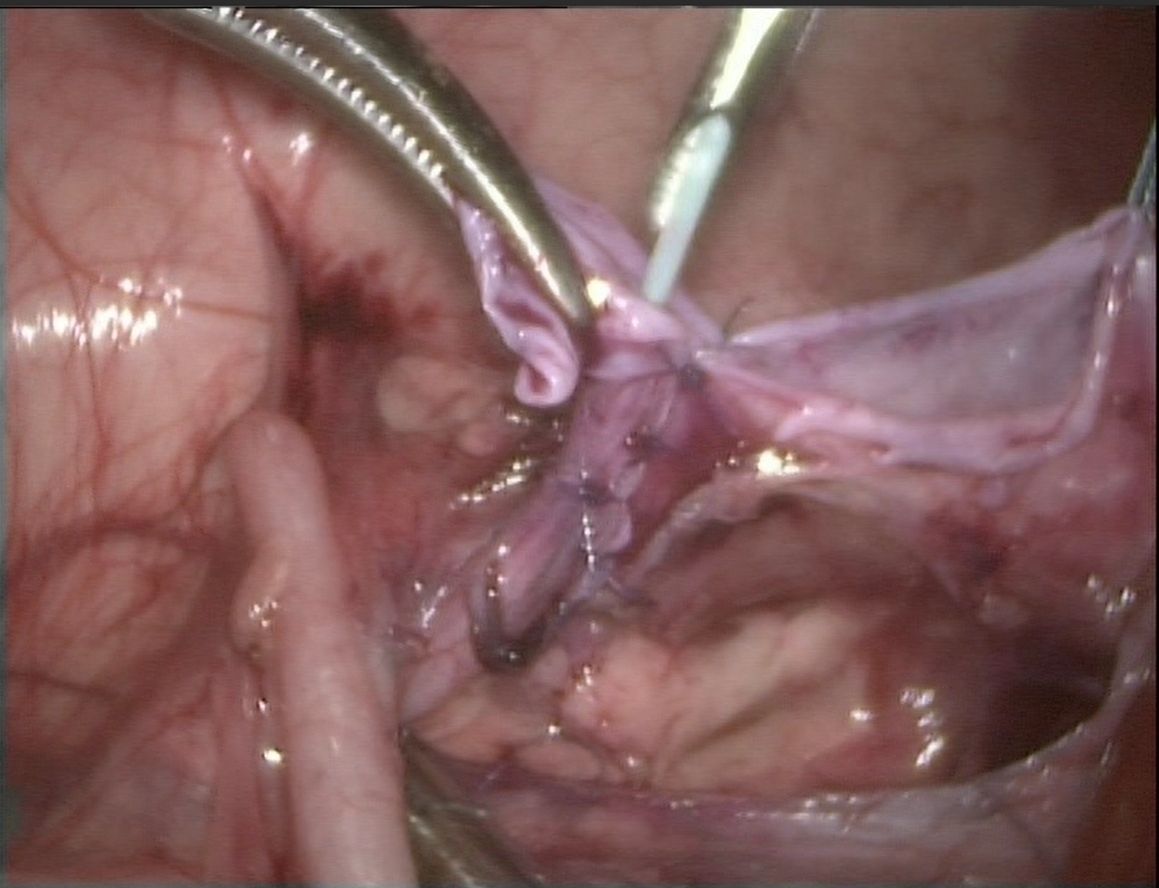
Рисунок 3.16 Момент установки мочеточникового стента,
через иглу Вереша
[Из собственного фотоархива]

Данный способ лапароскопической пиелопластики проведен у 18 детей. Благодаря предложенному способу установки мочеточникового стента длительность была сокращена с 20–30 минут до 3–10 минут, с успешным результатом во всех случаях. Следовательно, это позволило сократить общую длительность ЛП, которая стала ключевым моментом предложенной техники.
Таким образом, предложенный способ лапароскопической пиелопластики, позволил значительно сократить длительность уставки мочеточникового стента, а также упростить и повысить успешность проведения данной, тактически очень важной, манипуляции. У всех пациентов отмечалась эффективное функционирование внутримочеточникового стента, а также положительная послеоперационная динамика.

3.5 Сравнительная оценка хирургических методов лечения гидронефроза у детей
Причиной нарушения проходимости в области пиелоуретерального сегмента в группе лапароскопической пиелопластики являлись фиброзно-мышечная дисплазия стенки мочеточника у 22 пациентов (88%), добавочный нижнесегментарный сосуд у 1 пациент (4%), стриктура мочеточника у 2 пациентов (8%). В группе, открытой пиелопластики причиной развития гидронефроза являлись фиброзно-мышечная дисплазия стенки мочеточника у 20 пациентов (80%), добавочный нижнесегментарный сосуд у 2 пациентов (8%), стриктура мочеточника у 3 пациентов (12%).
По завершению операций все пациенты переводились в реанимационное отделение. Сроки пребывания в отделении реанимации у пациентов сравниваемых групп не отличались. После операции все дети находились 90-120 минут в отделении реанимации, до момента пробуждения и экстубации, после чего переводились в палату интенсивной терапии, под динамическое наблюдение в среднем на 20 часов, далее переводились в отделение урологии.
Статистический анализ полученных данных показал, что различия в длительности пребывания в стационаре в послеоперационном периоде, между группой, открытой и лапароскопической пиелопластики являются статистически достоверными (р=0,03).
Ценность лапароскопической пиелопластики, в сравнении с открытой, заключается в минимальной травматичности тканей, нет необходимости пересечения массива мышц. Оптическое увеличение при эндовидеохирургическом доступе позволяет хорошо визуализировать добавочные сосуды, проходящие по передней поверхности лоханки, обеспечивает прецизионное наложение швов.
Все пациенты, вошедшие в исследование, были распределены на две группы. Первую группу составили 25 пациентов, оперированных лапароскопической пиелопластикой. Во вторую группу вошли дети, оперированные открытой пиелопластикой.
Средний возраст детей в группе 1 составил 0,73 ± 0,59 лет, а в группе 2 составил 0,77 ± 0,77 года, статистически достоверных различий по возрасту пациентов между группами не выявлено.
По данному объему выборки n=25 (для первой группы – лапароскопическая пиелопластика и для второй группы – открытая пиелопластика), представляющей массив экспериментальных данных, провести статистическую обработку результатов прямых измерений.
Для оценки результатов оперативного лечения детей проводился анализ следующих критериев:
- Длительность операции, минуты;
- Длительность симптоматической терапии, суток;
- Поперечный размер лоханки до операции, мм;
- Поперечный размер лоханки после операции 6 месяцев, мм;
- Койко-дней после операции;
- Время установки внутримочеточникового стента, минуты;
- Кровопотеря, мл;
- Возраст, год.
Объем выборки n = 25 (для обеих групп)
Массивы данных, отсортированные по возрастанию (Таблица 3.1, 3.2):

Таблица 3.1 – Отсортированный массив данных ЛП

Длитель-ность операции, мин | Длительность симптомати-ческой терапии, суток | Койко-дней после операции | Поперечный размер лоханки до операции, мм | Поперечный размер лоханки после операции 6 месяцев, мм | Время установки стента, мин | Кровопотеря (интраопера-ционная), мл | Возраст  лет
1 | 2 | 3 | 4 | 5 | 6 | 7 | 8
100 | 2 | 4 | 15 | 9 | 7 | 3 | 0,19
110 | 2 | 4 | 15 | 9 | 7 | 3 | 0,24
Продолжение таблицы 3.1 - Отсортированный массив данных ЛП

1 | 2 | 3 | 4 | 5 | 6 | 7 | 8
110 | 2 | 4 | 16 | 10 | 7 | 3 | 0,26
110 | 2 | 4 | 16 | 10 | 8 | 3 | 0,26
120 | 2 | 4 | 17 | 10 | 8 | 4 | 0,27
120 | 2 | 4 | 18 | 10 | 8 | 4 | 0,30
120 | 2 | 4 | 18 | 11 | 9 | 4 | 0,30
120 | 2 | 4 | 18 | 11 | 9 | 4 | 0,32
130 | 2 | 4 | 20 | 11 | 9 | 4 | 0,32
130 | 2 | 4 | 20 | 11 | 10 | 4 | 0,33
140 | 2 | 4 | 20 | 12 | 10 | 4 | 0,33
140 | 2 | 5 | 21 | 12 | 10 | 4 | 0,36
160 | 2 | 5 | 22 | 12 | 10 | 4 | 0,37
160 | 2 | 5 | 22 | 12 | 10 | 4 | 0,45
160 | 2 | 5 | 22 | 12 | 12 | 4 | 0,68
180 | 3 | 5 | 23 | 12 | 12 | 4 | 0,77
180 | 3 | 5 | 24 | 12 | 15 | 5 | 0,91
200 | 3 | 6 | 25 | 13 | 20 | 5 | 0,93
200 | 3 | 6 | 26 | 13 | 22 | 5 | 1,12
220 | 3 | 6 | 26 | 13 | 22 | 5 | 1,17
220 | 3 | 6 | 26 | 13 | 24 | 5 | 1,22
230 | 3 | 7 | 27 | 15 | 25 | 5 | 1,26
230 | 3 | 7 | 28 | 15 | 26 | 5 | 1,70
240 | 3 | 7 | 32 | 15 | 30 | 5 | 1,76
240 | 3 | 7 | 33 | 16 | 40 | 5 | 2,45

Таблица 3.2 – Отсортированный массив данных ОП

Длитель-ность операции, мин | Длительность симптомати-ческой терапии, суток | Койко-дней после операции | Поперечный размер лоханки до операции, мм | Поперечный размер лоханки после операции 6 месяцев, мм | Время установки стента, мин | Кровопотеря (интраопера-ционная), мл | Возраст  лет
1 | 2 | 3 | 4 | 5 | 6 | 7 | 8
60 | 4 | 7 | 16 | 8 | 3 | 5 | 0,13
70 | 4 | 7 | 18 | 9 | 3 | 5 | 0,28
70 | 4 | 7 | 18 | 10 | 4 | 5 | 0,28
70 | 4 | 7 | 18 | 10 | 4 | 5 | 0,30
70 | 4 | 7 | 18 | 10 | 4 | 5 | 0,32
70 | 4 | 7 | 20 | 11 | 4 | 5 | 0,32
80 | 4 | 7 | 20 | 11 | 4 | 5 | 0,32
80 | 4 | 7 | 20 | 11 | 4 | 5 | 0,34
80 | 4 | 7 | 22 | 12 | 4 | 5 | 0,35
80 | 4 | 7 | 22 | 12 | 4 | 5 | 0,39
80 | 4 | 7 | 22 | 12 | 4 | 6 | 0,40
90 | 4 | 7 | 23 | 12 | 5 | 6 | 0,40
90 | 4 | 7 | 24 | 12 | 5 | 6 | 0,41
90 | 4 | 7 | 24 | 13 | 5 | 6 | 0,42
90 | 4 | 7 | 26 | 13 | 5 | 6 | 0,47
90 | 4 | 7 | 26 | 14 | 5 | 6 | 0,49
90 | 4 | 7 | 26 | 14 | 5 | 6 | 0,55
90 | 4 | 7 | 26 | 15 | 5 | 7 | 0,72
90 | 4 | 7 | 28 | 15 | 5 | 7 | 1,04
90 | 4 | 7 | 28 | 15 | 5 | 7 | 1,10
90 | 4 | 7 | 28 | 15 | 5 | 7 | 1,17
Продолжение таблицы 3.2 - Отсортированный массив данных ОП

1 | 2 | 3 | 4 | 5 | 6 | 7 | 8
90 | 5 | 7 | 30 | 16 | 5 | 8 | 1,25
100 | 5 | 8 | 32 | 16 | 6 | 8 | 1,93
100 | 5 | 8 | 34 | 16 | 6 | 8 | 2,80
110 | 5 | 8 | 34 | 17 | 6 | 10 | 3,05

Продолжительность операций значительно отличалась (р=0,05 по критерию Стьюдента). Средняя продолжительность операций, выполненных открытым способом – 84,4 мин (± 11,57), лапароскопическим способом – 162,8 мин (± 47,3). Сопоставление среднеарифметических величин показывает, что группе оперируемых лапароскопическим способом данная величина примерно в два раза выше. Однако для окончательного утверждения того, что (ЛП) занимает по длительности операции больше времени чем (ОП), следует убедиться в статистической достоверности различий.
Для этого находим среднюю ошибку разности. Оценка достоверности различий средних несвязных (независимых) выборок по t-критерию (Стьюдента) полученное в эксперименте t= 10,15 больше табличного значения t _{0,05} = 2,01, поэтому различия между ЛП и ОП группами считаются достоверными при р < 0,05 (при 5% уровне значимости которому соответствует значение надежности или доверительной вероятности (Р), а именно 0,95 (95%).
При достоверных различиях достаточно оснований для того, чтобы говорить о том, что длительность операции при ЛП оказалась дольше чем при ОП.

Рисунок 3.17 – Средняя продолжительность выполненных операций, р<0,05

Нижний ус соответствует минимальному значению в выборке данных при ЛП=100 мин., а при ОП=60 мин. Низ ящика – соответствует 1-му квартилю, линия внутри ящика – медиане (Показать средние метки – наряду с медианной линией отражает в виде крестика среднее арифметическое значение по выборке. Видно, что среднее арифметическое смещено относительно медианы вверх), верх ящика – 3-му квартилю. Верхний ус – второму максимальному значению (выбросы не учитываются), т.е. ЛП=240 мин, ОП= 110 мин (Рисунок 3.17).
Длительность операций, выполненных открытым способом, зависела от выраженности рубцового процесса и паранефрита, парауретерита, наличие операций в анамнезе, выявления аномального развития почек, размера лоханки и длины мочеточника.
Для лапароскопических операций, помимо указанных выше факторов и фактора прохождения апробации, время операции удлиняли определенные особенности проведения анестезиологического пособия, затруднения в наложении анастомоза пиелоуретерального сегмента, техническая сложность установки внутримочеточникового стента. Были выявлены анатомо-физиологические особенности детей раннего возраста, ограничивающие хирурга в длительности лапароскопической операции, в свободе движения манипуляционных инструментов, нестабильность систем жизнеобеспечения, экстремально малые размеры брюшной полости, высокий уровень абсорбции углекислого газа в кровь и отрицательное воздействие гипотермии при пневмоперитонеуме. Кроме того, традиционный люмботомный доступ к почке, предполагает работу в забрюшинном пространстве, где топография локальных анатомических структур более знакома урологу, тогда как лапароскопический доступ к почке осуществляется через брюшную полость, со сложными анатомическими структурами, что требует высокого профессионализма и технического мастерства хирурга. Все данные факторы повлияли на критерий длительности операции.
Надо отметить, что продолжительность оперативного вмешательства с накоплением опыта сокращалась, приближаясь к длительности операции методом ОП. Если обратимся к рисунку 3.13, то видно, что максимальная продолжительность операции ЛП 240 минут, минимальное время 100 минут. Длительность операции сокращалась также благодаря методам упрощенной антеградной установки мочеточникового стента, занимавшая 7-10 минут.
Если рассчитать коэффициент корреляции между критериями длительность операции и время установки стента, для ЛП он имеет положительное значение равное 0,9259, это показатель Рассчитываем показатель тесноты связи. Оценим по по шкале Чеддока:
0.1 < r_{xy} < 0.3: слабая;
0.3 < r_{xy} < 0.5: умеренная;
0.5 < r_{xy} < 0.7: заметная;
0.7 < r_{xy} < 0.9: высокая;
0.9 < r_{xy} < 1: весьма высокая;
Для того чтобы вычислить значимость коэффициента корреляции выдвинем гипотезы:
H₀: r_{xy} = 0, нет линейной взаимосвязи между переменными;
H₁: r_{xy} ≠ 0, есть линейная взаимосвязь между переменными;
Для того чтобы при уровне значимости α проверить нулевую гипотезу о равенстве нулю генерального коэффициента корреляции нормальной двумерной случайной величины при конкурирующей гипотезе H₁ ≠ 0, надо вычислить наблюдаемое значение критерия (величина случайной ошибки) [153].
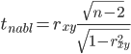
и по таблице критических точек распределения Стьюдента, по заданному уровню значимости α и числу степеней свободы k = n - 2 найти критическую точку t_{крит} двусторонней критической области. Если t_{набл} < t_{крит} оснований отвергнуть нулевую гипотезу. Если |t_{набл}| > t_{крит} — нулевую гипотезу отвергают [153]
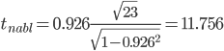
По таблице Стьюдента с уровнем значимости α=0.05 и степенями свободы k=23 находим t_{крит}:
t_{крит}(n-m-1;α/2) = t_{крит}(23;0.025) = 2.398
где m = 1 - количество объясняющих переменных.
Если |t_{набл}| > t_{критич}, то полученное значение коэффициента корреляции признается значимым (нулевая гипотеза, утверждающая равенство нулю коэффициента корреляции, отвергается).
Поскольку |t_{набл}| > t_{крит}, то отклоняем гипотезу о равенстве 0 коэффициента корреляции. Другими словами, коэффициент корреляции статистически – значим [153].
Проверка значимости модели регрессии проводится с использованием F-критерия Фишера, расчетное значение которого находится как отношение дисперсии исходного ряда наблюдений изучаемого показателя и несмещенной оценки дисперсии остаточной последовательности для данной модели [153].
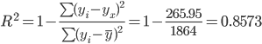
Выдвигается нулевая гипотеза о том, что уравнение в целом статистически незначимо:
H₀: R²=0 на уровне значимости α и определяем фактическое значение F-критерия:
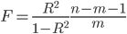
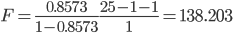
Табличное значение определяется по таблицам распределения Фишера для заданного уровня значимости, принимая во внимание, что число степеней свободы для общей суммы квадратов (большей дисперсии) равно 1 и число степеней свободы остаточной суммы квадратов (меньшей дисперсии) при линейной регрессии равно n-2 [153].
Табличное значение критерия со степенями свободы k₁=1 и k₂=23, F_{табл} = 4.3
Поскольку фактическое значение F > F_{табл}, то коэффициент детерминации статистически значим (найденная оценка уравнения регрессии статистически надежна) [153].
Связь между F-критерием Фишера и t-статистикой Стьюдента выражается равенством:

Изучена зависимость длительности операции ЛП от времени установки стента. На этапе спецификации была выбрана парная линейная регрессия. Оценены её параметры методом наименьших квадратов. Статистическая значимость уравнения проверена с помощью коэффициента детерминации и критерия Фишера [153]. Установлено, что в исследуемой ситуации 85.73% общей вариабельности длительность операции объясняется изменением временем установки стента. Установлено также, что параметры модели статистически значимы. Возможна интерпретация параметров модели – увеличение времени установки стента на 1 ед.изм. приводит к увеличению длительности операции ЛП в среднем на 0.173 ед.изм. Полученные оценки уравнения регрессии позволяют использовать его для прогноза. Например, при длительности операции =179 минут, установка стента будет находиться в пределах от 15.87 до 19.32 ед.изм. и с вероятностью 95% не выйдет за эти пределы (Рисунок 3.18).

Рисунок 3.18 – Графическое изображение уравнения парной регрессии

Совокупность точек результативного и факторного признаков можно отобразить графически. На основании поля корреляции можно выдвинуть гипотезу (для генеральной совокупности) о том, что связь между всеми возможными значениями носит линейный характер.
При ЛП после операции ребенок находился 90–120 минут в отделении реанимации до момента пробуждения и экстубации, после чего переводился в палату интенсивной терапии, под динамическое наблюдение в среднем на 20 часов. Люмбостома удалялась на 2-е сутки после операции, уретральный катетер на 3-е. Антибактериальная (Цефалоспорины III поколения), инфузионная и симптоматическая (раствор Анальгина 50%, суспензии Ибупрофен, Парацетамол и др.) терапия была значительно сокращена и не требовала длительного применения как при ОП. Так при ЛП 15 (60%) пациентов получали симптоматическую терапию 2 дня, оставшиеся 10 (40%) 3 дня. После открытой пиелопластики 21 (84%) пациент получал терапию 4 дня, оставшиеся 4 (16%) человека получали терапию в течение 5 дней (Рисунок 3.19).

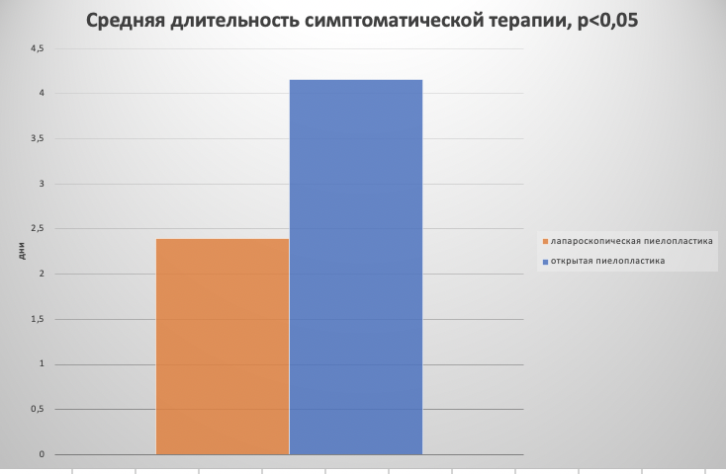
Рисунок 3.19 – Средняя длительность симптоматической терапии в зависимости от вида операции, p<0,05

При ЛП с первых суток у детей отмечалась двигательная активность, могли переворачиваться, сидеть, ползать и ходить.
В послеоперационном периоде после ЛП дети выписывались, как только начинали чувствовать себя комфортно, на 4-5 сутки - 68%, на 6-7 сутки - 32%. Отсутствовало понятие как длительный строгий постельный режим, что отличается от результатов ОП. После ОП дети выписывались не раньше, чем на 7-8 сутки (100%) (Рисунок 3.19).

Рисунок 3.20 – Средняя длительность койко-дней после операции в зависимости от вида операции, p<0,05

Хирургические перевязки заключались в обработке ран кожным антисептиком (отсутствие болезненных перевязок).
Через 6 недель под наркозом производилось цистоскопическое удаление мочеточникового стента и контроль УЗИ органов МВС. Далее через 6 месяцев после операции проводилась контрольная урография.
Статистический анализ полученных данных показал, что различия в длительности пребывания в стационаре, между группой, открытой и лапароскопической пиелопластики являются статистически достоверными (р=0,05) (рисунок 3.20).
Так же были приведены статистические данные о поперечном размере лоханки до и через 6 месяцев после операции. Динамика изменения поперечного размера видна на рисунках 3.21А-В. Можно заметить, что как в ЛП так и в ОП размер лоханок значительно уменьшился. Среднее значение до операции в ЛП=22±5мм (С вероятностью 0.95 можно утверждать, что среднее значение при выборке большего объема не выйдет за пределы найденного интервала), при ОП=24,12±5,13мм. Среднее значение через 6 месяцев после операции ЛП=11,96±1,88мм., при ОП=12,76 ±2,45мм. Здесь мы можем сделать вывод о том, что при одинаковых входных данных перед операцией, мы видим одинаковую эффективность обоих методов.

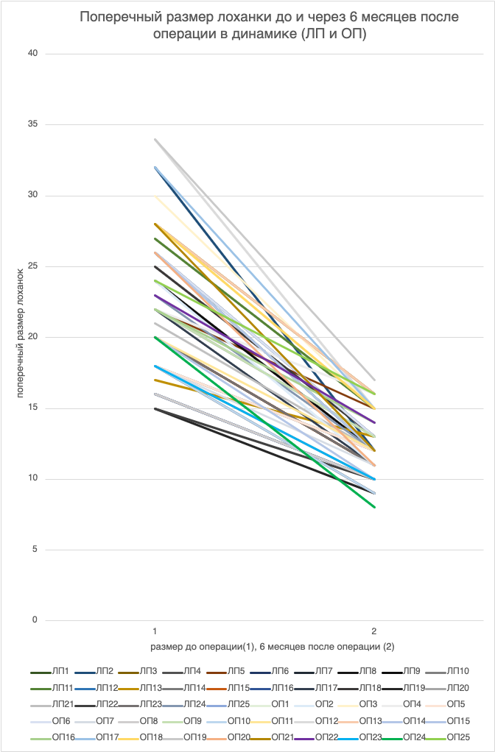
Рисунок 3.21А – Поперечный размер лоханки до и через 6 месяцев после операции в динамике (ЛП и ОП)

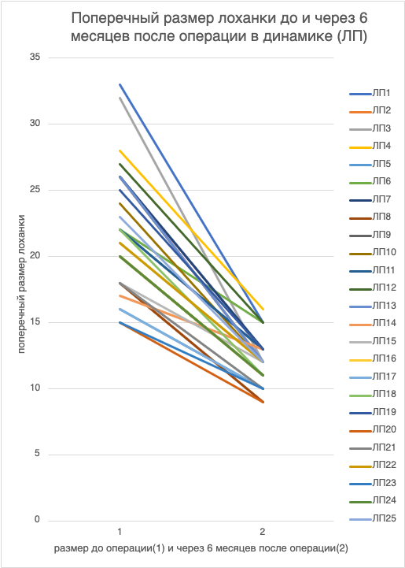
Рисунок 3.21Б - Поперечный размер лоханки до и через 6 месяцев после операции в динамике (ЛП)
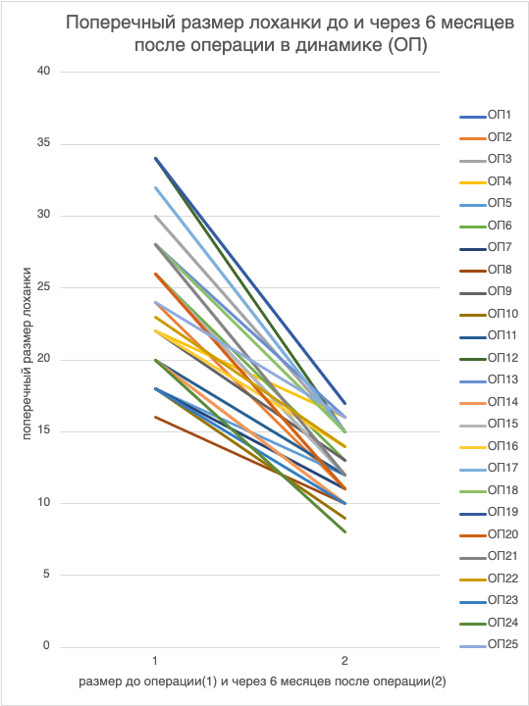
Рисунок 3.21В - Поперечный размер лоханки до и через 6 месяцев после операции в динамике (ОП).

В ходе исследования так же были зафиксированы результаты размеров паренхимы почки в среднем полюсе. Этот критерий имеет весомое значение в виду того, что увеличение размера паренхимы после операции свидетельствует об успешных результатах хирургического процесса.
До операции вследствие расширения почки и давления, оказываемого уриной, паренхима сужается и ведет к сбою в работе почки. После оперативного вмешательства предполагается увеличение размера паренхимы что ведет улучшению работы почки, а именно к увеличению объема фильтруемой крови.
Динамика изменения размеров паренхимы почки в среднем полюсе видна на рисунках 3.22А-В. Можно заметить, что как в ЛП так и в ОП размеры паренхимы почки в среднем полюсе значительно увеличились.

Рисунок 3.22А - Размер паренхимы почки в среднем полюсе до и через 6 месяцев после операции в динамике (ЛП и ОП)

Рисунок 3.22Б - Размер паренхимы почки в среднем полюсе до и через 6 месяцев после операции в динамике (ЛП)

Рисунок 3.22В - Размер паренхимы почки в среднем полюсе до и через 6 месяцев после операции в динамике (ЛП)

Анализ результатов ультразвукового исследования почек (Таблица 3.3) показал, что в большинстве наблюдений отмечено увеличение размера паренхимы почки в среднем полюсе. В 1 группе пациентов, которым выполнена открытая пластика, увеличение размера паренхимы почки в среднем полюсе отмечено у 24 пациентов (96 %) (р=0, по критерию Mann–Whitney). Из 25 пациентов 2 группы, лапароскопической пиелопластики, у 24 пациентов (96 %) (р=0, по критерию Mann–Whitney) отмечено увеличение размера паренхимы почки в среднем полюсе. Полученные результаты являются статистически достоверными.
Также было отмечено статистическое различие размера паренхимы почки в среднем полюсе между сравниваемыми группа р=0,05
Таблица 3.3 - Сравнительная размера паренхимы почки в среднем полюсе до и после операции
Средний размер паренхимы почки в среднем полюсе, мм | Вид оперативного вмешательства
Средний размер паренхимы почки в среднем полюсе, мм | Открытая пиелопластика | Лапароскопическая пиелопластика
До операции | 6,52±1,92 | 6,56±1,53
После операции | 9,12±1,83 | 9,32±1,91
Уровень достоверности | p< 0.001* | p< 0.001*
Уровень достоверности | p<0,05**
* уровень достоверности в группе
** уровень достоверности между группами

Среднее значение до операции в ЛП= 6,56±1,53мм., при ОП=6,52±1,92 мм. Среднее значение через 6 месяцев после операции ЛП=9,32±1,91 мм., при ОП=9,12±1,83 мм. Здесь мы так же можем сделать вывод о том, что при одинаковых входных данных перед операцией, мы видим одинаковую эффективность обоих методов и с вероятностью 0.95 можно утверждать, что среднее значение при выборке большего объема не выйдет за пределы найденного интервала.
Для сравнения группы «ЛП» и группы «ОП» между собой был использован критерий U-Манна-Уитни и Т-Стьюдента для независимых выборок. Данные представлены в таблицах 3.4–3.5.
Для выявления статистически значимых различий между группами по количественным показателям с нормальным распределением признака использовали дисперсионный анализ: t-критерий Стьюдента для несвязанных выборок в случае сравнения независимых групп. При отсутствии нормального распределения значений признака статистическую значимость различий между независимыми группами оценивали с использованием непараметрического Uкритерия Манна-Уитни.

Таблица 3.4 - Эмпирические значения критерия U-Манна-Уитни

Названия шкал | Среднее значение в группе «ЛП» | Среднее значение в группе «ОП» | Эмпирическое значение критерия | Уровень значимости (р-value)
Возраст, мес | 0.731 | 0.769 | 290.5 | 0.669
Длительность операции, мин | 162.800 | 84.400 | 621.5 | < 0.001
Время установки стента | 14.800 | 4.600 | 625.0 | < 0.001
Объем кровопотерь, мл | 4.200 | 6.160 | 45.0 | < 0.001
Длительность симптоматической терапии, сутки | 2.400 | 4.160 | 0.0 | < 0.001
Длительность госпитализации после операции, сутки | 5.040 | 7.120 | 44.0 | < 0.001
Поперечный размер лоханки до операции, мм | 22.000 | 24.120 | 236.5 | 0.138
Поперечный размер лоханки через 6 месяцев после операции, мм | 11.960 | 12.760 | 252.0 | 0.235
Средний размер паренхимы почки в среднем полюсе до операции, мм | 6.560 | 6.520 | 309.5 | 0.953
Средний размер паренхимы почки в среднем полюсе через 6 месяцев операции, мм | 9.320 | 9.120 | 332.0 | 0.702

Таблица 3.5 - Эмпирические значения критерия Т-Стьюдента для независимых выборок

Названия шкал | Среднее значение в группе «ЛП» | Среднее значение в группе «ОП» | Эмпирическое значение критерия | Уровень значимости
Возраст, мес | 0.731±0.594 | 0.769±0.769 | -0.198 | 0.844
Длительность операции, мин | 162.8±47.304 | 84.4±11.576 | 8.049 | < 0.001
Время установки стента | 14.8±8.813 | 4.6±0.816 | 5.762 | < 0.001
Объем кровопотерь, мл | 4.2±0.707 | 6.16±1.313 | -6.572 | < 0.001
Длительность симптоматической терапии, сутки | 2.4±0.5 | 4.16±0.374 | -14.091 | < 0.001
Длительность госпитализации после операции, сутки | 5.04±1.136 | 7.12±0.332 | -8.790 | < 0.001
Поперечный размер лоханки до операции, мм | 22±5 | 24.12±5.134 | -1.479 | 0.146
Поперечный размер лоханки через 6 месяцев после операции, мм | 11.96±1.881 | 12.76±2.454 | -1.293 | 0.202
Средний размер паренхимы почки в среднем полюсе до операции, мм | 6.56±1.53 | 6.52±1.917 | 0.082 | 0.935
Средний размер паренхимы почки в среднем полюсе через 6 месяцев операции, мм | 9.32±1.909 | 9.12±1.833 | 0.378 | 0.707

Выявлены различия по шкале «длительность операции» между группой «ЛП» и группой «ОП» (U=621.5, p<0,001). В группе «ЛП» среднее значение равно 162.8, это больше среднего значения группы «ОП» равного 84.4 (по критерию U-Манна-Уитни).
Были выявлены значимые различия между группой «ЛП» и группой «ОП» по шкале «длительность операции» (T=8.049, p<0,001). В группе «ЛП» среднее значение равно 162.8, это больше среднего значения группы «ОП» равного 84.4 (по критерию Т-Стьюдента для независимых выборок).

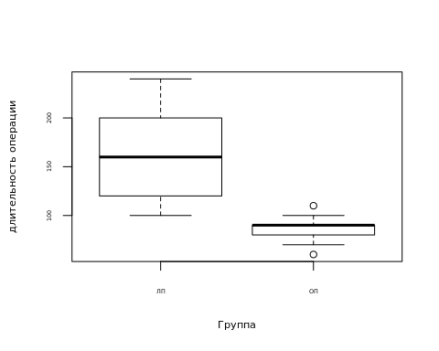
Рисунок 3.23 - Различия по шкале «длительность операции»
между группой «ЛП» и группой «ОП»

Между группой «ЛП» и группой «ОП» существуют значимые различия по шкале «Время установки стента» (U=625, p<0,001). Среднее значение в группе «ЛП» (X=14.8) больше среднего значения группы «ОП» (X=4.6) (по критерию U-Манна-Уитни).
Были выявлены значимые различия между группой «ЛП» и группой «ОП» по шкале «Время установки стента» (T=5.762, p<0,001). Среднее значение в группе «ЛП» (X =14.8) больше среднего значения группы «ОП» (X =4.6) (по критерию Т-Стьюдента для независимых выборок).

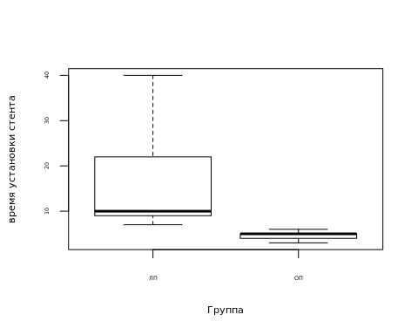
Рисунок 3.24 - Различия по шкале «Время установки стента»
между группой «ЛП» и группой «ОП»
Между группой «ЛП» и группой «ОП» существуют значимые различия по шкале «объем кровопотерь» (U=45, p<0,001). В группе «ЛП» среднее значение равно 4.2, это меньше среднего значения группы «ОП» равного 6.16 (по критерию U-Манна-Уитни).
Были выявлены значимые различия между группой «ЛП» и группой «ОП» по шкале «объем кровопотерь» (T=-6.572, p<0,001). Среднее значение в группе «ЛП» меньше среднего значения группы «ОП» (X1 =4.2, X2 =6.16) (по критерию Т-Стьюдента для независимых выборок).

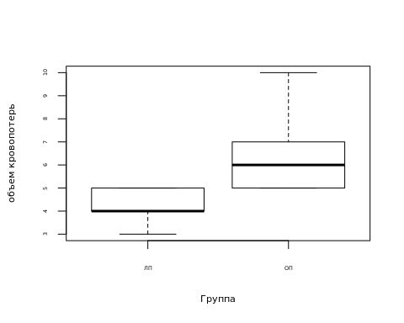
Рисунок 3.25 - Различия по шкале «объем кровопотерь»
между группой «ЛП» и группой «ОП»

Между группой «ЛП» и группой «ОП» существуют значимые различия по шкале «Длительность симптоматической и инфузионной терапии» (U=0, p<0,001). Среднее значение в группе «ЛП» (X=2.4) меньше среднего значения группы «ОП» (X=4.16) (по критерию U-Манна-Уитни).
Были выявлены значимые различия между группой «ЛП» и группой «ОП» по шкале «Длительность симптоматической и инфузионной терапии» (T=-14.091, p<0,001). В группе «ЛП» среднее значение равно 2.4, это меньше среднего значения группы «ОП» равного 4.16 (по критерию Т-Стьюдента для независимых выборок).

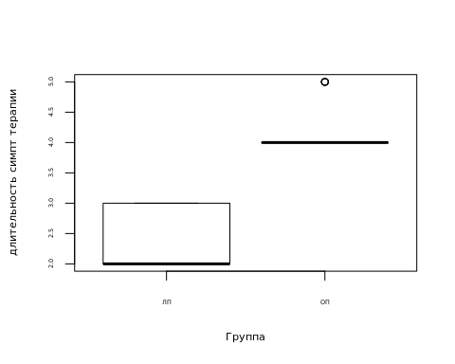
Рисунок 3.26 - Различия по шкале «Длительность симптоматической и инфузионной терапии» между группой «ЛП» и группой «ОП»

Между группой «ЛП» и группой «ОП» существуют значимые различия по шкале «Длительность госпитализации после операции» (U=44, p<0,001). Среднее значение в группе «ЛП» (X=5.04) меньше среднего значения группы «ОП» (X=7.12) (по критерию U-Манна-Уитни).
Были выявлены значимые различия между группой «ЛП» и группой «ОП» по шкале «Длительность госпитализации после операции» (T=-8.79, p<0,001). В группе «ЛП» среднее значение равно 5.04, это меньше среднего значения группы «ОП» равного 7.12 (по критерию Т-Стьюдента для независимых выборок).

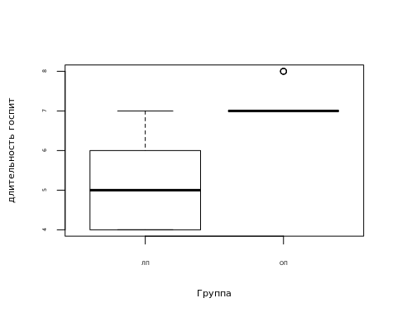
Рисунок 3.27 - Различия по шкале «Длительность госпитализации после операции» между группой «ЛП» и группой «ОП»

3.6 Сравнительный анализ эффективности хирургического лечения врожденного гидронефроза
Любая оценка эффективности предложенного метода заключается в оценочном сравнительном анализе данных до и после хирургического вмешательства, а также сравнении с другими методами, ставшими традиционными.
В данной работе приводится анализ эффективности лапароскопической пиелопластики и открытой пиелопластики показателей во время операции и показателей послеоперационного периода на основе сравнительной оценки представленной выше.
Критерии, которые рассматривались во время проведения хирургического лечения (таблица 3.6):
- Длительность операции;
- Время установки стента;
- Объем кровопотерь.

Таблица 3.6 - Средние величины критериев эффективности в операционном периоде

Показатель | Среднее значение в группе «ЛП» | Среднее значение в группе «ОП» | Уровень Р
Длительность операции, мин | 162.8±47.304 | 84.4±11.576 | < 0.001
Время установки стента | 14.8±8.813 | 4.6±0.816 | < 0.001
Объем кровопотерь, мл | 4.2±0.707 | 6.16±1.313 | < 0.001

Согласно таблице 3.6, отмечаются статистически значимые отличия результатов лечения (Р <0.001). Можно отметить, что длительность операции и время установки стента в ЛП занимает больше времени чем в ОП, так как является более сложным (анатомо-физиологические особенности детей младшей группы) и рискованным (техническая и анатомическая сложность проведения операции, т.к. проводится через брюшинное пространство) методом, а так же в связи с тем что для проведения операции необходим высокий профессионализм и отработанная техника хирурга (примечание: на начальных этапах освоение эндоскопических доступов при операции занимали больше времени, длительность операции сокращалась с каждым последующим пациентом), но в тоже время необходимо отметить, что один из важных критериев инвазивности операции - объем кровопотерь значительно меньше, что является большим достоинством данного метода, не смотря на его продолжительность.
Объем кровопотерь при ЛП значительно меньше, так как при ОП применяется разрез 2-3 см, а при ЛП проколы в сумме равны 1.5-2 см. При ЛП исключается травматическое повреждение относительно широкого мышечного слоя, также из-за созданного внутрибрюшного давления мелкие сосуды механически прижимаются окружающими тканями, либо быстро спадаются. Уменьшение объема кровопотерь является подтверждением эффективности ЛП в операционном периоде, так как критерии длительности операции и установки стента являются относительными критериями, значение которых напрямую зависит от наработки и профессионализма врача, что подтверждено корреляционным анализом.
Анализ эффективности послеоперационного периода был оценен на основании следующих показателей (таблица 3.7):
- Длительность симптоматической и инфузионной терапии;
- Длительность госпитализации после операции.

Таблица 3.7 – Средние величины критериев эффективности в послеоперационном периоде

Показатель | Среднее значение в группе «ЛП» | Среднее значение в группе «ОП» | Уровень Р
Длительность симптоматической и инфузионной терапии, сутки | 2.4±0.5 | 4.16±0.374 | < 0.001
Длительность госпитализации после операции, сутки | 5.04±1.136 | 7.12±0.332 | < 0.001

При сравнении сроков симптоматической и инфузионной терапии в послеоперационном периоде отмечено, что в группе лапароскопической пиелопластики антибактериальная, инфузионная и симптоматическая терапия была значительно сокращена, у 60% пациентов терапия занимала 2 дня, у 40% пациентов 3 дня, тогда как при ОП 84% пациентов находились в терапии 4 дня, а оставшиеся 16% получали терапию в течении 5 дней.
Так же была значительно сокращена длительность госпитализации после операции на 4-5 сутки - 68%, на 6-7 сутки - 32%. Отсутствовало понятие как длительный строгий постельный режим, что отличается от результатов ОП. После ОП дети выписывались не раньше, чем на 7-8 сутки (100%).
Сокращение времени длительности пребывания в стационаре связано с отсутствием необходимости фокусного ведения детей в послеоперационном периоде (исключены сложные хирургические перевязки, строгий постельный режим), упрощение лекарственной поддержки (возможность приема простых лекарственных форм антибактериальной и симптоматической терапий), и подтверждает эффективность предложенного метода.
Так же была проведена оценка поперечного размера лоханки до и через 6 месяцев после операции и размера паренхимы почки в среднем полюсе до и через 6 месяцев после операции в сравнении между двумя группами. Данные анализа динамики средних показателей критериев оценки выявили статистическую значимость изменений, произошедших по всем показателям в сравниваемых группах.
Данные приведены в таблице 3.8.

Таблица 3.8 - Динамика средних показателей критериев эффективности

Показатель | Среднее значение до операции | Среднее значение через 6 мес. после операции | Уровень Р
Лапароскопическая пиелопластика
Средний размер паренхимы почки в среднем полюсе, мм | 6.56±1.53 | 9.32±1.909 | < 0.001
Поперечный размер лоханки | 22±5 | 11.96±1.881 | < 0.001
Открытая пиелопластика
Средний размер паренхимы почки в среднем полюсе, мм | 6.52±1.917 | 9.12±1.833 | < 0.001
Поперечный размер лоханки | 24.12±5.134 | 12.76±2.454 | < 0.001

Как видно из таблицы, как в дооперационном, так и в послеоперационном периоде средние показатели динамики статистически значимы и сопоставимы между собой.
Как при ЛП, так и при ОП наблюдается положительная динамика показателей.
У пациентов обеих групп происходило статистически значимое уменьшение размеров лоханки и увеличение размеров паренхимы почки. Если сравнить эти данные между группами пациентов, то можно сделать вывод о том, что по данным критериям оба метода являются одинаково результативными.
Подводя итоги исследования, можно утверждать, что лапароскопический доступ имеет ряд преимуществ перед открытым доступом, но по итогу по таким критериям как размер паренхимы и размер лоханки оба метода имеют одинаковую эффективность.
Собранный материал подвергнут статистической обработке общепринятыми методами, с помощью пакета прикладных программ Office Excel (Microsoft, США). При этом при сравнении двух рядов данных по их средним величинам и величинам стандартных отклонений от средней величины нами использовалось соотношение величин по t-критерию Стьюдента. Полученные результаты соотнесены к стандартной таблице величин по числу степеней свободы и определялась значимость различий (р). Если уровень значимости равен или больше 0,05, различия считались статистически достоверными. При проведении статистического анализа были использованы так же использованы методы корреляционного анализа, уравнения парной регрессии, использование графических методов, критерий Mann–Whitney, критерий Фишера и другие методы статистики [153].
Сравнение с результатами других исследователей по ЛП ВГ у детей младшего возраста представлены в таблице 3.6.

Таблица 3.6 - Сравнение с литературными источниками по ЛП ВГ

Критерий | НЦПДХ | Corina Z. S. | Lorenzo M.
Кол-во пациентов | 25 | 60 | 9
Длительность операции, минут | 162,8±47,3(100-240) | 140 (80-240) | 167 (140-210)
Длительность госпитализации после операции, суток | 5 (4-7) | 2 (1-10) | 3.9 (3-5)
Поперечный размер лоханки до операции, мм | 22±5 (15-33) | 31.8 (13-63) | 24.9 (15-42)
Поперечный размер лоханки после операции, мм | 11,96±1,88 (9-15) | 15.3 (4-40) | 11.3 (8-23)

Также послеоперационная динамика экскреторной и эвакуаторной функций почек оценивалась по данным внутривенной урографии, во всех случаях определялось сокращение полосной системы почек, улучшение уродинамики, и активное выделение контраста (Рисунок 3.28А-В).

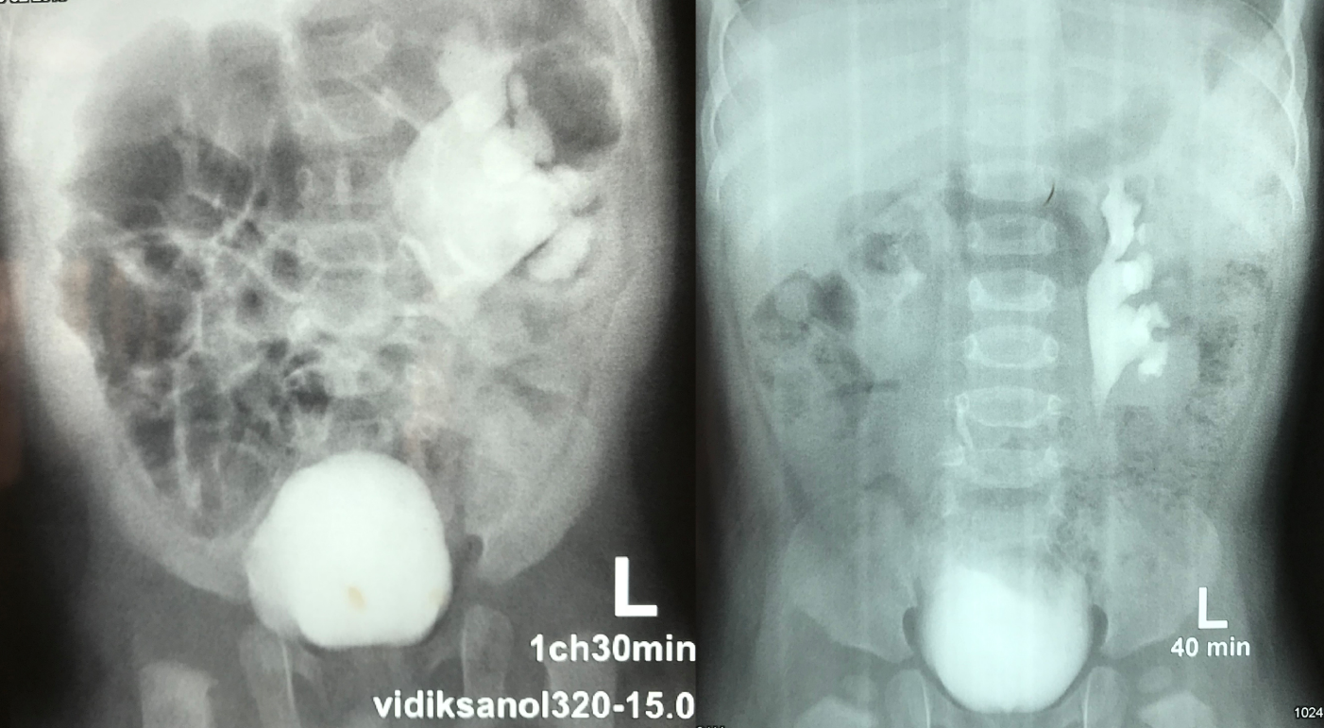
Рисунок 3.28А – Внутривенная урография до и после операции через 6 месяцев
[Из собственного фотоархива]

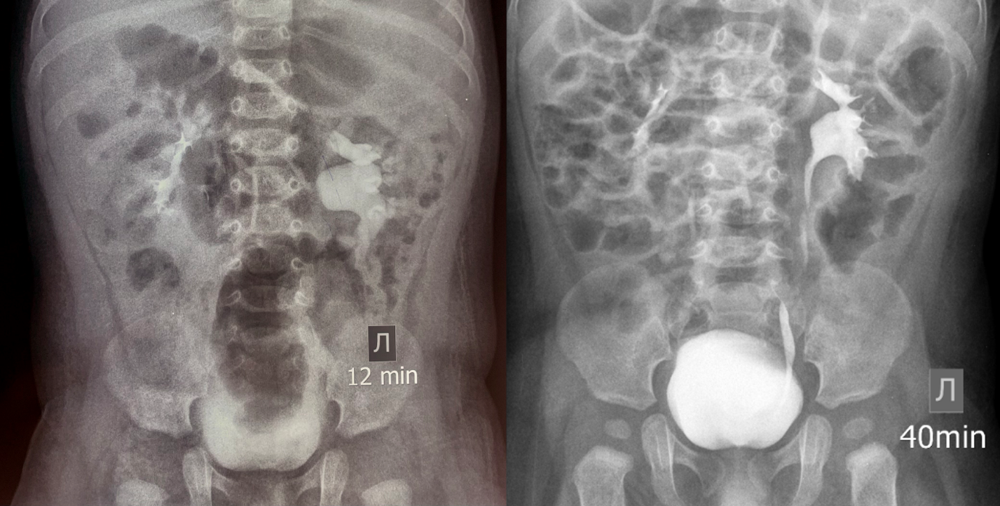
Рисунок 3.28Б – Внутривенная урография до и после операции через 6 месяцев
[Из собственного фотоархива]

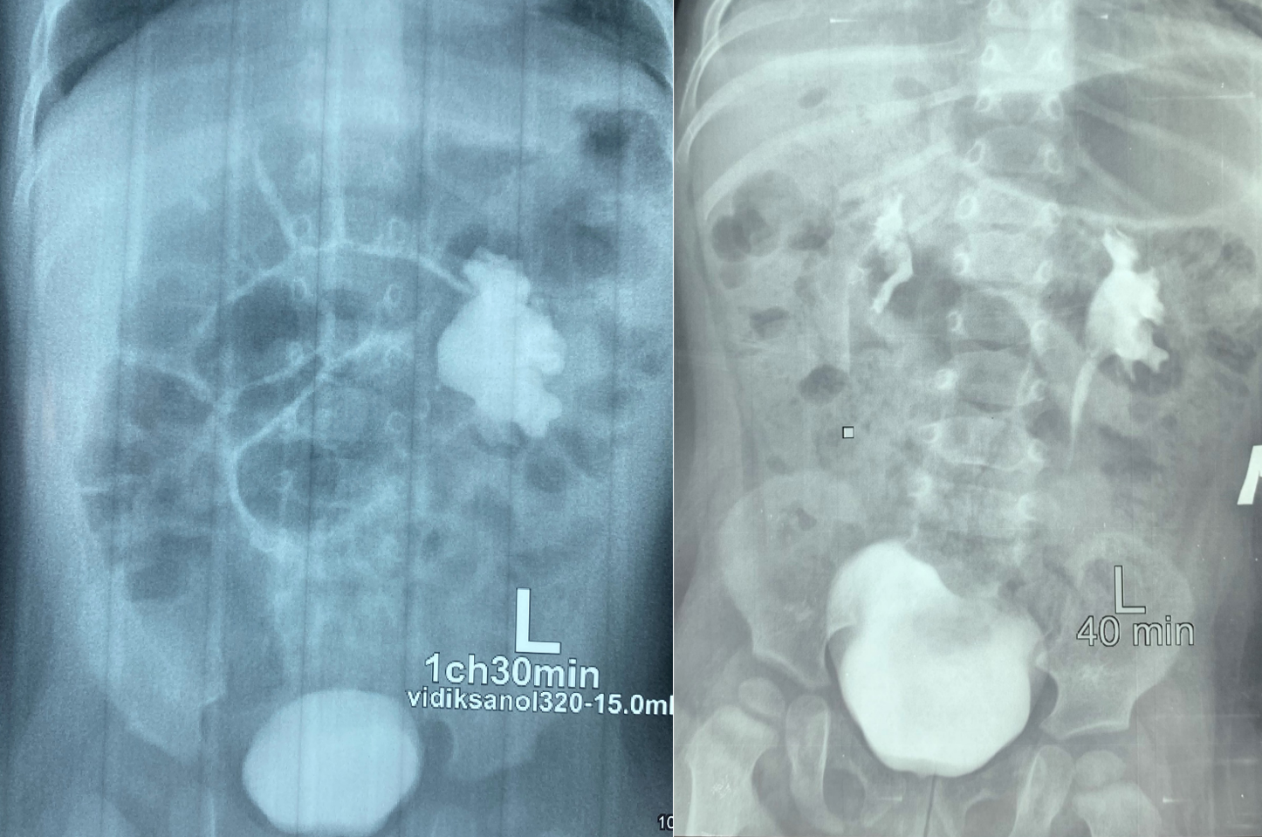
Рисунок 3.28В – Внутривенная урография до и после операции через 6 месяцев
[Из собственного фотоархива]

Таким образом, на основе полученного нами опыта можно утверждать, что ЛП ВГ у детей обладает такими положительными характеристиками, как: малоинвазивность, малая травматичность, снижение кровопотери, сокращение продолжительности пребывания в стационаре в после операционном периоде, сокращение курса антибактериальной и обезболивающей терапий, короткий реабилитационный период, великолепный косметический эффект, отсутствие понятия ведения после операционной раны. Позволяет получить отличные результаты в оперативном лечении ВГ и не уступает ОП. ЛП является равноценной безопасной и результативной альтернативой для ОП, но в то же время требует от команды хирургов и анестезиологов большого опыта, в сочетании с современным медицинским оборудованием. ЛП требует дальнейшего повсеместного развития, так как является перспективным переходным этапом к внедрению робот-ассистированной хирургии у детей.

ЗАКЛЮЧЕНИЕ

Открытые хирургические вмешательства по коррекции лоханочно-мочеточникового сегмента у больных с гидронефрозом, имели подавляющее преимущество. Открытая резекционная пластика ЛМС, предложенная Хайнес-Андерсон в 1949 году, доказала свою надежность и высокий процент хороших результатов (более 90%). Именно поэтому данная методика остается "золотым стандартом", с которым сравнивают любую новую методику пластики ЛМС.
Благодаря высокоэффективным и простым способам скрининга врожденных патологий МВС плода и новорожденного, в современной детской урологии органосохраняющие реконструктивные операции занимают ведущее место в лечении пациентов с ВГ. Высокие темпы развития медицинских технологий в урологии (эндоскопическое рассечение, баллонная дилатация стриктур лоханочно-мочеточникового сегмента, лапароскопические операции на ЛМС и др.) позволили, в последние годы, разработать и внедрить в урологическую практику новые малоинвазивные методы лечения. Но не все методы возможны к применению в детской урологии, а особенно у детей младшей возрастной группы.
В результате накопления клинического материала по эндовидеохирургии брюшной полости, создание новой педиатрической медицинской техники, ее освоение хирургами и приобретение опыта привело к следующему шагу в этой области - трансперитонеальному доступу к органам забрюшинного пространства, что позволило по-новому взглянуть на технику пиелопластики у детей.
Анализ современных зарубежных и отечественных литературных источников по хирургическому лечению детей с ВГ показал неоднозначные результаты лечения. Тем не менее, операции с использованием эндовидеохирургических технологий имеют целый ряд неоспоримых преимуществ перед традиционными хирургическими вмешательствами. Прежде всего, это минимальная травматичность хирургического доступа, более короткий, по сравнению с открытыми вмешательствами период реабилитации, улучшение качества жизни в послеоперационном периоде, снижение объема лекарственной терапии, уменьшение количества послеоперационных осложнений, хороший косметический эффект из-за отсутствия большого послеоперационного рубца, снижение стоимости лечения за счет сокращение длительности нахождения в условиях отделении реанимации, сокращения сроков госпитализации в послеоперационном периоде.
Несмотря на большое число исследований, истинная эффективность и потенциальные преимущества ЛП по сравнению с открытыми операциями у детей остаются спорными. Важен не только короткий период выздоровления и снижение послеоперационной боли по сравнению с открытой хирургией, необходим сопоставимый процент успеха для широкого использования данного метода.
Учитывая противоречивость мнений, становится актуальным вопрос о возможности и месте эндовидеохирургии - лапароскопической пластики лоханочно-мочеточникового сегмента для коррекции обструкции лоханочно-мочеточникового сегмента по сравнению с открытым методом. Также спроным остается вопрос способе дренирования верхних мочевых путей, так как ряд авторов склоняются к внешнему дренированию, объясняя это тем, что осуществляется непосредственный контроль за работой оперированной почки, проще удалить стому, в свою очередь это увеличивает сроки госпиталиазции в послеоперационном периоде, также присутствует риск инфицирования через внешний источник. Внутреннее дренирование довольно сложно установить при ЛП, также требуется дополнительное применение наркоза при цистоскопическом удалении внутримочеточникового стента, присутствует риск миграции стента в полость почки, мочевого пузыря.
В нозологической структуре госпитализированных в отделение урологии НЦПДХ ВГ составил в 2017 г. 34.7% (262 пациента), в 2018 год 33.5% (265 пациентов).
Операции по поводу врожденного гидронефроза составляли в 2017 году 12.5%, а в 2018 году 14.5% от общего количества хирургических манипуляций в отделении, уступая лишь коррекциям при гипоспадиях (18.8-18.7% соответственно).
В основу данной работы положен анализ результатов обследования и лечения 50 пациентов, которым была выполнена пластика ЛМС по поводу гидронефроза. Все пациенты были разделены на группы в зависимости от метода оперативного лечения. Основную группу составили 25 пациентов, которым выполнена ЛП, в контрольную группу вошли 25 пациентов, ретроспективно проанализирован метод открытой пиелопластики.
Клиническими проявлениями обструкции в области пиелоуретерального сегмента у пациентов всех групп являлись обострения хронического пиелонефрита в стадии латентного течения у 2 (4%), из-за особенностей возрастной группы пациентов. У 86% пациентов врожденная патология МВС была выявлена пренатальном периоде, по данным УЗИ плода.
Показания к ЛП и открытой пиелопластике были: ВГ третьей степени (классификация Н.А. Лопаткина 1969 г. + Onen 2016) со здоровой контралатеральной почкой, без значительного нарушения функции почек (СКФ выше G3 или ХБП ниже 60 мл/мин/1,73 м2), и без сопутствующих аномалий сращения и положения почек.
Всем пациентам кроме выполнения общеклинических и биохимических исследований проводились инструментальные методы диагностики, включающие в себя рентгенологические и ультразвуковые исследования. При неоднозначных результатах обследования производилась компьютерная томография органов МВС с внутривенным контрастированием на 40 минуте.
Открытые вмешательства выполняли через передний миниинвазивный люмботомический разрез, по Федорову. Эндовидеохирургические операции выполняли лапароскопическим доступом, при проведении пластики лоханочно-мочеточникового сегмента, в положении пациента на здоровом боку, с подложенным под поясницу валиком.
Причиной нарушения проходимости в области пиелоуретерального сегмента в группе лапароскопической пиелопластики являлись фиброзно-мышечная дисплазия стенки мочеточника у 22 пациентов (88 %), добавочный нижнесегментарный сосуд у 1 пациент (4 %), стриктура мочеточника у 2 пациентов (8 %). В группе, открытой пиелопластики причиной развития гидронефроза являлись фиброзно-мышечная дисплазия стенки мочеточника у 20 пациентов (80 %), добавочный нижнесегментарный сосуд у 2 пациентов (8%), стриктура мочеточника у 3 пациентов (12 %).
Дренирование чашечно-лоханочной системы во всех случаях осуществлялось путем антеградного внутреннего стентирования мочеточника JJ стентом 3 Шр.
Продолжительность операций значительно отличалась (р=0,05). Средняя продолжительность операций, выполненных открытым способом – 84,4 мин (± 11,58), лапароскопическим способом – 162,8 мин (± 47,3). Сопоставление среднеарифметических величин показывает, что группе оперируемых лапароскопическим способом данная величина примерно в два раза выше. Однако для окончательного утверждения того, что (ЛП) занимает по длительности операции больше времени чем (ОП), следует убедиться в статистической достоверности различий.
Для этого находим среднюю ошибку разности. Оценка достоверности различий средних несвязных (независимых) выборок по t-критерию (Стьюдента) полученное в эксперименте t= 10,15 больше табличного значения t _{0,05} = 2,01, поэтому различия между ЛП и ОП группами считаются достоверными при р < 0,05 (при 5% уровне значимости которому соответствует значение надежности или доверительной вероятности (Р), а именно 0,95 (95%).
Длительность операций, выполненных открытым способом, зависела от выраженности рубцового процесса и паранефрита, парауретерита, наличие операций в анамнезе, выявления аномального развития почек, размера лоханки и длины мочеточника.
Для лапароскопических операций, помимо указанных выше факторов и фактора прохождения апробации, время операции удлиняли определенные особенности проведения анестезиологического пособия, затруднения в наложении интракорпоральных узловых швов на анастомоз пиелоуретерального сегмента, техническая сложность установки внутримочеточникового стента. Были выявлены анатомо-физиологические особенности детей раннего возраста, ограничивающие хирурга в длительности лапароскопической операции, в свободе движения манипуляционных инструментов, нестабильность систем жизнеобеспечения, экстремально малые размеры брюшной полости, высокий уровень абсорбции углекислого газа в кровь и отрицательное воздействие гипотермии при пневмоперитонеуме. Кроме того, традиционный люмботомный доступ к почке, предполагает работу в забрюшинном пространстве, где топография локальных анатомических структур более знакома урологу, тогда как лапароскопический доступ к почке осуществляется через брюшную полость, со сложными анатомическими структурами, что требует высокого профессионализма и технического мастерства хирурга. Все данные факторы повлияли на критерий длительности операции.
Надо отметить, что продолжительность оперативного вмешательства с накоплением опыта сокращалась, приближаясь к длительности операции методом ОП. Максимальная продолжительность операции ЛП 240 минут, минимальное время 100 минут. Длительность операции сокращалась также благодаря методам упрощенной антеградной установки мочеточникового стента. Данный способ лапароскопической пиелопластики проведен у 18 детей. Благодаря предложенному способу установки мочеточникового стента длительность была сокращена с 20–30 минут до 3-10 минут, с успешным результатом во всех случаях. Предложенный способ лапароскопической пиелопластики, позволил значительно сократить длительность уставки мочеточникового стента, а также упростить и повысить успешность проведения данной, тактически очень важной, манипуляции. У всех пациентов отмечалась эффективное функционирование внутримочеточникового стента, а также положительная послеоперационная динамика.
Осложнений (кровотечение, мочевой затек, пионефроз) в интраоперационном и раннем послеоперационном периодах не было.
Такое специфическое осложнение, для эндовидеохирургических вмешательств, как конверсия - переход на открытое вмешательство, не было.
Сроки реабилитации пациентов были значительно короче после эндовидеохирургических вмешательств. Это связано с объемом травмы, наносимой традиционным хирургическим доступом. Пациенты, перенесшие открытую операцию, чаще и более длительно нуждались в обезболивании по сравнению с пациентами после лапароскопической пиелопластики.
При ЛП после операции ребенок находился 90–120 минут в отделении реанимации до момента пробуждения и экстубации, после чего переводился в палату интенсивной терапии, под динамическое наблюдение в среднем на 20 часов. Люмбостома удалялась на 2-е сутки после операции, уретральный катетер на 3-е. Антибактериальная, инфузионная и симптоматическая терапия была значительно сокращена и не требовала длительного применения как при ОП. Так при ЛП 15 (60%) пациентов получали симптоматическую терапию 2 дня, оставшиеся 10 (40%) 3 дня. После открытой пиелопластики 21 (84%) пациент получал терапию 4 дня, оставшиеся 4 (16%) человека получали терапию в течение 5 дней.
При ЛП с первых суток у детей отмечалась двигательная активность, могли переворачиваться, сидеть, ползать и ходить.
В послеоперационном периоде после ЛП дети выписывались, как только начинали чувствовать себя комфортно, на 4–5 сутки - 68%, на 6-7 сутки - 32%. Отсутствовало понятие как длительный строгий постельный режим.
Хирургические перевязки заключались в обработке ран кожным антисептиком (отсутствие болезненных перевязок).
Через 6 недель под наркозом производилось цистоскопическое удаление мочеточникового стента и контроль УЗИ органов МВС. Далее через 6 месяцев после операции проводилась контрольная урография.
Статистический анализ полученных данных показал, что различия в длительности пребывания в стационаре, между группой, открытой и лапароскопической пиелопластики являются статистически достоверными (р=0,05).
Так же были приведены статистические данные о поперечном размере лоханки до и через 6 месяцев после операции. Динамика изменения поперечного размера, можно заметить, что как в ЛП так и в ОП размер лоханок значительно уменьшился. Среднее значение до операции в ЛП=22±5мм (С вероятностью 0.95 можно утверждать, что среднее значение при выборке большего объема не выйдет за пределы найденного интервала), при ОП=24,12±5,13мм. Среднее значение через 6 месяцев после операции ЛП=11,96±1,88мм., при ОП=12,76 ±2,45мм. Здесь мы можем сделать вывод о том, что при одинаковых входных данных перед операцией, мы видим одинаковую эффективность обоих методов.
Анализ результатов ультразвукового исследования почек (Таблица 3.3) показал, что в большинстве наблюдений отмечено увеличение размера паренхимы почки в среднем полюсе. В 1 группе пациентов, которым выполнена открытая пластика, увеличение размера паренхимы почки в среднем полюсе отмечено у 24 пациентов (96 %) (р=0, по критерию Mann–Whitney). Из 25 пациентов 2 группы, лапароскопической пиелопластики, у 24 пациентов (96 %) (р=0, по критерию Mann–Whitney) отмечено увеличение размера паренхимы почки в среднем полюсе. Полученные результаты являются статистически достоверными. Также было отмечено статистическое различие размера паренхимы почки в среднем полюсе между сравниваемыми группа р=0,05.
В отдаленном после операционном периоде, неудовлетворительный результат лечения, рецидив стриктуры, не зафиксирован ни одного пациента.
На сегодняшний день выполнение реконструктивно-пластических операций с применением эндовидеохирургических методик являются одними из сложных вмешательств, требующих высоких навыков и большого опыта хирургов.
Наше исследование показало, что с накоплением опыта время операций значительно сокращается и приближается к длительности открытых вмешательств.
Благодаря выбору оптимальных методов дренирования, в зависимости от возраста и размеров чашечно-лоханочной системы, оптимальных сроков дренирования можно значительно улучшить показатели оперативного лечения детей с гидронефрозом.
Лапароскопическая пиелопластики эффективный метод лечения гидронефроза у детей младшей возрастной группы (3–35 мес.), метод показал хорошие результаты.
В рамках настоящего научного исследования ЛП у детей младшей возрастной группы была впервые применена в Республике Казахстан.
Противопоказанием к проведению ЛП считаем выраженный спаечный процесс брюшной полости, рецидив гидронефроза, риск обструкции ЛМС сосудистым конфликтом, сопутствующие тяжелые патологии сердечно-сосудистой, дыхательной и нервной систем, отказ родителей.
ВЫВОДЫ

- Лапароскопическая пиелопластика, наряду с открытыми операциями - эффективный метод лечения гидронефроза у детей. Данный метод лечения имеет преимущества перед открытыми операциями по выраженности болевого синдрома (сокращение длительности симптоматической терапии на 1,76 суток, средняя длительность при ЛП = 2.4 суток), восстановлению активности ребенка (в первые сутки у ребенка отмечается нормальная физическая активность), сокращении продолжительности пребывания в клинике (средняя длительность койко-дней после операции на 2,08 суток, средняя продолжительность пребывания – 5.04) и косметическому результату (отсутствует понятие относительно большой операционной раны). Также анализ результатов 25 эндовидеохирургических операций показал, что положительная динамика размеров лоханки и паренхимы при обструкции лоханочно-мочеточникового сегмента после операции происходит в детерминированные сроки и не зависит от выбора доступа.
- Все оперативные вмешательства на зоне пиелоуретерального сегмента должны выполняться с обязательным дренированием коллекторной системы почки, обеспечивающим профилактику таких осложнений, как мочевой затёк, почечного блока и рецидива гидронефроза. Приоритетными являются системы внутреннего дренирования, позволяющие значительно сократить пребывание пациента в стационаре. У детей младшей возрастной группы для дренирования верхних мочевых путей целесообразно использовать ультратонкие JJ стенты 3 Шр. Также в ходе исследования, был предложен упрощенный и высокоэффективный метод установки внутримочеточникового стента, который позволил сократить продолжительность данной манипуляции, а также исключить риск осложнений.
- Показанием к лапароскопической пиелопластике считали все случаи первичного одностороннего гидронефроза третьей степени (классификация Н.А. Лопаткина 1969 г. + Onen 2016) с сохранной функцией почки, без сопутствующих аномалий сращения и положения почек. Противопоказанием к лапароскопической пиелопластике является наличие в анамнезе операций на органах брюшной полости, по данным инструментальных исследований риск сложного сосудистого конфликта с лоханочно-мочеточниковым сегментом, рецидив гидронефроза, отказ родителей.
- Разработан четкий алгоритм ведения пациентов с врожденным гидронефрозом позволяет улучшить своевременную диагностику, и соответственно определить адекватную хирургическую технику коррекции пиелоуретерального сегмента, что является ключевым компонентом в успешном исходе лечения детей с данной аномалией.

ПРАКТИЧЕСКИЕ РЕКОМЕНДАЦИИ

- При врождённом гидронефрозе в качестве основного метода диагностики, позволяющего определить степень заболевания, целесообразно использовать УЗИ почек на аппаратах экспертного класса.
- Залогом успеха эндоскопических операций при врождённом гидронефрозе является выбор оптимальной схемы расположения троакаров. Их следует устанавливать так, чтобы зона интереса находилась на равном удалении от каждого троакара.
- При использовании в лечении гидронефроза эндовидеохирургической пиелопластики обязательным условием является применение комплекса хирургических приемов, направленных на уменьшение времени оперативного вмешательства (при лапароскопическом доступе использование трансмезентериального подхода в случае левосторонней патологии, применение нити-держалки для лучшей визуализации зоны резекции, метод упрощенной установки внутримочеточникового стента).
- Манипулирование в брюшном пространстве должно быть особенно осторожным во избежание повреждения окружающих органов, из-за малых размеров полости.
- В случае возникновения технических трудностей при установке системы внутреннего дренирования с успехом может быть применена пиелостомия или уретеропиелонефростомия для деривации мочи в послеоперационном периоде.
- Использование тренажера для отработки техники формирования уретеропиелоанастомоза, позволяет улучшить результаты лечения и сократить продолжительность операции.

СПИСОК ИСПОЛЬЗОВАННЫХ ИСТОЧНИКОВ

- Урология. Национальное руководство / под ред. Н.А.Лопаткина – М.: ГЭОТАР-Медиа, 2009. – 365-379 с
- Детская хирургия: национальное руководство / под ред. Ю.Ф. Исакова, А.Ф. Дронова. – М.: ГЭОТАР-Медиа, 2009. – 583-589 с.
- Nerli RB, Pathade A, Kadeli V, Shankar K, Reddy MN. Laparoscopic pyeloplasty in children with ureteropelvic junction obstruction associated with crossing renal vessels. J Sci Soc 2017;44:95-9
- Pediatric urology / [edited by] John P. Gearhart, Richard C. Rink, Pierre D.E. Mouriqand. — 2nd ed. 237-275 p.
- Zamfir Snykers C, De Plaen E, Vermersch S, Lopez M, Khelif K, Luyckx S, Philippe P, Varlet F and Steyaert H (2019) Is Laparoscopic Pyeloplasty for Ureteropelvic Junction Obstruction in Infants Under 1 Year of Age a Good Option? Front. Pediatr. 7:352. doi: 10.3389/fped.2019.00352, p.2
- García-Aparicio L, Blazquez-Gomez E, Martin O, et al. Anderson-hynes pyeloplasty in patients less than 12 months old. Is the laparoscopic approach safe and feasible?. J Endourol. 2014;28(8):906-908. doi:10.1089/end.2013.0704
- Zamfir Snykers C, De Plaen E, Vermersch S, Lopez M, Khelif K, Luyckx S, Philippe P, Varlet F and Steyaert H (2019) Is Laparoscopic Pyeloplasty for Ureteropelvic Junction Obstruction in Infants Under 1 Year of Age a Good Option? Front. Pediatr. 7:352. doi: 10.3389/fped.2019.00352
- Исаков Ю.Ф., Дронов А.Ф. Детская хирурги: национальное руководство. М.: ГЭОТАР-Медиа, 2009. – 1168 с.
- Shokeir AA, Nijman RJM. The changing concepts in diagnosis and subsequent management of antenatal hydronephrosis. BJU Int 2000;85:987
- Klaus Zerres, Sabine Rudnik-Schöneborn. Genetics in Nephrourology. Pediatric Uroradiology. R. Fotter (Ed.): 74
- Jewell JH, Buchert WI. Unilateral hereditary hydronephrosis: a report of four cases in three consecutive generations. J Urol. 1962 Aug;88:129-36. doi: 10.1016/s0022-5347(17)64752-9. PMID: 14451767.
- Calder AD, Hiorns MP, Abhyankar A et al (2007) Contrastenhanced MR angiography for the detection of crossing renal vessels in children with symptomatic UPJ obstruction.PediatrRadiol 37:356–361
- Вельтищев Ю.Е., Игнатова М.С. Наследственные и врожденные болезни почек и мочевыводящих путей // Наследственная патология человека. М., 1992. – С.17
- Вельтищев Ю.Е., Игнатова М.С. Наследственные и врожденные болезни почек и мочевыводящих путей // Наследственная патология человека. М., 1992. – С.18.
- Toka HR, Toka O, Hariri A, Nguyen HT (July 2010). "Congenital anomalies of kidney and urinary tract". Semin. Nephrol. 30 (4): 374–86.
- Разин М.П., Иллек Я.Ю, Зайцева Г.А. и др. Иммуногенетика врождённого гидронефроза // Детская хирургия. - 2003. - № 1. - С. 20-22
- Horton CE Jr1, Davisson MT, Jacobs JB, Bernstein GT, Retik AB, Mandell J. Genuine hereditary hydronephrosis in a three-generation family. Clinicopathological and genetic implications with a review of the literature. EurUrol. 1991;20(4):293-300
- J. Floyd Cannon, M.D. Hereditary unilateral hydronephrosis. Ann Intern Med. 1954;41(5):1054-1060. doi:10.7326/0003-4819-41-5-1054
- Fred E. Avni, Michelle Hall, Frank Collier, Claude Schulman. Anomalies of the Renal Pelvis and Ureter. Pediatric Uroradiology. R. Fotter (Ed.): 98
- Fred E. Avni, Michelle Hall, Frank Collier, Claude Schulman. Anomalies of the Renal Pelvis and Ureter. Pediatric Uroradiology. R. Fotter (Ed.): 98
- Лисенок А.А. Трансуретральная эндоуретеротомия в лечении стриктур мочеточников у детей. Пленум правления РОУ. Достижения в лечении заболеваний верхних мочевых путей и стриктуры уретры. Екатеринбург. 2006, 221
- Сизонов В.В., Коган М.И. Лапароскопическяа пиелопластика у детей (обзор литературы). Эндоскопическяа хирургия. 2011; 17: 6: 47-50
- Детская хирургия: национальное руководство / под ред. Ю.Ф. Исакова, А.Ф. Дронова. – М.: ГЭОТАР-Медиа, 2009. – 583-589 с.
- Onen A (2020) Grading of Hydronephrosis: An Ongoing Challenge. Front. Pediatr. 8:458. doi: 10.3389/fped.2020.00458.
- Шульженко, Л. В., Першуков, И. В., Батыралиев, Т. А. (2010). Контраст-индуцированная нефропатия. Фокус на профилактику. Международный журнал интервенционной кардиоангиологии, (20), 47-59.
- Schwartz G.J. et al. New equations to estimate GFR in children with CKD. Journal of the American Society of Nephrology. 2009;20(3):629-637.
- Лопаткин H.A. Оперативная урология. Москва. Медицина. 1986, 480с.
- Ашкрафт К.У., Холдер Т.М., Детская хирургия. Санкт-Петербург. 1997. Т.2: 392
- Врублевский Сергей Гранитович, & Врублевская Е.Н. (2018). Гидронефроз у детей (взгляд сквозь призму времени). Детская хирургия, 22 (1), 4-8.
- Gogus C, Karamursel T, Tokatli Z, et al. Long-term results of Anderson-Hynes pyeloplasty in 180 adults in the era of endourological procedures. Urol Int 2004. 73: 11 -14
- Franco I, Dyer LL, Zelkovic P. Laparoscopic pyeloplasty in the pediatric patient: hand sewn anastomosis versus robotic assisted anastomosis is there a difference? J Urol. 2007. 178: 1483-1486.
- Matouschek E. Urologie Endoscopic Surgery., Toronto., Philadelphia., "B.C. Decker"., 1989.
- Ninan GK, Sinha C, Patel R, Marri R. Dismembered pyeloplasty using double J stent in infants and children. Pediatr Surg Int. 2009. 25: 191-194.
- Врублевский С.Г., Шмыров О.С., Врублевская Е.Н., Лазишвили М.Н., Кулаев А.В., Корочкин М.В., Врублевский А.С. Лапароскопическая пиелопластика у детей: техника, дренирование, осложнения. Детская хирургия. 2017; 6: 299-302.
- Пугачев А.Г., Кудрявцев Ю.В., Лисенок А.А., Павлов А.Ю. Эндоскопическая коррекция нейромышечной дисплазии мочеточников у детей. Урология. 2005; 1: 56-60.
- Brooks JD, Kavoussi LR, Preminger GM, et al. Comparison of open and endourological approaches to the obstructed ureteropelvic junction. Urology 1995. 46: 791-795.
- Kavoussi LR, Peters CA. Laparoscopic pyeloplasty. J Urol 1993. 150: 1891-1892.
- Korth K. Percutaneous Surgery of Kidney Stones. Techniques and Tactics. "Springer-Verlag", 1984.
- Moscardi P.R, Barbosa J.A, Andrade H.S, Mello M.F, Cezarino B.N, Oliveira L.M, Srougi M, Denes F.T, Lopes R.I. Reoperative Laparoscopic Ureteropelvic Junction Obstruction Repair in Children: Safety and Efficacy of the Technique. J. Urology 2017. 197: 798-804.
- Motola JA, Badlani GH, Smith AD. Results of 212 consecutive endopyelotomies: An 8-years follow-up. J Urol 1993. 149: 453-456.
- Penn HA, Gatti JM, Hoestje SM, DeMarco RT, Snyder CL, Murphy JP. Laparoscopic versus open pyeloplasty in children: preliminary report of a prospective randomized trial. J Urol. 2010. 184: 690-695.
- Wang L, Qin W, Tian F, et al. Cytokine responses following laparoscopic or open pyeloplasty in children. Surg Endosc 2009. 23: 544-549.
- Cundy TP, Harling L, Hughes-Hallett A, Mayer EK, Najmaldin AS, Athanasiou T, Yang GZ, Darzi A. Meta-analysis of robot-assisted vs conventional laparoscopic and open pyeloplasty in children. BJU International. 2014. 114: 4: 471.
- Knudsen ВЕ. Percutaneous antegrade endopyelotomy: longterm results from one institution. Urology. 2004. 63: 2: 230-234.
- Matouschek E. Urologie Endoscopic Surgery., Toronto., Philadelphia., "B.C. Decker"., 1989.
- Ponsky LE, Streem SB. Retrograde endopyelotomy: A comparative study of hotwire ballon and ureteroscopic laser. J Endourol 2006. 20: 823-826.
- Осипов, И. Б., Лебедев, Д. А., Сарычев, С. А., Комиссаров, М. И., Алешин, И. Ю., и Нестерова, Н. В. (2017). Современные технологии в лечении уроандрологической патологии у детей. Урологические ведомости, 7(1S), 81-82.
- Карпенко B. C. Причины гидронефроза и выбор метода оперативного лечения. Урология. 2002; 3: 43-46.
- Коварский С.Л., Захаров А.И., Соттаева З.З., Текотов А.Н., Склярова Т.А., СтруянскиК.А., Агеева Н.А. Ретроперитонеоскопический доступ при простом врожденном гидронефрозе у детей. Детская хирургия. 2016; 3: 127-130.
- Badlani GH, Smith AD. Percutaneous surgery for ureteropelvic junction obstruction (endopyelotomy): Technique and early results. J Urol 1986. 135: 26-28.
- El-Ghoneimi A, Farhat W, Bolduc S, Bagli D, McLorie G, Aigrain Y, Khoury A. Laparoscopic dismembered pyeloplasty by a retroperitoneal approach in children. BJU Int. 2003. 92: 104-108
- Huang Y, Wu Y, Shan W, Zeng L, Huang L. An updated meta-analysis of laparoscopic versus open pyeloplasty for ureteropelvic junction obstruction in children. International journal of clinical and experimental medicine. 2015. 15: 4922-4931.
- Melotti G., Meinero M., Panciroli C. General complications of laparoscopy. In: Laparoscopic surgery, the nineties (M. Meinero., G. Melotti., Ph. Mouret). Masson, Milan. 1994. 35
- Schuessler WM, Grune MT, Tecuanhuey LV, Preminger GM (1993) Laparoscopic dismembered pyeloplasty. J Urol 150: 1795±1799.
- Peters CA, Schlussel RN, Retik AB (1995) Pediatric laparoscopic dismembered pyeloplasty. J Urol 153: 1962±1965
- Schier F (1998) Laparoscopic Anderson-Hynes pyeloplasty in children. Pediatr Surg Int 13:497–500
- Tan HL (1999) Laparoscopic Anderson-Hynes dismembered pyeloplasty in children. J Urol 162:1045–1047.
- Cascio S, Tien A, Chee W, Tan HL. Laparoscopic dismembered pyeloplasty in children younger than 2 years. J Urol. 2007 Jan;177(1):335-8.
- Rassweiler J. J., Teber D., Frede T. Wld J. Urol. 2008.25: 539-547
- Cozza C., Rambaldi M., Affuso A. Laparoscopic surgery. The nineties. Anesthesia. Masson. 1994. 77 - 90.
- Hadley DA, Wicher C, Wallis MC. Retrograde percutaneous access for kidney internal splint stent catheter placement in pediatric laparoscopic pyeloplasty: avoiding stent removal in the operating room. J Endourol. 2009. 23: 1991-1994.
- Hofstetter A. Laser in der urologie. Eine Operationslehre, "SpringerVerlag", 1995.
- Melotti G., Meinero M., Panciroli C. General complications of laparoscopy. In: Laparoscopic surgery, the nineties (M. Meinero., G. Melotti., Ph. Mouret). Masson, Milan. 1994. 34 - 37.
- Valla JS, Breaud J, Griffin SJ, Sautot-Vial N, Beretta F, Guana R, Gelas T, Carpentier X, Leculee R, Steyaert H. Retroperitoneoscopic vs open dismembered pyeloplasty for ureteropelvic junction obstruction in children. J Pediatr Urol. 2009. 5: 368-373
- Дженалаев Б.К., Курмангалиев О.М., Ергалиев А.Е. Наш опыт лапароскопической пластики лоханочно-мочеточникового сегмента у детей. // Медицинский журнал западного Казахстана. – 2012. - №1(33). – с.27.
- Tong Q, Zheng L, Tang S et al: Comparison of laparoscopic-assisted versus open dismembered pyeloplasty for ureteropelvic junction obstruction in infants: intermediate results. Urology 2009; 74: 889.
- Lee A, Lee KC, Oh SJ et al: Laparoscopically assisted pyeloplasty: a new technique. BJU Int 2001; 87: 126.
- Gatti JM, Amstutz SP, Bowlin PR, Stephany HA, Murphy JP. Laparoscopic vs Open Pyeloplasty in Children: Results of a Randomized, Prospective, Controlled Trial. J Urol. 2017;197(3 Pt 1):792-797. doi:10.1016/j.juro.2016.10.056.
- Tanaka ST, Grantham JA, Thomas JC, Adams MC, Brock III JW, Pope IV JC. A comparison of open vs laparoscopic pediatric pyeloplasty using the pediatric health information system database—do benefits of laparoscopic approach recede at younger ages? J Urol 2008;180:1479–85.
- Lorenzo Masieri, Simone Sforza, Chiara Cini, Maria Escolino, Antonio Grosso, Ciro Esposito, Andrea Minervini, and Marco Carini. Minilaparoscopic Versus Open Pyeloplasty in Children Less Than 1 Year Journal of Laparoendoscopic & Advanced Surgical Techniques.Jul 2019.970-975.http://doi.org/10.1089/lap.2018.0586.
- Fabio C. Vicentini, Francisco T. Dénes, Leonardo L. Borges, Frederico A.Q. Silva, Marcos G. Machado, Miguel Srougi, Laparoscopic pyeloplasty in children: Is the outcome different in children under 2 years of age?, Journal of Pediatric Urology, Volume 4, Issue 5, 2008, Pages 348-351, https://doi.org/10.1016/j.jpurol.2008.03.001
- Rassweiler, J.J., Teber, D. & Frede, T. Complications of laparoscopic pyeloplasty. World J Urol 26, 539 (2008). https://doi.org/10.1007/s00345-008-0266-z.
- Shao P, Qin C, Ju X, Meng X, Li J, Lv Q, Zhang W, Xu Z, Yin C: Comparison of Two Different Suture Methods in Laparoscopic Dismembered Pyeloplasty. Urol Int 2011;87:304-308. doi: 10.1159/000329368.
- Moon DA, El‐Shazly MA, Chang CM, Gianduzzo TR, Eden CG. Laparoscopic pyeloplasty: evolution of a new gold standard. Urology 2006; 67: 932– 6.
- Kocherov S, Lev G, Chertin L, Chertin B. Extracorporeal Ureteric Stenting for Pediatric Laparoscopic Pyeloplasty. European Journal of Pediatric Surgery, 2015;26(02):203-6. https://doi.org/10.1055/s-0035-1546756 PMid:25774958
- Детская нефрология. Практическое руководство / под ред. Э. Лойманна, А.Н. Цыгина, А.А. Саркисяна. – М.: Литтерра, 2010. - 54c
- Braga LHP, Lorenzo AJ, Farhat WA, Bagli DJ, Khoury AE, Pippi Salle JL. Outcome analysis and cost comparison between externalized pyeloureteral and standard stents in 470 consecutive open pyeloplasties. J Urol. 2008. 180: 1693-1698.
- Braga LH, Lorenzo AJ, Bagli DJ, Mahdi M, Salle JL, Khoury AE, Farhat WA. Comparison of flank, dorsal lumbotomy and laparoscopic approaches for dismembered pyeloplasty in children older than 3 years with ureteropelvic junction obstruction. J Urol. 2010. 183: 306-311.
- Brooks JD, Kavoussi LR, Preminger GM, et al. Comparison of open and endourological approaches to the obstructed ureteropelvic junction. Urology 1995. 46: 791-795.
- Duong H.P, Piepsz A, Collier F, Khelif K, Christophe C, Cassart M, Janssen F, Hall M, Ismaili K. Predicting the clinical outcome of antenatally detected unilateral pelviureteric junction stenosis. Urology. 2013. 82: 691-696.
- Kadir S, White RI, Jr, Engel R. Balloon dilatation of a ureteropelvic junction obstruction. Radiology 1982. 143: 263-264.
- Krajewski W, Wojciechowska J, Dembowski J, Zdrojowy R, Szydelko T. Hydronephrosis in the course of ureteropelvic junction obstruction: An underestimated problem? Current opinions on the pathogenesis, diagnosis and treatment. Advances in clinical and experimental medicine. 2017. 26: 857-864.
- Leung L, Chan I.H, Chung P.H, Lan L.C, Wong K.K, Tam P.K. Outcomes of Re-Intervention for Laparoscopic Transperitoneal Pyeloplasty in Children. J of laparoendoscopic and advancedsurgucal techniques. 2016. 26: 318-323.
- Moscardi P.R, Barbosa J.A, Andrade H.S, Mello M.F, Cezarino B.N, Oliveira L.M, Srougi M, Denes F.T, Lopes R.I. Reoperative Laparoscopic Ureteropelvic Junction Obstruction Repair in Children: Safety and Efficacy of the Technique. J. Urology 2017. 197: 798-804.
- Ooi J, Lawrentschuk N, Murphy DL, Fracs BS. Training model for open or laparoscopic pyeloplasty. J Endourol. 2006. 20: 149-152.
- Sedlacek J, Kocvara R, Molcan J, Dite Z, Dvoracek J. Transmesocolic laparoscopic pyeloplasty in children: a standard approach for the left side repair. J Pediatr Urol. 2010. 6: 171-177.
- Sofras F. Retrograde acucise endopyelotomy: is it worth its cost? J Endourol. 2004. 18: 5: 466-468.
- Sturm RM, Chandrasekar T, Durbin-Johnson B, Kurzrock EA. Urinary diversion during and after pediatric pyeloplasty: a population-based analysis of more than 2,000 patients. Urology 2014. 192: 214-219.
- Tekgul S, Riedmiller E, Gerharz, P, et al. Paediatric urology.In: European Association of Urology Guidelines. Arnhem, The Netherlands: European Association of Urology. 2008. 6-78.
- Wang L, Qin W, Tian F, et al. Cytokine responses following laparoscopic or open pyeloplasty in children. Surg Endosc 2009. 23: 544-549.
- Webber RJ, Pandian SS, McClinton S, Hussey J. Retrograde balloon dilatation for pelviureteric junction obstruction: Long-term follow-up. J Endourol 1997. 11: 239-242.
- Xu N, Chen S.H, Xue X.Y, Zheng Q.S, Wei Y, Jiang T, Li X.D, Huang J.B, Cai H. Comparison of Retrograde Balloon Dilatation and Laparoscopic Pyeloplasty for Treatment of Ureteropelvic Junction Obstruction: Results of a 2-Year Follow-Up. PLoS One 2016;11:e0152463.https://journals.plos.org/plosone/article?id=10.1371/journal.pone.0152463
- Yang B, Zhang ZS, Xiao L, Wang LH, Xu CL, Sun YH. A novel training model for retroperitoneal laparoscopic dismembered pyeloplasty. J Endourol. 2010. 24: 1345¬1349.,
- Ciftci H, Akin Y, Savas M, Yeni E. Functional Results of Laparoscopic Pyeloplasty in Children: Single Institute Experience in Long Term. Urologia inetnationales. 2016. 97: 148-152
- V.V.S. Chandrasekharam, Laparoscopic pyeloplasty in infants: Single-surgeon experience, Journal of Pediatric Urology, Volume 11, Issue 5, 2015, Pages 272.e1-272.e5,https://doi.org/10.1016/j.jpurol.2015.05.013
- Moon D. A. El-Shazly MA, Chang CM, Gianduzzo TR, Eden CG. Laparoscopic pyeloplasty: evolution of a new gold standard. Urology. 2006. 67: 932-936
- Bendre, P.S., Karkera, P.J. & Nanjappa, M. Functional outcome after neonatal pyeloplasty in antenatally diagnosed uretero-pelvic junction obstruction. Afr J Urol 27, 17 (2021). https://doi.org/10.1186/s12301-021-00121-5.
- Bonnard A, Fouquet V, Carricaburu E, Aigrain Y, ElGhoneimi A. Retroperitoneal laparoscopic versus open pyeloplasty in children. J Urol. 2005. 173: 1710-1713.
- Onen A. An alternative grading system to refine the criteria for severity of hydro- nephrosis and optimal treatment guidelines in neonates with primary UPJ-type hydro- nephrosis. J Pediatr Urol. 2007. 3: 200-205.
- O'Reilly PH, Brooman PJ, Mak S, et al. The long-term results of Anderson-Hynes pyeloplasty. BJU Int 2001. 87: 287-289.
- Poulakis V, Witzsch U, Schultheiss D, et al. History of ureteropelvic junction obstruction repair (pyeloplasty). From Trendelenburg (1886) to the present. Urologe A 2004. 43: 1544-1559.
- Szydelko T, Kopec R, Kasprzak J, Apoznanski W, Kolodziej A, Zdrojowy R, Lorenz J. Antegrade endopyelotomy versus laparoscopic pyeloplasty for primary ureteropelvic junction obstruction. J Laparoendosc Adv Surg Tech A. 2009. 19: 1: 45¬51
- Van der Toorn F, van den Hoek J, Wolffenbuttel K.P, Scheepe J.R. Laparoscopic transperitoneal pyeloplasty in children from age of 3 years: our clinical outcomes compared with open surgery. J Pediatr Urol. 2013. 9: 161-168
- Сергеева С.В., Николаев С.Н., Левитская М.В., Меновщикова Л.Б., Шумихин В.С. (2020). Тактика ведения детей раннего возраста с двусторонним гидронефрозом iv степени. МАТЕРИАЛЫ VI Форума детских хирургов России⎯ Russian Journal of Pediatric Surgery, Anesthesia and Intensive Care. 2020. Vol. 10.
- Филатова, Н. А., Кучинский, М. П., Котин, А. Н., и Солнцева, Е. А. (2017). Наш опыт лапароскопического лечения гидронефроза у детей. Урологические ведомости, 7(1S), 121-122.
- Mandhani A., Kumar D., Kapoor R., Dubey D. Safety Profile and Complication of Transperitoneal Laparoscopic Pyeloplasty: A Clinical Analysis. J Endourol. 2005;19(7).
- Huang S.-Y., Yeh C.-M., Chou C.-M., Chen H.-C. Hybrid procedure for pyeloplasty in infants and young children with ureteropelvic junction obstruction is a safe and effective alternative. Formosan Journal of Surgery. 2014;47:53–56. http://dx.doi.org/10.1016/j.fjs.2013.09.003
- Casale P., Grady R.W., Joyner B.D., Zeltser I.S., Figueroa T.E., Mitchell M.E.Comparison of dismembered and nondismembered laparoscopic pyeloplasty in the pediatric patient. J Endourol. 2004;18:875–878.
- Jarrett T.W., Chan D.Y., Charambura T.C., Fugita O., Kavoussi L.R. Laparoscopic pyeloplasty: The first 100 cases. J Urol. 2002;167:1253–1256.
- Rassweiler J.J., Subotic S., Feist-Schwenk M., Sugiono M., Schulze M., Teber D., et al. Minimally invasive treatment of ureteropelvic junction obstruction: Long term experience with algorithm for laser endopyelotomy and laparoscopic retroperitoneal pyeloplasty. J Urol. 2007;177:1000–1005.
- Szydeko T., Kasprzak J., Apoznañski W., Koodziej A., Zdrojowy R., Dembowski J., et al. Comparison of dismembered and nondismembered Y-V laparoscopic pyeloplasty in patients with primary hydronephrosis. J Laparoendosc Adv Surg Tech A 2010;20:7–12
- Klingler H.C., Remzi M., Janetschek G., Kratzik C., Marberger M.J. Comparison of open versus laparoscopic pyeloplasty techniques in treatment of ureteropelvic junction obstruction. Eur Urol. 2003;44:340–335
- Yang B, Zhang ZS, Xiao L, Wang LH, Xu CL, Sun YH. A novel training model for retroperitoneal laparoscopic dismembered pyeloplasty. J Endourol. 2010. 24: 1345¬1349.
- Davenport K, Minervini A, Timoney AG, Keeley FX. Our experience with retroperitoneal and transperitoneal laparoscopic pyeloplasty for pelviureteric junction obstruction. Eur Urol 2005. 48: 973-977
- Eden C, Gianduzzo T, Chang C, et al. Extraperitoneal laparoscopic pyeloplasty for primary and secondary ureteropelvic junction obstruction. J Urol 2004. 172: 2308-2311.
- Nerli R.B., Reddy M.N., Jali S.M., Hiremath M.B. Preliminary experience with laparoscopic Foley's YV plasty for ureteropelvic junction obstruction in children. J Minim Access Surg. 2014. 2: 72-75.
- Peters CA. Robotic pyeloplasty. The new standard of care? J Urol 2008. 180: 1223-1224.
- Vijayanand D, Hasan T, Rix D, Soomro N. Laparoscopic transperitoneal disemembered pyeloplasty for ureteropelvic junction obstruction. J Endourol 2006. 20: 1050-1053
- Esposito, Ciro & Lima, Mario & Mattioli, Girolamo & Mastroianni, Luciano & Centonze, Antonella & Monguzzi, Gianluca & Montinaro, Leonardo & Riccipetitoni, Giovanna & Garzi, Alfredo & Savanelli, Antonio & Damiano, Rocco & Messina, Mario & Settimi, Alessandro & Amici, Giuseppe & Jasonni, Vincenzo & Palmer, Lane. (2003). Complications of Pediatric Urological Laparoscopy: Mistakes and Risks. The Journal of urology. 169. 1490-2; discussion 1492. 10.1097/01.ju.0000055256.43528.f6
- Рудин Ю.Э., Марухненко Д.В., Арустамов Л.Д., Лагутин Г.В. Эндовидеохирургия при лечении обструкции пиелоуретерального сегмента у детей. Экспериментальная и клиническая урология. 2014;4:110-115
- Frede T, Stock C, Renner C, Budair Z, Abdel-Salam Y, Rassweiler J (1999) Geometry of laparoscopic suturing and knotting techniques. J Endourol 13:191–198.
- Rassweiler, J.J., Teber, D. & Frede, T. Complications of laparoscopic pyeloplasty. World J Urol 26, 539 (2008). https://doi.org/10.1007/s00345-008-0266-z.
- Разин М.П., Иллек Я.Ю, Зайцева Г.А. и др. Иммуногенетика врождённого гидронефроза // Детская хирургия. - 2003. - № 1. - С. 20-22.
- Kaneto H., Orikasa S., Chiba T. J. Urol. 199l. 146: 909-914.
- Shoma AM, El Nahas AR, Bazeed MA. Laparoscopic pyeloplasty: a prospective ran-domized comparison between the transperitoneal approach and retroperitoneoscopy. J Urol. 2007. 178: 2020-2024
- Eassa W, Al Zahrani A, Jednak R, et al. A novel technique of stenting for laparoscopic pyeloplasty in children. J Ped Urol. 2012. 8: 77-82.
- Bonnard A, Fouquet V, Carricaburu E, Aigrain Y, ElGhoneimi A. Retroperitoneal laparoscopic versus open pyeloplasty in children. J Urol. 2005. 173: 1711,
- Yiee JH, Baskin LS. Use of internal stent, external transanastomotic stent or no stent during pediatric pyeloplasty: A decision tree cost-effectiveness analysis. J Urol. 2011. 185: 673-681
- Рудин Ю.Э., Марухненко Д.В., and Лагутин Г.В.. "Варианты дренирования верхних мочевых путей после лапароскопической пиелопластики у детей" Экспериментальная и клиническая урология, no. 2, 2017, pp. 118-125.
- Desai MM, Desai MR and Gill IS: Endopyeloplasty versus endopyelotomy versus laparoscopic pyeloplasty for primary ureteropelvic junction obstruction. Urology 2004. 64: 16.
- Gupta M, Tuncay OL, Smith AD. Open surgical exploration after failed endopyelotomy: A 12 years perspective. J Urol. 1997. 157: 1613-1618.
- Stein RJ, Gill IS, Desai MM. Comparison of surgical approaches to ureteropelvic junction obstruction: Endopyeloplasty versus endopyelotomy versus laparoscopic pyeloplasty. Curr Urol Rep 2007. 8: 140-149
- V.V.S. Chandrasekharam, Laparoscopic pyeloplasty in infants: Single-surgeon experience, Journal of Pediatric Urology, Volume 11, Issue 5, 2015, Pages 272.e1-272.e5, https://doi.org/10.1016/j.jpurol.2015.05.013,
- Abdel-Karim AM, Fahmy A, Moussa A, Rashad H, Elbadry M, Badawy H, Hammady A. Laparoscopic pyeloplasty versus open pyeloplasty for recurrent ureteropelvic junction obstruction in children. J Pediatr Urol. 2016 Dec;12(6):401.e1-401.e6. doi: 10.1016/j.jpurol.2016.06.010. Epub 2016 Jul 21. PMID: 27614698.
- Al-Hazmi H, Peycelon M, Carricaburu E, Manzoni G, Neel KF, Ali L, Grapin C, Paye-Jaouen A and El-Ghoneimi A (2020) Redo Laparoscopic Pyeloplasty in Infants and Children: Feasible and Effective. Front. Pediatr. 8:546741. doi: 10.3389/fped.2020.546741
- C.D. Anthony Herndon, Katherine Herbst, Coby Smith. The transition from open to laparoscopic pediatric pyeloplasty: A single-surgeon experience. Journal of Pediatric Urology, Volume 9, Issue 4, 2013, Pages 409-414, https://doi.org/10.1016/j.jpurol.2012.06.009
- Yu J, Wu Z, Xu Y, Li Z, Wang J, Qi F, et al. Retroperitoneal laparoscopic dismembered pyeloplasty with a novel technique of JJ stenting in children. BJU Int 2011;108:756-9.
- Chen Z, Chen X, Luo YC. Technical modifications of double-J stenting for retroperitoneal laparoscopic dismembered pyeloplasty in children under 5 years old. PLoS One 2011;6:e23073.
- Curcio L, Renteria J, Cunha AC, Cavalcante M. Optimization of the antegrade ureteral stenting during laparoscopic dismembered pyeloplasty: An easy, cheap and without additional port technique to identify the ureter and the renal pelvis, bras. J Videoendoscopic Surg 2008;1:51-6.
- Rodrigues H, Rodrigues P, Ruela M, Bernabé A, Buogo G. Dismembered laparoscopic pyeloplasty with antegrade placement of ureteral stent: Simplification of the technique. Int Braz J Urol 2002;28:439-44
- Chandrasekharam VV. Is retrograde stenting more reliable than antegrade stenting for pyeloplasty in infants and children? Urology 2005;66:1301-4
- Yu J, Wu Z, Xu Y, Li Z, Wang J, Qi F, et al. Retroperitoneal laparoscopic dismembered pyeloplasty with a novel technique of JJ stenting in children. BJU Int 2011;108:756-9
- Arumainayagam N, Minervini A, Davenport K, Kumar V, Masieri L, Serni S, et al. Antegrade versus retrograde stenting in laparoscopic pyeloplasty. J Endourol 2008;22:671-4.
- Mandhani A, Goel S, Bhandari M. Is antegrade stenting superior to retrograde stenting in laparoscopic pyeloplasty? J Urol 2004;171:1440-2
- Noh PH, Defoor WR, Reddy PP. Percutaneous antegrade ureteral stent placement during pediatric robot-assisted laparoscopic pyeloplasty. J Endourol 2011;25:1847-51.
- Kalkan S, Ersöz C, Armagan A, Taşçı Aİ, Silay MS. A modified antegrade stenting technique for laparoscopic pyeloplasty in infants and children. Urol Int 2016;96:183-7
- Kocherov S, Lev G, Chertin L, Chertin B. Extracorporeal Ureteric Stenting for Pediatric Laparoscopic Pyeloplasty. European Journal of Pediatric Surgery, 2015;26(02):203-6. https://doi.org/10.1055/s-0035-1546756 PMid:25774958
- Гланц, С. Медико-биологическая статистика / С. Гланц. – М. : Практика, 1999. – 334 с
- Детская нефрология. Практическое руководство / под ред. Э. Лойманна, А.Н. Цыгина, А.А. Саркисяна. – М.: Литтерра, 2010. – 74 с.
- Детская нефрология. Практическое руководство / под ред. Э. Лойманна, А.Н. Цыгина, А.А. Саркисяна. – М.: Литтерра, 2010. – 61с.
- Шеламова, М. А. Статистический анализ медико-биологических данных с использованием программы Excel : учеб.-метод. пособие / М. А. Шеламова, Н. И. Инсарова, В. Г. Лещенко. – Минск : БГМУ, 2010. – 96 с
- Лопаткин Н.А., Яненко Э.К., Кульга Л.Г. Опыт хирургического лечения больных гидронефротической трансформацией и перспективы улучшения его результатов. IX Всероссийский съезд урологов. М., 1997. С. 59-61
- Медик, В. А. Статистика в медицине и биологии : рук. в 2 т. Т. 1. Теоретическая статистика / В. А. Медик, М. С. Токмачев, Б. Б. Фишман. М. : Медицина, 2000. 455 с

ПРИЛОЖЕНИЕ А
Акт внедрения

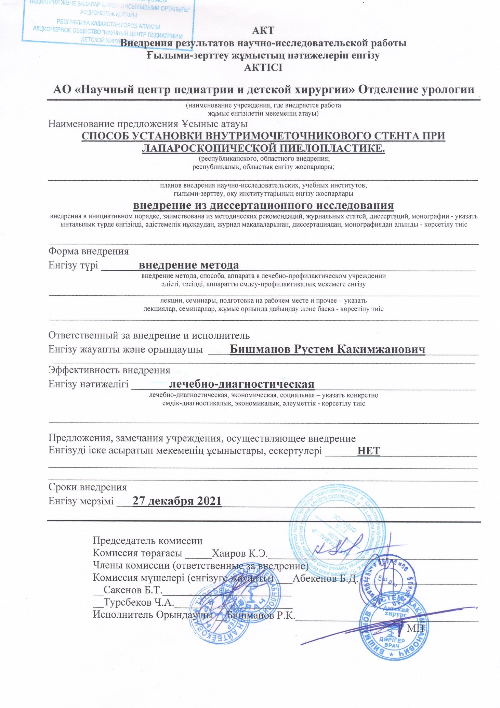
ПРИЛОЖЕНИЕ Б
Патент


ПРИЛОЖЕНИЕ В
Заключение ЛЭК

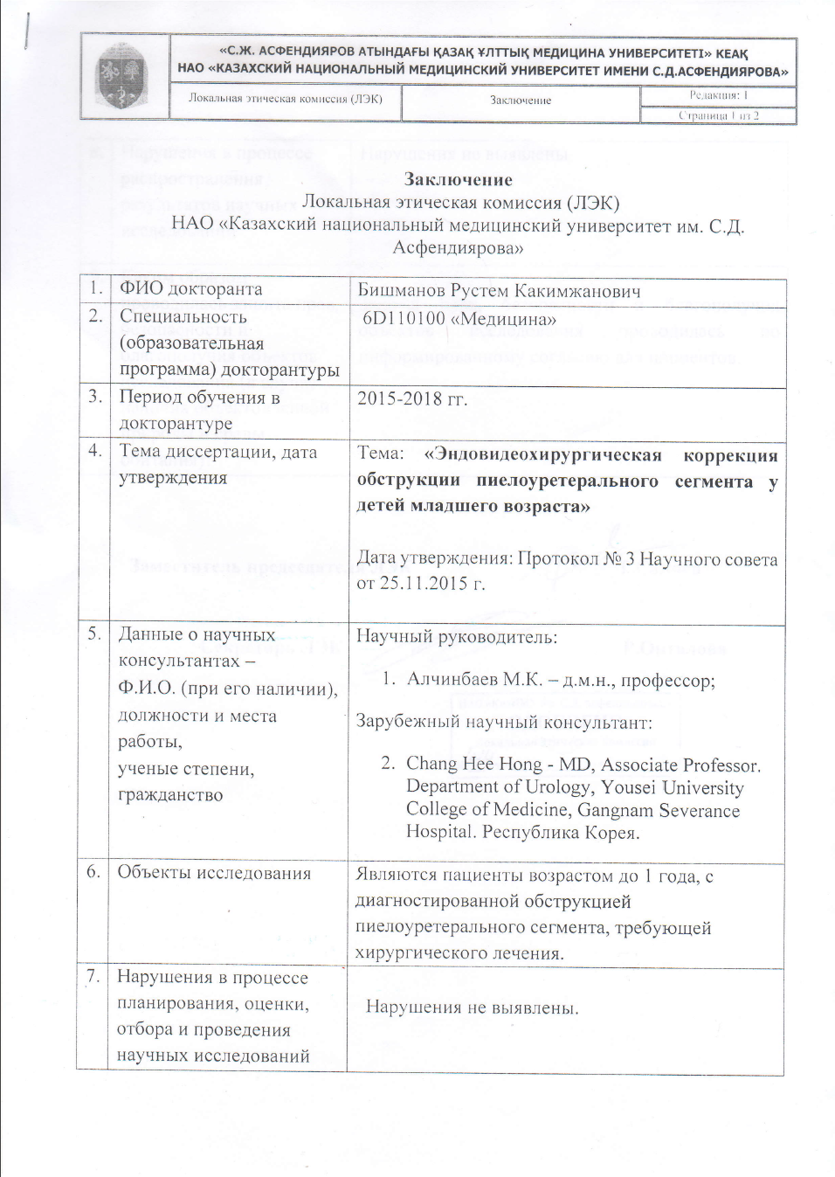
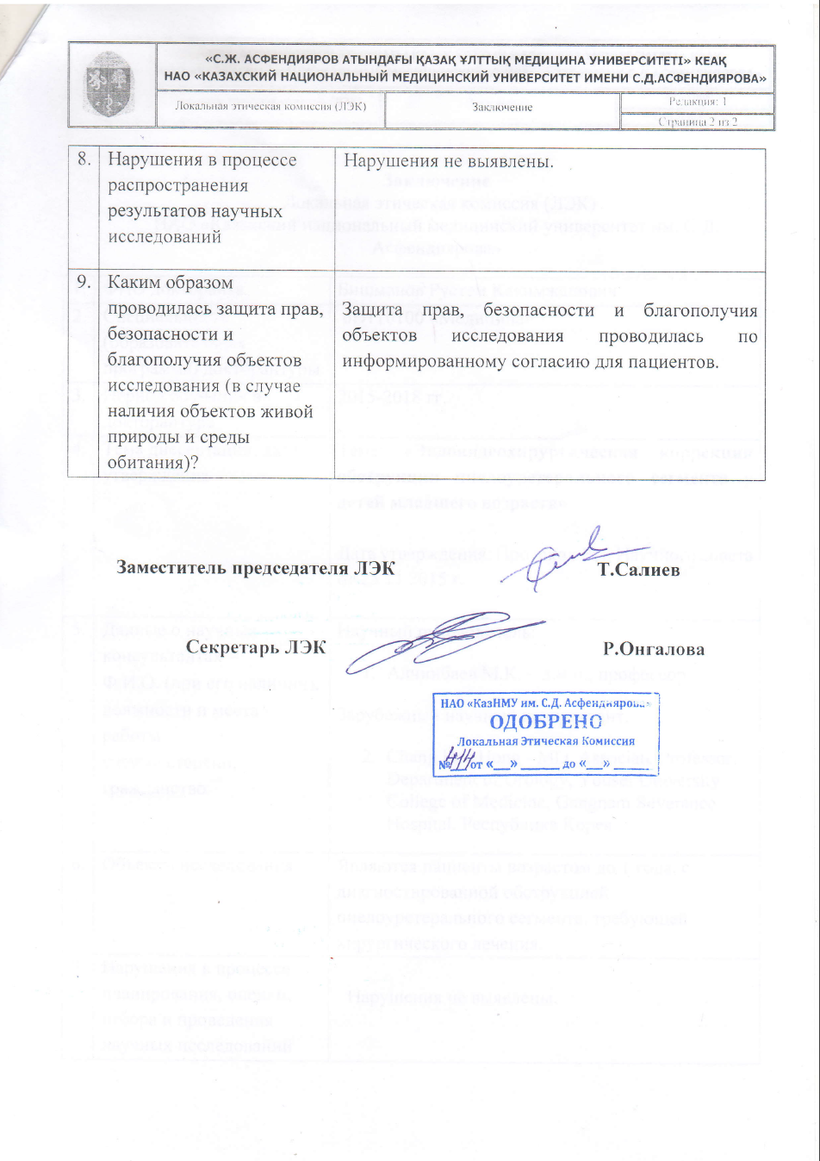

ПРИЛОЖЕНИЕ Г
Договор о прохождении исследовательской практики

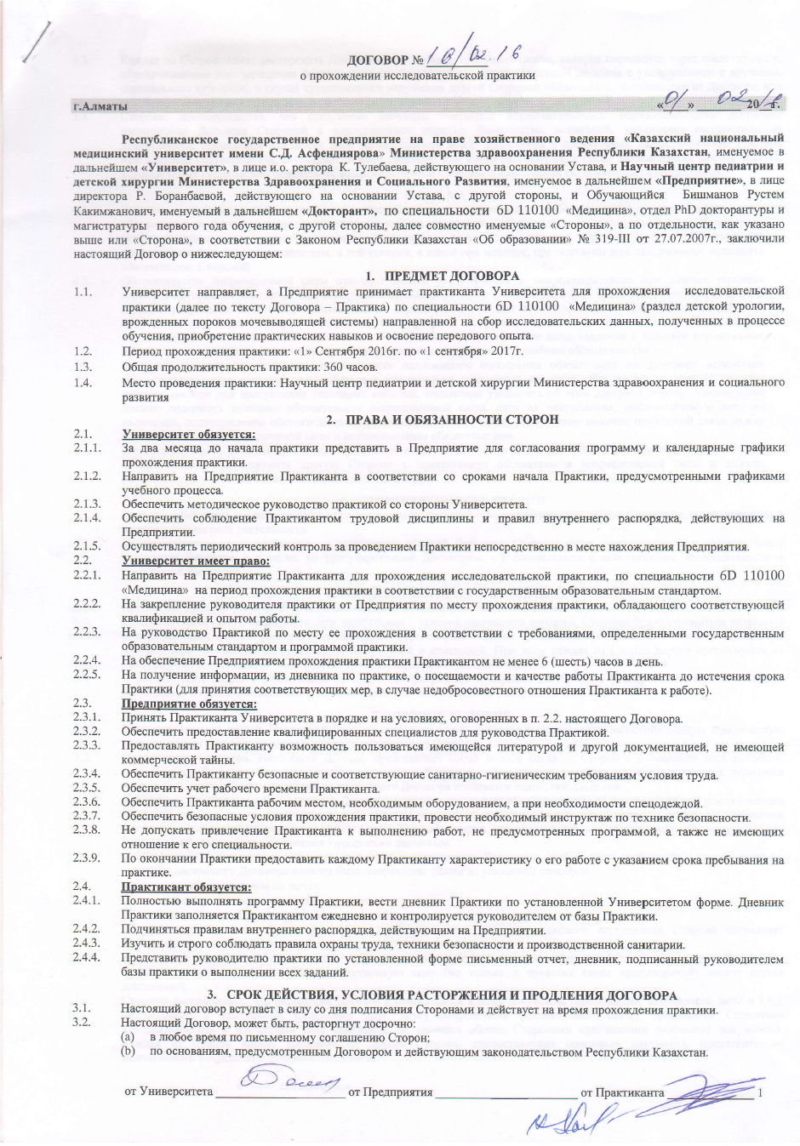
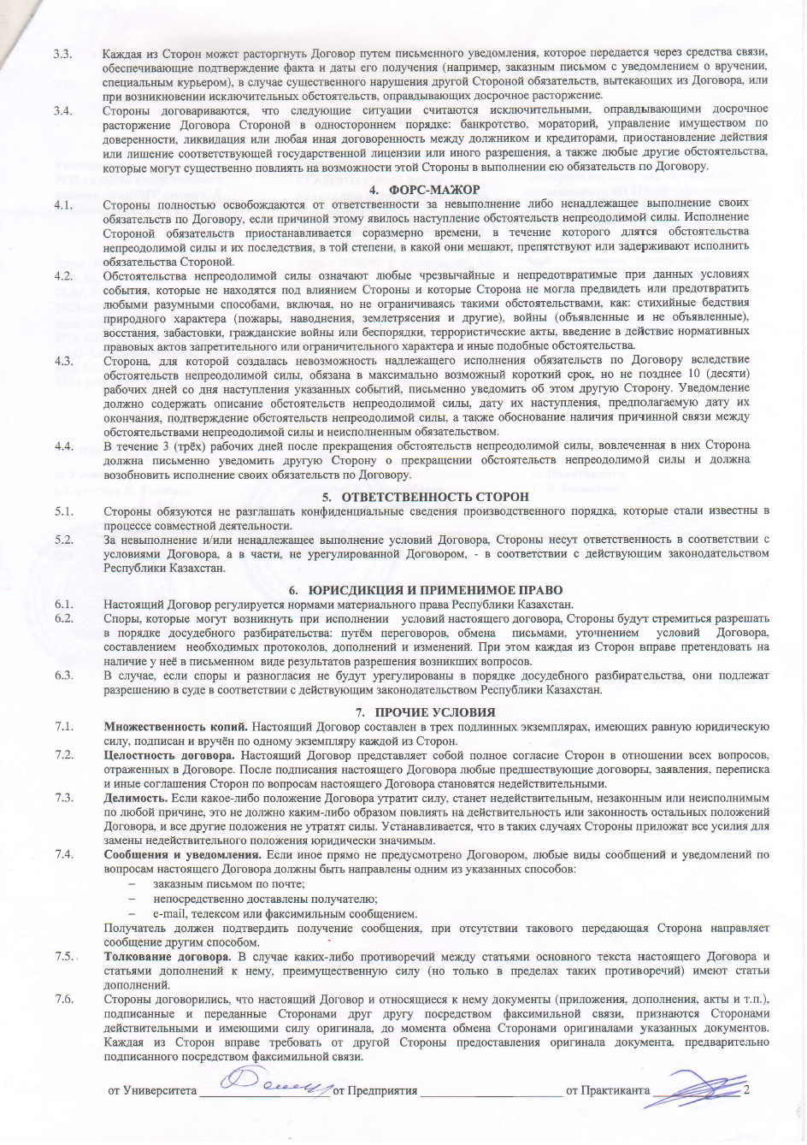

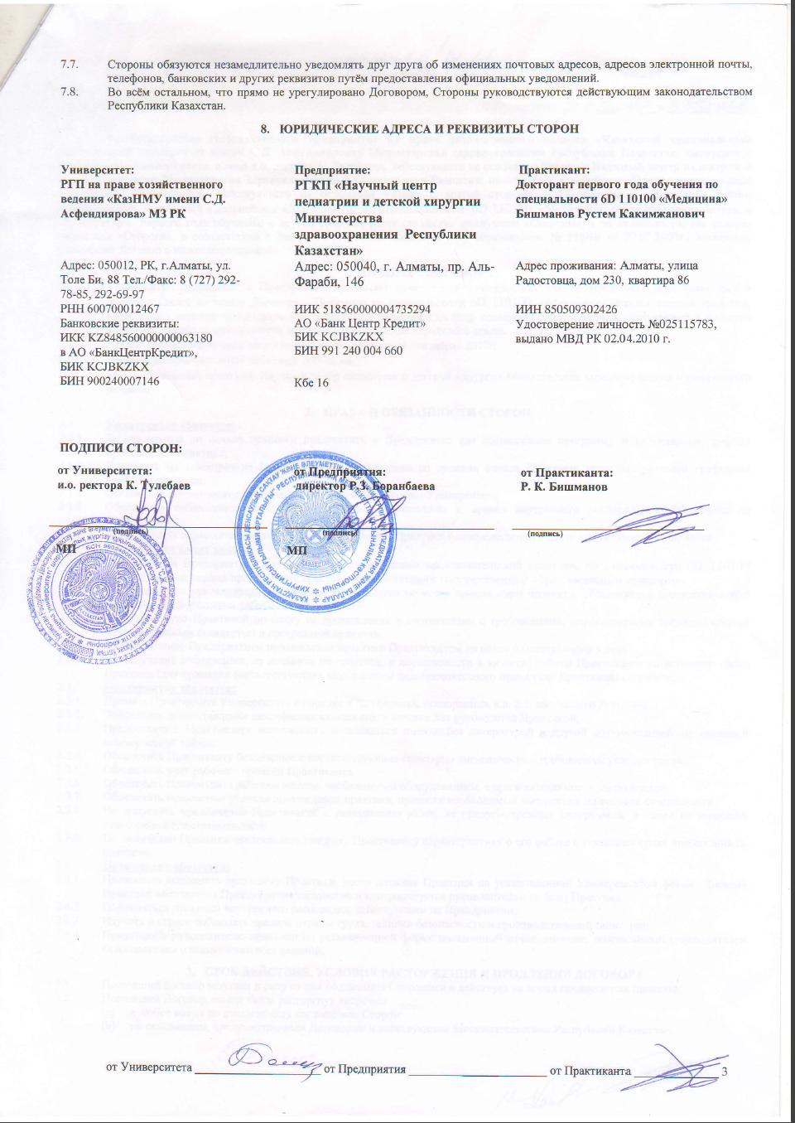

ПРИЛОЖЕНИЕ Д
Выписка из протокола ЛЭК
